ФУНКЦИОНАЛЬНАЯ СПЕЦИФИКАЦИЯ НА ABAP РАЗРАБОТКУ

ТЕХНИЧЕСКОЕ ОБСЛУЖИВАНИЕ И РЕМОНТ

ERP. PM46.01. АВТОМАТИЧЕСКАЯ ПРОВЕРКА ПРИ сохранении ЗАКАЗОВ ТОРО

317101. Проектирование SAP ERP

Москва 2021
Таблица 1. История изменений
№ вер-сии | Дата |  |  |  |  |  | Автор |  |  |  |  |  | Причина изменения (Проект, ЗНИ)
№ вер-сии | Краткое описание сути изменений
1.0 | 25.11.2018 |  |  |  |  |  | Ленёв Н.И. |  |  |  |  |  | Проект
1.0 | Сформировано описание разработки ERP.PМ46 «Автоматическая проверка при сохранении заказов ТОРО»
1.0 (V2.3) | 22.03.2019 |  |  |  |  |  | Шрамков А.Б. |  |  |  |  |  | Проект
1.0 (V2.3) | Актуализировано описание разработки ERP.PМ46 «Автоматическая проверка при сохранении заказов ТОРО» в соответствии с регламентом ведения разработок, уточнение технической спецификации.
1.0 (V2.4) | 25.03.2019 |  |  |  |  |  | Шрамков А.Б. |  |  |  |  |  | Проект
1.0 (V2.4) | Уточнение алгоритмов в технической части ФС.
1.0 (V2.5) | 26.03.2019 |  |  |  |  |  | Шрамков А.Б. |  |  |  |  |  | Проект
1.0 (V2.5) | Отработка замечаний Аблакова Армана.
1.0 (V2.6) | 26.04.2019 |  |  |  |  |  | Шрамков А.Б. |  |  |  |  |  | Проект
1.0 (V2.6) | Внесение изменений в техническое описание алгоритма проверки:  2.3.5.19 ПРИ ПЛАНИРОВАНИИ ПОТРЕБНОСТИ ВЫДАВАТЬ ПРЕДУПРЕЖДАЮЩЕЕ СООБЩЕНИЕ В СЛУЧАЕ, ЕСЛИ ПЛАНОВЫЙ СРОК ПОСТАВКИ И ПОТРЕБНОСТИ В ПРОШЛОМ;
1.0 (V2.7) | 26.05.2019 |  |  |  |  |  | Шрамков А.Б. |  |  |  |  |  | Проект
1.0 (V2.7) | Внесение изменений в техническое описание алгоритма проверки по результатам тестирования; Актуализация технической постановки по недостающим проверкам.
1.0 (V2.7.1) | 02.07.2019 |  |  |  |  |  | Шрамков А.Б. |  |  |  |  |  | Проект
1.0 (V2.7.1) | Обновлена информация в разделах 3.2 и 3.3
1.0 (V2.8) | 20.06.2019 | Костенко Е.В. |  |  |  |  |  |  |  | Проект
1.0 (V2.8) | Дополнение, связанное с необходимость формировать разрешения на работы на опасном производственном объекте
1.0 (V2.8) | 05.07.2019 |  |  | Шрамков А.Б. |  |  |  |  |  |  | Проект
1.0 (V2.8) | Доработка ФС ERP.PM46.01.Проверка при сохранении Заказа ТОРО.V2.7 в части:  1.1) При отсутствии утвержденной плановой цены – нельзя согласовывать заказ ТОРО.  Давай сделаем гибко:  Отдельный чек (вкл/выкл проверка), виды заказов (какие проверяем) и настроечную таблицу:  1. Активный статус;  2. Запрещающий статус.  Наполним пока значением:  1. МТРН – ССПЛ;  2. МТРН – СГПЛ;  3. МТРН – СГГС.  1.2) Замена позиции компонента заказа на последний актуальный аналог МТР.  Необходимо проанализировать аналоги и заменить в компоненте позиции заказа материал на самый актуальный последний аналог к материалу.  1.5) При сохранении заказов обеспечить заполнение времени начала в соответствии с настроечной таблицей  Смысл в том, чтобы у нас не выводилось время "00:00:00" для всех заказов (включая и ЕтО, которых 2 штуки в день).  2) При сохранении заказа ТОРО вычислять базисный срок окончания, как БазиснСрокНачала (дата/время + сумма полей "Время ремонтного простоя" + "Время технологического простоя" из расширения заказа ТОРО (PM60);  4) Для определения обязательности заполнения простоя оборудования в заказе ТОРО сделать настроечную таблицу с полями (с возможностью семантического ввода (*)):  1. Тип простоя – Технологический, ремонтный;  2. Завод расположения;  3. Класс оборудования;  4. Вид работ.  Отдельно предусмотреть настройку с перечнем видов заказов, для которых эти правила не действует (если вид заказа в настройке, то простои не обязательные).  5) Проверка при сохранение заказов:"Невозможно заказывать мтр вне бюджета"  Добавить проверку:  Управление потребностями в МTР и услугах:  При создании/наличии резервирования/заявки на закуп (флаг "немедленно") необходимо проверять присвоенный СПП-элемент ( за исключением определенных статусов (TРКБ)). В статусе ПЛАН, TРКБ, СГПЛ (настроечный список) запрещать создание резервирований/заявок на закуп. На проверку сделать отдельный свитч.  6) запретить использование не согласованных ТК в заказах ТОРО. (статус счетчика ГрТК)  6.1) При сохранении заказа ТОРО проверять, что статусы (ТРКБ, КОРБ), определенные настройкой для PM78, также не изменяются в ручном режиме пользователями (справедливо для массовой обработки);
1.0 (V2.9) | Доработка ФС ERP.PM46.01 Проверка при сохранении Заказа ТОРО.V2.8:  - корректировка проверки 2.3.5.2 УСТАНОВКА ИНДИКАТОРА ПЛАНИРОВАНИЯ В ЗАКАЗЕ ТОРО в части условия: проверять «Плановый на срочный нельзя сбрасывать»;  -исправление проверки 2.3.5.28 ПРИ СОХРАНЕНИИ ЗАКАЗОВ ОБЕСПЕЧИТЬ ЗАПОЛНЕНИЕ ВРЕМЕНИ НАЧАЛА. Берем относительный номер позиции плана ППР и сравниваем его с позицией настроечной таблицы;  - корректировка проверок 2.3.5.4 ПЕРЕДАЧА ПОТРЕБНОСТИ В МТР В МТО и 2.3.5.18 УЧЕТ СРОКОВ СОГЛАСОВАНИЯ ПОТРЕБНОСТИ ПРИ КОНТРОЛЕ СРОКА ПОСТАВКИ МТР в части вычисления LTз через ФМ Z_MM_GET_REQ_LT;  - корректировка проверки 2.3.5.18 УЧЕТ СРОКОВ СОГЛАСОВАНИЯ ПОТРЕБНОСТИ ПРИ КОНТРОЛЕ СРОКА ПОСТАВКИ МТР;  - корректировка проверки 2.3.5.22 ЗАПРЕТИТЬ СОХРАНЕНИЕ ЗАКАЗА ТОРО В СЛУЧАЕ ОТСУТСТВИЯ ЗАПОЛНЕНИЯ ОСНОВНЫХ АТРИБУТОВ ЗАКАЗА ТОРО в части добавления проверки обязательности заполнения МВЗ на закладке Местоположение/Контировка.  - добавления проверки 2.3.5.35 ЗАПОЛНЕНИЕ ФУНКЦИОНАЛЬНОЙ СФЕРЫ;
1.0 (V2.10) | Доработка ФС ERP.PM46.01 Проверка при сохранении Заказа ТОРО.V2.9:  - добавление бизнес-постановки 28. Вычисление и автоматическое присвоение признака капитализируемости в заказе ТОРО  - добавления проверки 2.3.5.36 ВЫЧИСЛЕНИЕ И АВТОМАТИЧЕСКОЕ ПРИСВОЕНИЕ ПРИЗНАКА КАПИТАЛИЗИРУЕМОСТИ В ЗАКАЗЕ ТОРО;  - добавления проверки 2.3.5.37 ПРОВЕРЯТЬ И УСТАНАВЛИВАТЬ СТАТУС ТРКБ ПРИ НЕДИАЛОГОВОМ РЕЖИМЕ;  - добавления проверки 2.3.5.38 ЗАПРЕЩАТЬ ВЕДЕНИЕ ВРУЧНУЮ ДАТЫ ПОТРЕБНОСТИ В МТР;
1.0 (V2.11) | Доработка ФС ERP.PM46.01 Проверка при сохранении Заказа ТОРО.V2.10:  - добавление бизнес-постановки 29. Учет РПМ в заказах ТОРО  - добавление бизнес-постановки 30. Нормируемые МТР в заказах ТОРО  - добавление бизнес-постановки 31. Проверка управляющих ключей в заказах ТОРО  - добавление проверки 2.3.5.39 ПРОВЕРКИ ДЛЯ СООБЩЕНИЙ ТОРО, ПРИСВАИВАЕМЫХ ЗАКАЗУ ЧЕРЕЗ ОБЪЕКТЫ (в рамках отработки дефекта 1000002766)  - добавление проверки по запрету изменения базисных сроков заказа ТОРО в статусе ОСТ (настроечный список) (в рамках отработки дефекта 1000004885)  - добавление проверки 2.3.5.41 ПРОВЕРКА ТАБЕЛЬНОГО НОМЕРА НА ОПЕРАЦИЯХ  - добавление замещения 2.3.5.42 ПЕРВИЧНОЕ ЗАПОЛНЕНИЕ ANLZU В ЗАКАЗЕ ТОРО ПРИ ОТЗЫВЕ ИЗ ППР  - добавление замещения 2.3.5.43 Нормируемые МТР в заказах ТОРО
1.0 (V2.12) | 13.12.2019 |  |  |  |  |  | Калашникова Е.Н. |  |  |  |  |  | Проект
1.0 (V2.12) | Доработка ФС ERP.PM46.01 Проверка при сохранении Заказа ТОРО.V2.10:  - добавление проверки 2.3.5.45 ПРОВЕРКА УПРАВЛЯЮЩИХ КЛЮЧЕЙ В ЗАКАЗАХ ТОРО
1.0 (V2.13) | 25.01.2020 |  |  |  |  |  | Шрамков А.Б. |  |  |  |  |  | Инцидент "RP566451", Дописать логику, что при пулевом простое в расширении базисные сроки не менялись.
1.0 (V2.13) | корректировка проверки 2.3.5.29 ПРИ СОХРАНЕНИИ ЗАКАЗА ТОРО ВЫЧИСЛЯТЬ БАЗИСНЫЙ СРОК ОКОНЧАНИЯ;
1.0 (V2.13.1) | 29.01.2020 |  |  |  |  |  | Попова Д.Н. |  |  |  |  |  | Инцидент "RP568795" Отражение в системе работ, несвязанных с поддержанием технического состояния ПА
1.0 (V2.13.1) | Корректировка проверок 2.3.5.9 и 2.3.5.31  Проверка 2.3.5.9. Исключить из проверки вид заказа APRO, если нет материалов и услуг.  Проверка 2.3.5.31 (дополнительно). Исключить из проверки по резервированию МТР для вида заказа APRO статус ССПЛ.
1.0 (V2.14) | 04.03.2020 |  |  |  |  |  | Шрамков А.Б. |  |  |  |  |  | Проект. Разработки приоритета C.
1.0 (V2.14) | - добавление проверки 2.3.5.46 АВТОМАТИЧЕСКОЕ ПРИСВОЕНИЕ СПП ЭЛЕМЕНТА ПРИ СОХРАНЕНИИ ЗАКАЗА ТОРО;  - корректировка проверок 2.3.5.9 ПРОВЕРКИ СПП-ЭЛЕМЕНТА ПРИ СОХРАНЕНИИ ЗАКАЗА ТОРО и 2.3.5.46 АВТОМАТИЧЕСКОЕ ПРИСВОЕНИЕ СПП ЭЛЕМЕНТА ПРИ СОХРАНЕНИИ ЗАКАЗА ТОРО по итогам теста:  1. Нужно выделить отдельный перечень причин инвестиций для Опекса (O1, O2) и отдельный для капитализируемых ремонтов (A1).  2. В автоматическом определении и проверке корректности СПП учитывать эти две отдельные настройки.  3. В проверку корректности СПП добавить анализ вхождения МВЗ заказа в группу МВЗ из СПП.
1.0 (V2.15) | 15.03.2020 |  |  |  |  |  | Шрамков А.Б. |  |  |  |  |  | Проект. Разработки приоритета C.
1.0 (V2.15) | Доработка ФС ERP.PM46.01 Проверка при сохранении Заказа ТОРО.V2.15:  - добавление проверки 2.3.5.47 УПРОЩЕННАЯ СХЕМА СОГЛАСОВАНИЯ ЗАКАЗОВ ТОРО;
1.0 (V2.16) | 23.03.2020 |  |  |  |  |  | Шрамков А.Б. |  |  |  |  |  | Проект. Разработки приоритета C.
1.0 (V2.16) | В связи с уточнением подхода «Выполнение и планирование по ЭПБ должно идти по процессам ТОРО»:  - корректировка проверки 2.3.5.46 АВТОМАТИЧЕСКОЕ ПРИСВОЕНИЕ СПП ЭЛЕМЕНТА ПРИ СОХРАНЕНИИ ЗАКАЗА ТОРО;  - корректировка проверок 2.3.5.9 ПРОВЕРКИ СПП-ЭЛЕМЕНТА ПРИ СОХРАНЕНИИ ЗАКАЗА ТОРО и 2.3.5.46 АВТОМАТИЧЕСКОЕ ПРИСВОЕНИЕ СПП ЭЛЕМЕНТА ПРИ СОХРАНЕНИИ ЗАКАЗА ТОРО
1.0 (V2.17) | 11.05.2020 |  |  |  |  |  | Шрамков А.Б. |  |  |  |  |  | Проект. Разработки приоритета C.
1.0 (V2.17) | Доработка ФС ERP.PM46.01 Проверка при сохранении Заказа ТОРО.V2.17:  - корректировка проверки 2.3.5.27 ЗАМЕНА ПОЗИЦИИ КОМПОНЕНТА ЗАКАЗА НА ПОСЛЕДНИЙ АКТУАЛЬНЫЙ АНАЛОГ МТР;  - добавление логики по дефекту 1000002644 «Уточнение требований об уведомлениях» с формулировкой  • Проставлять в ответственных пользователя запустившего план или создавшего заказ вручную.  • При связке заказов смежных служб предусмотреть возможность отправки уведомлений о том , что сроки связанного заказа были изменены (пункт 2.3.5.10 УСТАНОВКА СТАТУСА «ТРСХ» ПРИ СМЕЩЕНИИ ЗАКАЗА И СВЯЗЕЙ С ДРУГИМИ СЛУЖБАМИ).
1.0 (V2.18) | 27.05.2020 |  |  |  |  | Шмиц И.Я. |  |  |  |  |  | Проект. Разработки приоритета C.
1.0 (V2.18) | Доработка ФС ERP.PM46.01 Проверка при сохранении Заказа ТОРО.V2.18:  - добавление проверки 2.3.5.49 ПРОВЕРКА НАЛИЧИЯ ПРИЛОЖЕНИЙ - ОТЧЕТ О ДИАГНОСТИКЕ (ОД) В ЗАКАЗАХ ТОРО  - добавление проверки 2.3.5.50 ПРОВЕРКА НАЛИЧИЯ ПРИЛОЖЕНИЙ – ОПРОСНЫЙ ЛИСТ (ОЛ) К МТР В ЗАКАЗАХ ТОРО
1.0 (V2.19) | 09.06.2020 |  |  |  |  | Шрамков А.Б. |  |  |  |  |  | Гарантийный инцидент RP774945
1.0 (V2.19) | Корректировка логики проверки в бизнес-постановке 12. Обеспечить проверку наличия номера ОС в заказе ТОРО, а также в технической постановки раздела 2.3.5.12 ОБЕСПЕЧИТЬ ПРОВЕРКУ НАЛИЧИЯ НОМЕРА ОС В ЗАКАЗЕ ТОРО
1.0 (V2.20) | 29.06.2020 |  |  |  |  | Шрамков А.Б. |  |  |  |  |  | Гарантийный инцидент "RP808778"
1.0 (V2.20) | Рефакторинг кода следующих проверок:  - 2.3.5.43 Нормируемые МТР в заказах ТОРО  - 2.3.5.19 При планировании потребности выдавать предупреждающее сообщение в случае, если плановый срок поставки и потребности в прошлом  - 2.3.5.18 Учет сроков согласования потребности при контроле срока поставки МТР  - 2.3.5.41 Проверка совпадения табельного номера на заголовке и в операциях  - 2.3.5.45 Проверка управляющих ключей в заказах ТОРО при сохранении  в соответствии с требованием:  Проверки по корректности компонентов и операций должны выводиться единожды в таблице, а не для каждой позиции в отдельности, и только при обработке в диалоге.  Доработка 2.3.5.43 Нормируемые МТР в заказах ТОРО в соответствии с уточненной бизнес-постановкой.  Доработка проверки 2.3.5.36 ВЫЧИСЛЕНИЕ И АВТОМАТИЧЕСКОЕ ПРИСВОЕНИЕ ПРИЗНАКА КАПИТАЛИЗИРУЕМОСТИ В ЗА-КАЗЕ ТОРО в соответствии с уточнением условий бизнес-постановки 28. Вычисление и автоматическое присвоение признака капитализируемости в заказе ТОРО  Доработка проверки 2.3.5.13 ПРОВЕРКА «МВЗ», «ГРУППА ПЛАНОВИКОВ» в соответствии с уточнением условий бизнес-постановки 13. Проверка «МВЗ», «Группа плановиков»
1.0 (V2.21) | 13.07.2020 |  |  |  | Шмиц И.Я. |  |  | ПОИ. Ведение и применение сезонных МТР (PM13)
Доработка ФС ERP.PM46.01 Проверка при сохранении Заказа ТОРО.V2.21:
- добавление проверки 2.3.5.51 ПРОВЕРКА СЕЗОННОСТИ ЗАКАЗА ТОРО, ПРИ РУЧНОМ ОБНОВЛЕНИИ ДАННЫМИ ТК.
- добавление проверки 2.3.5.52 ПРОВЕРКА СЕЗОННОСТИ ЗАКАЗА ТОРО, ПРИ ФОРМИРОВАНИИ ЗАКАЗА ТОРО ИЗ ППР.
1.0 (V2.22) | 04.08.2020 |  |  |  | Шрамков А.Б. |  |  | ДСИ 7400002470
Уточнение бизнес-постановки №16. Проверка заказа ТОРО при техническом закрытии.
Корректировка проверки 2.3.5.16 ПРОВЕРКА ЗАКАЗА ТОРО НА ЭПБ ПРИ ТЕХНИЧЕСКОМ ЗАКРЫТИИ;
1.0 (V2.23) | 12.08.2020 |  |  |  | Шрамков А.Б. |  |  | ЗНИ 7000003276, PM05_Расширение функционала прогнозировани  ДНИ 7100002060, Доработка PM46 (проверки сохр з-за ТОРО)
Реализация требования ЗнИ PM05:
- При сохранении заказа ТОРО в статусе ТРКБ поле «Причина корректировки» должно быть обязательно заполнено в рамках нового раздела 2.3.5.53 ПРОВЕРЯТЬ В СТАТУСЕ ТРКБ ЗАПОЛНЕНИЕ ПРИЧИНЫ КОРРЕКТИРОВКИ;
- При сохранении заказа ТОРО в статусе СГПЛ+КРМТ (настройка ZSPS) поле Периодичность ремонта в месяцах (AUFK-ZZPM_FREQ_OF_REPAIR) должно быть обязательно заполнено и превышать значение параметра ZSPM_PM46_ZSPS-KRMT_PERIOD, предварительно преобразованного к месяцам;
- При автоматическом вычислении для заказа ТОРО статуса КРМТ заполнять поле Периодичность ремонта в месяцах (AUFK-ZZPM_FREQ_OF_REPAIR) на основании числа месяцев между базисных дат вновь определенного Capex-заказа и последующего заказа в цепочке плана ППР с аналогичным пакетом стратегии.
1.0 (V2.24) | 11.09.2020 |  | Шмиц И.Я. |  |  |  |  |  | ДСИ 7400002797
Активизация параметров ZSPS для варианта «1200» и корректировка ZSPS параметров проверок (исключение неиспользуемых параметров) для пунктов:
2.3.5.51 ПРОВЕРКА СЕЗОННОСТИ ЗАКАЗА ТОРО, ПРИ РУЧНОМ ОБНОВЛЕНИИ ДАННЫМИ ТК.
2.3.5.52 ПРОВЕРКА СЕЗОННОСТИ ЗАКАЗА ТОРО, ПРИ ФОРМИРОВАНИИ ЗАКАЗА ТОРО ИЗ ППР.
1.0 (V2.25) | 22.09.2020 |  | Шрамков А.Б. |  |  |  |  |  | ЗНИ Проекта: 7000003342, ЗНИ MM08. ПОИ 737594  Нормальное изменение: 7100002173, Корректировка проверок в ТОРО (PM46)
 | Корректировка логики проверки 2.3.5.50 ПРОВЕРКА НАЛИЧИЯ ПРИЛОЖЕНИЙ – ОПРОСНЫЙ ЛИСТ (ОЛ) К МТР В ЗАКАЗАХ ТОРО: вместо анализа информации в таблице MARC (тип ППМ) использовать данные ракурса Z_OLTZ, разработанного в рамках ЗНИ MM08. ПОИ 737594 и определяющего необходимость приложения ОЛ/ТЗ к потребности в МТР (стр.89 – 90).
1.0 (V2.26) | 01.12.2020 |  | Ковтун Д.В.  Шрамков А.Б. |  |  |  |  |  | ЗНИ Проекта: 7000003742, PM "Ведение версий планов при передаче планов затрат в АСКБ и АСКИ  Нормальное изменение: 7100002333, Доработка PM46
1.0 (V2.26) | Краткое описание изменений:  - Расширены параметры zsps (п.2.1)  - Добавлен раздел 2.3.5.55 Установка индикатора «Движение допустимо» для позиций ОФ  - Добавлен раздел 2.3.5.56 Проверка изменения компонентов при выполненном отпуске  - Добавлена новая бизнес-постановка п.34 Проверка сроков операций при сохранении заказа ТОРО (стр.21)  - Добавлен раздел 2.3.5.57 ПРОВЕРКА СРОКОВ ОПЕРАЦИЙ ПРИ СОХРАНЕНИИ ЗАКАЗА ТОРО (стр.98)  - 2.3.5.39 ПРОВЕРКИ ДЛЯ СООБЩЕНИЙ ТОРО, ПРИСВАИВАЕМЫХ ЗАКАЗУ ЧЕРЕЗ ОБЪЕКТЫ (переобулись с параметра ZSPM_PM001_ZSPS-US_MES на ZSPM_PM46_ZSPS-QMOBJ_US_MES) (стр.80)
1.0 (V2.27) | 15.12.2020 |  | Шрамков А.Б. |  |  |  |  |  | ЗНИ Проекта: 7000003306, ЗНИ MM13.Инициатива 68  Нормальное изменение: 7100002469, ЗНИ MM13.Проверка склада в заказе ТОРО
1.0 (V2.27) | Добавлена проверка «Обязательность указания складов на недельном планировании»:  - Добавлены параметры ZSPS (2.1);  - Добавлен раздел 2.3.5.58 ОБЯЗАТЕЛЬНОСТЬ УКАЗАНИЯ СКЛАДОВ НА НЕДЕЛЬНОМ ПЛАНИРОВАНИИ (стр.100)
1.0 (V2.28) | 26.01.2021 |  | Ковтун Д.В. |  |  |  |  |  | ЗНИ Проекта: 7000003815, ДопДоработки_КБЕ_24.12  Нормальное изменение: 7100002505, PM46_Запрет МТР 07* и 08* сч.
1.0 (V2.28) | Краткое описание изменений:  - Добавлен раздел 2.3.5.59 Проверка вида затрат МТР в Заказе ТОРО
1.0 (V2.29) | 18.02.2021 |  | Шрамков А.Б. |  |  |  |  |  | ЗНИ Проекта: 7000003815, ДопДоработки_КБЕ_24.12  Нормальное изменение: 7100002542, PM46_Доработка проверки по упрощ.схеме
1.0 (V2.29) | Доработка алгоритма проверки заказов ТОРО по упрощенной схеме согласования заказов ТОРО в части:  - Добавлены параметры ZSPS (2.1);  - Скорректирован раздел 2.3.5.47 УПРОЩЕННАЯ СХЕМА СОГЛАСОВАНИЯ ЗАКАЗОВ ТОРО (стр.90)
1.0 (V2.30) | 05.03.2021 |  | Ковтун Д.В. |  |  |  |  |  | Срочное изменение: 7400004734, Исключение ОФ из проверки на ОЛ
1.0 (V2.30) | Краткое описание изменений:  - Внесены уточнения в раздел 2.3.5.50 Проверка наличия приложений – опросный лист (ОЛ)
1.0 (V2.31) | 26.04.2021 |  | Шрамков А.Б. |  |  |  |  |  | ЗНИ Проекта: 7000003815, ДопДоработки_КБЕ_24.12  Нормальное изменение: 7100002639, PM46_Копирование партии МТР из ТК в зкз
1.0 (V2.31) | Краткое описание изменений:  - добавлена бизнес-постановка 35. Копирование партии МТР из ТК в заказ ТОРО (стр.23)  - добавлен раздел 2.3.5.60 КОПИРОВАНИЕ ПАРТИИ МТР ИЗ ТК В ЗАКАЗ ТОРО (стр.104)
1.0 (V2.32) | 18.05.2021 |  | Попова Д.Н. |  |  |  |  |  | ЗНИ Проекта: 7000003815, ДопДоработки_КБЕ_24.12  Нормальное изменение: 7100002674, PM46_Проверка откр. FM док-в
1.0 (V2.32) | Краткое описание изменений:  - добавлена проверка при установке МТКУ на наличие облиго на заказе ТОРО по документам FM (п. 2.3.5.61).
1.0 (V2.33) | 11.08.2021 |  | Шрамков А.Б. |  |  |  |  |  | ЗНИ Проекта: 7000004321, Доработки по проверкам ТОиР_опт.MRS  Нормальное изменение: 7100002836, PM46_Доработки в рамках Развития 2021
1.0 (V2.33) | Краткое описание изменений:  - добавлена проверка по ПОИ RP1262586: Формировать краткий текст операций в объединённых заказах ТОРО службы КИПиА по маске: <кр.текст операции из ТК>+<Номер тех.позиции (Поле сортировки ЕО)>+<Кр.текст ЕО> (п. 2.3.5.62);  добавлено уточнение требований по результатам ВИТ:  В поле "Ключ сортировки" на уровне операции предусмотреть возможность отключения автоматической конкатенации составного текста операции, например если КлючСортировки = X, то не сцепляем. Значение для КлючСортировки, при котором не должна срабатывать ф-ция, включить в ZSPS  - добавлена проверка при которой в момент сохранения заказа ТОРО при определенных условиях пропускается релевантность MRS для улучшения производительности (п. 2.3.5.62).
1.0 (V2.34) | 08.09.2021 |  | Велиханов В.Р. |  |  |  |  |  | ЗНИ Проекта: RP1508429 Проверки в заказе ТОРО  Нормальное изменение: 7100002920, PM46_Доработки в рамках Развития 2021
1.0 (V2.34) | Краткое описание изменений:  - реализовать проверку, срабатывающую в момент создания/изменения заказа ТОРО к сообщению с индикатором «Отказ», а также Началом неисправности, запрещающую ввод Базисного срока начала у заказа ТОРО, раньше, чем «Начало неисправности»  - реализовать проверку запрещающую перепланирование заказа если по нему уже было проведено списание МТР (в случае частичного выполнения работ заказ закрывается, далее на не выполненный объем работ создается новый заказ ТОРО  - внесены изменения в механизм «Установки индикатора планирования в заказе». При определенной комбинации вида заказа и вида работ, заказ ТОРО должен быть плановым.  -реализовать проверку запрещающую деблокировать заказ ТОРО, если дата начала заказа ТОРО больше чем дата деблокирования более чем на 45* дней
1.0 (V2.35) | 04.10.2021 |  | Шрамков А.Б. |  |  |  |  |  | ЗНИ Проекта: 7000004406, ЗНИ#118. Перенос потребностей между заказами  Нормальное изменение: 7100002962, PM46_Доработки по ЗНИ#118
1.0 (V2.35) | Реализация ПОИ в части следующих требований:  3.1 Для приведения к единому месту хранения, необходимо сохранять дату взвода релевантности ППМ в поле RSADD-PMDATE даже в тех случаях, когда работает стандарт SAP по согласованию потребности (IW32, ZPM_IWBK, либо деблокирование заказа). В настоящий момент данное поле заполняется только тогда, когда срабатывает проверка в ТОРО по передаче потребности МТР в МТО.  6.1 После того, как МТР были перенесены в заказ-получатель и до момента согласования данного заказа, а следовательно, согласования ЗнК, коректировка перенесенных МТР в меньшую сторону, либо удаление должна сопровождаться информационным сообщением (настройка) с примерным текстом "Попытка корректировки МТР, перенесенных из другого заказа и находящихся в несогласованном ЗнК".  6.2 Следующий перенос ранее перенесенных МТР в другой заказ должен сопровождаться контролем по дате ограничения закупки по первой ЗнК, в рамках которой МТР был изначально перемещен.  После того, как в рамках ЗнК МТР были перенесены в заказ-получатель, при последующем согласовании заказа-получателя Глав спец ТОиР (статус СГГС) необходимо запустить ФМ Z_MM_CHREQ_AGREED, на вход которого подать номер ЗнК. Результат обработки ФМ: перевод статуса ЗнК в "Согласовано"  Краткое описание изменений:  - Добавлено описание новых бизнес-требований (стр.25);  - Добавлен раздел 2.3.5.67 ЗАПОЛНЕНИЕ ИНФОРМАЦИИ В RSADD ПРИ СТАНДАРТНОМ ВЗВОДЕ РЕЛЕВАНТНОСТИ ППМ;  - Добавлен раздел 2.3.5.68 КОНТРОЛЬ КОРРЕКТИРОВКИ МТР, ПЕРЕНЕСЕННЫХ ЧЕРЕЗ ЗНК;  - Добавлен раздел 2.3.5.69 КОНТРОЛЬ КОРРЕКТИРОВКИ СРОКОВ В ЗАКАЗЕ, МТР КОТОРОГО ПЕРЕНЕСЕН ЧЕРЕЗ ЗНК;  - Добавлен раздел 2.3.5.70 СОГЛАСОВАНИЕ ЗНК ПОСЛЕ ПЕРЕНОСА МТР ПРИ СОГЛАСОВАНИИ ЗАКАЗА-ПОЛУЧАТЕЛЯ;  Дополнительно в рамках данного ДНИ выполняется устранение гарантийного обращения (https://help.bearingpoint.ru/helpdesk/Ticket/20213) в части работы проверки 21. Предупреждение при планировании архивных ОЗМ:  2.3.5.21 ПРЕДУПРЕЖДЕНИЕ ПРИ ПЛАНИРОВАНИИ АРХИВНЫХ ОЗМ;  Договорились добавить 2 ZSPS параметра для уточнения алгоритма анализа складских остатков: один с перечнем исключаемых значений DELKZ, другой с перечнем допустимых значений SOBKZ.
1.0 (V2.36) | 08.10.2021 |  | Попова Д.Н. |  |  |  |  |  | ПОИ 1000002693. ДНИ 7100003099
Для открытых и деблокированных заказов ТОРО при сохранении реализовать проверку:
- если не заполнен профиль требований и отсутствует назначение в MRS для операции, операция связана с операцией техкарты, то заполнить профиль требований с операции техкарты.
Должна быть возможность отключить проверку через настройки
1.0  (v2.37) | 24.11.2021 |  | Анисимов А.С. |  |  |  |  |  |  | ЗНИ RP1441081 Учет простоев оборудования  Нормальное изменение: 7100002921
Реализовать проверку при изменении базисных сроков в заказе ТОРО: если заказ утвержден в месячном плане (то есть, заказ имеет УТВМ), то в случае переноса сроков на календарный месяц, отличный от исходного, проверять заполнение поля с причиной переноса сроков. В случае, если поле «Причина переноса» не заполнено, сообщать пользователю, изменяющему заказ, о необходимости предварительно заполнить поле с причиной переноса и не давать сохранить заказ до заполнения. Реализовать на вкладке «Расширение» - «Утверждение графика» поле для хранения причин переноса. Значение поля хранить в таблице с данными согласования заказов ТОРО. При сохранении заказа с измененным месяцем сбрасывать статусы согласования статуса МЕС и УТВМ.
При массовом переносе в АРМ Планировщика сроков на месяц, отличный от согласованного, выводить модальное окно с запросом причины переноса, и передавать введенное значение в каждый изменяемый заказ.
Реализовать справочник с причинами переноса. Ввод значения должен осуществляться выбором из справочника.
На вкладке «Расширение» - «Утверждение графика» реализовать кнопку вызова отчета, построенного на таблице с данными согласования графика. Отчет должен позволять задавать критерии для выбора записей, номер заказа, номер ЕО, планирующий завод, вид работ ТОРО, но критерии предзаполняются данными текущего заказа, из которого отчет вызван.
Данный отчет реализовать также в виде отдельной транзакции, вызываемой из меню пользователя.

1.0 (V2.38) | 09.06.2022 |  | Киселев Ю.В. |  |  |  |  |  | ПОИ RP 2128764
 | В текстовое описание сообщений об ошибках для проверки 2.3.5.64 (Проверка базисного срока начала заказа ТОРО для сообщения с индикатором "отказ") добавить номер заказа ТОРО.
1.0 (V2.39) | 29.06.2022 |  | Аблаков А.Б. |  |  |  |  |  | Срочный запрос от ТД
 | Реализовать проверку блокировки изменения сроков Заказа ТОРО в зависимости от настройки Год-ГП-ЕО
Таблица 2. Связанные документы (этот документ должен читаться вместе с)
Название документа | Номер версии / имя файла | Дата
КД «ERP.5.1.52_PM_КД Годовое планирование воздействий на ПА» | V2.7 | 25.09.2018
Таблица 3. Лист согласования
Должность/роль ответственного бизнес-эксперта | ФИО | Дата | Подпись

Оглавление
Оглавление 13
1. Функциональная спецификация 14
1.1 Общие сведения Задания на разработку 14
1.1.1 Бизнес постановка 15
2. Техническая спецификация 27
2.1 Техническое описание настроек 27
2.2 Авторизация 55
2.3 Алгоритмы работы 56
2.3.1 Селекционный экран 56
2.3.2 Описание дизайна мобильных приложений 56
2.3.3 Описание дизайна и алгоритма плиток Fiori и портальных приложений 56
2.3.4 Описание алгоритма работы Портальных приложений 56
2.3.5 Описание алгоритма работы расширения 56
2.3.6 Журналирование ошибок 122
3. Тестирование 122
3.1 Данные для отладки и тестирования 122
3.2 Отчет о разработке 123
3.3 Отчет о тестировании 131

Функциональная спецификация

Общие сведения Задания на разработку

Краткое описание разработки: | Расширение стандартного функционала системы SAP.  Автоматическая проверка заказов ТОРО при сохранении.
Источники требований | Номер из реестра разработок, реестра отчетов | Ссылка на источники требований (номер КД или ЗНИ и т.д.)
Концептуальный дизайн | PM46 | КД «ERP.5.1.52_PM_КД Годовое планирование воздействий на ПА»
Обоснование/решаемые проблемы. | Выполнение доработки стандартного функционала системы SAP позволяет осуществлять проверку заказов на соответствие статусов, проверка СПП элементов, проверка наличия цен МТР в заказе, проверка заказов на привязку Capex заказов и ОСГ к Opex СПП и наоборот.  Оценка критичности: 1 (Критично).
Периодичность планируемого использования разработки | Прочее: <…>

Тип разработки: | Прочее: <…>

Бизнес постановка
Для исключения возможности сохранения заказов ТОРО с ошибочными данными реализовать дополнительные проверки:
- Проверка на наличие цен МТР:
При сохранении заказа должны проверяться на статус «утверждено» цены в компонентах заказа.
При наличии хотя бы одной не утвержденной цены, должен устанавливаться пользовательский статус «МТРН – МТР не оценены».
В ситуации, когда все цены утверждены, должен устанавливаться статус «МТРЦ – МТР оценены».
Если после установки статуса «МТРЦ» стоимость заказа превышает бюджет на СПП-элементе, на заказе должен устанавливаться статус «ТРКБ» при не диалоговом режиме.

Расчетную цену заполняем исходя из цены, которую нашли:
Связи с этим также требуется добавить Z поле в заказ:
Тех.имя | Имя | Тип данных | Комментарий
Z_CALCPRICE | Расчетная цена | CHAR [1] | (автоматическое определение, не редактируемое)
- Установка индикатора планирования в заказе.
Плановый - год исполнения заказа больше года (даты) создания.
Внеплановый - если год создания и выполнения равны.
Неплановым считается тот заказ, у которого «Базисный срок начала» заказа лежит в том же году, что и дата создания заказа ТОРО. Если базисная дата начала заказа лежит в следующем или последующих годах, то заказ является плановым.
В момент сохранения заказа ТОРО необходимо сравнивать значение года из дат: «Дата создания» и «Базисный срок начала» заказа ТОРО. Если год создания меньше, чем «Базисный срок начала», то индикатор должен принимать значение «Плановый заказ». Иначе индикатор планирования должен принимать значение «Внеплановый заказ», за исключением случая, когда индикатор планирования был в значении «Срочный заказ»: в этом случае индикатор не должен меняться.
При определенной комбинации вида заказа и виды работ, заказ ТОРО должен быть плановым, за исключением случая, когда индикатор планирования был в значении «Срочный заказ»: в этом случае индикатор не должен меняться.

- Запрет деблокирования заказа.
В случае если для технического объекта (ТМ либо ЕО) в заголовке заказа ТОРО установлен статус, определяющий, что объект не находится в эксплуатации, в частности, один из статусов (настроечный перечень) и заказ не на определенный (на консервированном оборудовании) вид работ (настраиваемый перечень по видам работ ТОРО):
- РЕЗР – в Резерве (любые виды работ);
- КОНС – Законсервировано (за исключением вида работ РКО);
- РКМД - Реконструкция / Модернизация (любые виды работ);
- ВЗКП - В закупке (любые виды работ).
необходимо запретить деблокирование заказа ТОРО, что не позволит списывать ресурсы и затрат на заказ.
Также запретить деблокирование заказа ТОРО на оборудование в статусе ПРНД (настраиваемый перечень), если не заполнено поле № перерасчетного заказа (по условиям договора аренды ремонт выполняем сами). Для таких заказов ТОРО в правиле расчета необходимо в качестве получателя определять данный перерасчетный (внутренний) заказ.
- Передача потребности в МТР в МТО.
В случае установки статуса «ТКБЕ+СГГС и МЕС+СГГС (статусы определяются настройкой)» для заказов ТОРО, , и у которых заполнен СПП-элемент, для индикатора «Резерв/заявка» в позициях заказов ТОРО должно устанавливаться значение «3 - Немедленно». Если заказ содержит статус ТРКБ, то выходить из обработки.
Если СПП-элемент не заполнен, выдавать предупреждающее сообщение «СПП-элемент не заполнен», и запрещать дальнейшее согласование заказа ТОРО.
- Приоритет потребности для проверки доступности.
Для определения приоритета потребности в МТР для МТО в поле «Приоритет потребности» в документе резервирования заказа ТОРО должен автоматически устанавливаться приоритет для каждой позиции резервирования, созданного из заказа ТОРО.
На основании приоритета потребности в резервировании при выполнении функции проверки доступности в заказах ТОРО устанавливается очередность закрепления МТР для заказов ТОРО.
Для определения приоритета потребности используется значение индикатора планирования заказа ТОРО и значение индикатора остановочных ремонтов – признака принадлежности заказа ТОРО к остановочному ремонту в поле «Состояние производственной установки».
Приоритет потребности определяется на основании следующей таблицы:

Индикатор планирования | Индикатора остановочного ремонта (состояние производственной установки) | Приоритет | Значение приоритета
Плановый заказ | 1 – Остановочный ремонт | Приоритет 1 | 10
Плановый заказ | 2 – Дополнительно включено в остановочный ремонт | Приоритет 2 | 20
Плановый заказ | «не установлен» | Приоритет 3 | 30
Внеплановый заказ | 1 – Остановочный ремонт | Приоритет 4 | 40
Внеплановый заказ | 2 - Дополнительно включено в остановочный ремонт | Приоритет 5 | 50
Внеплановый заказ | «не установлен» | Приоритет 6 | 60

- Проверка наличия наполнения заказа МТР.
При наличии в заказе ТОРО текстовых позиций компонентов должен устанавливаться статус статус «ПУСТ». Если статус «ПОЛН» активен, то он должен сбрасываться.
- Запрет утверждения заказов при несогласованном графике остановочного ремонта.
Запрет установки статусов УТВМ, УТВН, ДЕБЛ при:
- установленном состоянии производственной установки = «1 - Остановочный ремонт» и неустановленном ОСТ;
- установленном состоянии производственной установки = «2 - Дополнительно включено в остановочный ремонт» и неустановленном ОСТ.
- Автоматическое изменение статуса заказа при необходимости его корректировки.
При установке статуса КОРР сбрасывать значение статуса с порядковым номером на начальное (ПЛАН - планируется).
- Проверки СПП-элемента при сохранении заказа ТОРО.
Проверку необходимо осуществлять по следующим атрибутам заказа ТОРО и СПП-элемента:
- Соответствие балансовой единицы СПП -элементу
- Соответствие раздела бюджета проекта виду заказа
Расширение стандартов
- Проверка на соответствие балансовой единицы СПП – элементу.
- Нельзя присваивать заказ ТОРО СПП-элементу не относящемуся к ППА.
- Нельзя присваивать CapEx заказ OpEx СПП-элементу (либо наоборот).
Если определено отклонение СПП-элемента от заказа ТОРО, должно выдаваться сообщение об ошибке, при этом изменения не сохранять.
Также проверять обязательность заполнения СПП-элемента в статусах, указанных в настройке.
Использовать единый алгоритм проверки, описанный в функциональной спецификации «ERP.PM22.01. проверка при присвоении СПП-элемента заказам ТОРО».
Запретить сохранение заказа ТОРО если в этом заказе были введены фактические затраты (был израсходован бюджет проекта ППА), то значение поля «СПП-элемент» (номер проекта) изменить нельзя. Если СПП-элемент был изменен после ввода фактических данных, то выводится сообщение об ошибке и запрещает сохранять заказ ТОРО.
  - Автоматическое присвоение СПП элемента при сохранении заказа ТОРО.
Если для Заказа ТОРО возможно однозначно определить СПП элемент, то его необходимо автоматически проставить при сохранении Заказа ТОРО.
СПП-элемент должен удовлетворять следующим характеристикам Заказа ТОРО:
- БЕ;
- Завод;
- Период;
- Группа плановиков;
- МВЗ из контировки должно соответствовать группе МВЗ в СПП;
- CAPEX/OPEX

При присвоении СПП-элемента выводить сообщение «Автоматически определен СПП-элемент &1». Вывод/не вывод сообщения должен регулироваться настройкой.
Для автоматического определения СПП-элемента необходима настройка ВКЛ/ВЫКЛ.

  - Выполнение и планирование по ЭПБ должно идти по процессам ТОРО.
Бюджеты по ЭПБ передаются в ТОРО. Выполнение и планирование по ЭПБ должно идти по процессам ТОРО.
На Завод заводится один проект – «Выполнение ЭПБ Вернинское». Предлагаю завести отдельную причину инвестиций: O2 – ТОРО ЭПБ
В связи с этим необходимы доработки по проверке и автоматической подстановке СПП:
1. Проверка при указании СПП – проверять только Завод, сроки и причину инвестиций (группа плановиков и центр затрат не проверяется в отличии от ТОРО);
2. При автоматическом поиске СПП для вида заказа ЭПБ ищем СПП по Заводу, срокам и причине инвестиций.

- Установка статуса «ТРСХ» при смещении заказа и связей с другими службами.
Если у заказа ТОРО есть отношения сроков с другими заказами и в заказе меняются базисные сроки (дата и время) начала и окончания, необходимо в связанных заказах установить статус «ТРСХ». Также авторам и сменщикам связанных заказов ТОРО направлять рассылку по электронной почте.
- Запрет корректировки заказов на остановочный ремонт при планировании плана-графика воздействий на ПА на месяц.
Использовать единый алгоритм проверки, который описан в функциональной спецификации PM78 п.2.
- Обеспечить проверку наличия номера ОС в заказе ТОРО.
В заказе ТОРО, ссылочная ЕО которого не находится в одном из польз. статусов ВЗКП, НПВЭ (настроечный перечень), должно быть заполнено поле «Основное средство». При сохранении заказа на капитализируемый ремонт (определяется по виду работ, настройка) выполнять проверку заполнения номера ОС в заказе.
- Проверка «МВЗ», «Группа плановиков».
Обеспечить проверку одинаковых значений полей «Группа плановиков» и «МВЗ» в единицах оборудования, в случае, если заказ является заказом–маршрутом. Признаком того, что заказ является заказом–маршрутом, является наличие более 1 объекта на закладке «Объекты»
В единицах оборудования должно быть одинаковые значения полей «Группа плановиков» и «МВЗ». В момент сохранения заказа ТОРО будет проверяться основная запись ЕО на предмет заполнения полей «Группа плановиков» и «МВЗ». Если значения полей «Группа плановиков» и «МВЗ» имеют различные значения в нескольких ЕО, то заказ ТОРО сохранить нельзя.
Необходимо исключить проверку по МВЗ для Группы плановиков 300 «Метрология» (настроечный перечень разработки отчета PM68).

- При сохранении заказа ТОРО устанавливать запрет установки статуса «МТКУ» при наличии в заказе ТОРО фактических проводок.
В момент сохранения заказа ТОРО после установки статуса «МТКУ» необходимо проверять наличие фактических проводок.
- Проверка заказа ТОРО, что он является капитализируемым при указании компонента основного средства в качестве ресурса на закладке «Компоненты».
Необходимо проверять, чтобы в заказе ТОРО OPEX не было запланировано оборудование к списанию (определять по классам оценки).
- Проверка заказа ТОРО при техническом закрытии.
При сохранении заказа ТОРО, при техническом закрытии заказа ТОРО запретить устанавливать статус «ТЗКР» без указания даты следующего проведения ЭПБ, за исключением случаев, когда установлен признак «Проведение следующей ЭПБ не требуется» (Разработка «PM60 – Расширение полей заказа ТОРО»).
При сохранении заказа ТОРО при техническом закрытии, если признак «Проведение следующей ЭПБ не требуется» не установлен, должен создаваться по-образцу новый заказ ТОРО с копированием всех основных данных, где дата следующего ЭПБ должна копироваться в базисные сроки начала и окончания создаваемого заказа ТОРО.

- Проверка заказа ТОРО при техническом закрытии.
При сохранении заказа ТОРО запретить устанавливать статус «ТЗКР» если отсутствую данные в заказах ТОРО для лабораторного оборудования:
- Результат проверки (проверка прошла/проверка не прошла (калибровка, поверка));
- Наименование документа (выбор из справочника);
- Номер документа (текстово-цифровой код);
- Срок действия документа (дата).
Проверка должна быть отключаемой, вид сообщения об ошибке должен быть настраиваемым.
- Учет сроков согласования потребности при контроле срока поставки МТР.
Необходимо выполнить проверку по учету сроков согласования потребности при контроле LT (Lead Time) в заказах ТОРО и ОСГ для проектов ТПиР:
1. В справочнике МТР (ЕК МТР) ведется закупочный LT (LTз) в разрезе каждого МТР для завода;
2. Для ТОРО ведется настроечная константа, содержащая плановый срок согласования потребности (LTсп) - единая для всех МТР, в разрезе каждой БЕ/Завода.
3. При вводе потребности, либо изменение сроков или объемов потребности при сохранении заказа ТОРО (для позиций МТР, у которых ПодтверждКолич < ОбъёмПотребн ) или ОСГ проекта ТПиР, выполняется проверка: Текущая дата + LTсп + LTз > даты потребности. Если проверка не проходит, то осуществлять возможность подбора МТР с текущих остатков на складах с возможностью сохранения заказа, в случае отсутствия свободных остатков ставится признак срочности на резервировании (разработка «MM02 - Проставление признака срочности») + статус заказа «СРОЧ – Срочная закупка», а также выводится блокирующее/предупреждающее сообщение. Таким образом, в IW38 и IWBK можно увидеть срочные заказы и срочные позиции, в частности.
4. При согласовании потребности в заказах ТОРО и ОСГ проектов ТПиР (передачи потребности для ППМ в МТО), выполняется проверка: Текущая дата + LTз >даты потребности. При проверке актуализируется признак срочности, если отсутствуют свободные остатки, на резервировании (разработка «MM02 - Проставление признака срочности») + статус заказа «СРОЧ – Срочная закупка», а также выводится блокирующее/предупреждающее сообщение. Необходимо фиксировать срок фактического согласования потребности на уровне позиции потребности.
Если потребность заказа ТОРО < Текущая дата + LTсп + LTз, то вид заказа должен быть - AVR1 (Аварийное ТОРО). В остальных случаях запрещать сохранение заказа, либо выводить предупреждение (в зависимости от настройки).

- При планировании потребности выдавать предупреждающее сообщение в случае, если плановый срок поставки и потребности в прошлом.
Планирование потребности в прошлом является ошибочным, за исключением аварийных заказов. При выявлении подобной ситуации система должна выдавать предупреждающие сообщение. Проверка должна срабатывать при добавлении в заказ ТОРО компонентов материалов и операций «УСО».
При добавлении материалов в заказ ТОРО необходимо сравнивать дату потребности и текущую системную дату, при копировании техкарты в заказ ТОРО необходимо сравнивать базисный срок начала и текущую системную дату. Если дата потребности меньше текущей даты – выдавать сообщение.
При добавлении операции необходимо сравнивать дату из поля «Самый поздний запланированный конец: выполнение дата и текущую системную дату. Если дата операции меньше текущей даты – выдавать сообщение.
- Запретить сохранение в заказе ТОРО удаленных ТМЦ из справочника ОЗМ.
Проверка должна отрабатывать как при планировании по отдельным позициям (путем непосредственного ввода материала на вкладке «Компоненты» заказа ТОРО), так и при планировании путем копирования технологических карт в заказ.
Помеченные для удаления ТМЦ не должны планироваться в заказах ТОРО. Если метка удаления для материала была установлена после того, как компонент был запланирован в заказе ТОРО, то проверка работать не должна.
- Предупреждение при планировании архивных ОЗМ.
Проверка должна отрабатывать как при планировании по отдельным позициям (путем непосредственного ввода материала на вкладке «Компоненты» заказа ТОРО), так и при планировании путем копирования технологических карт в заказ ТОРО. Если метка архивирования для материала была установлена после того, как компонент был запланирован в заказе ТОРО, или запас в необходимом количестве присутствует в свободном запасе, то проверка работать не должна.
- Запретить сохранение заказа ТОРО в случае отсутствия заполнения основных атрибутов заказа ТОРО в определенном статусе (настройка):
- Ответственное рабочее место;
- Группа плановиков;
- Плановые сроки (Базисное начало, базисный конец);
- Вид работ ТОРО;
- Техническое место;
- Единица оборудования:
- Рабочее место/завод.
- Реализовать проверку заполнения Единицы оборудования в строках списка операций.
Необходимо реализовать проверку заполнения колонки Единица оборудования в списке операций заказа ТОРО. Проверку выполнять при смене статуса, если значение не заполнено, выдавать ошибку «В строке № <НомерСтроки> необходимо заполнить единицу оборудования!», изменения не записывать.
- Реализовать уведомление (настраиваемое – запрещающее/предупреждающее), если удаляем компонент, на который уже сформирована спецификация договора (заказ на поставку) и данная потребность не заявлена в другом заказе ТОРО без договора. Сообщение: «Данная позиция законтрактована. Удаление приведет к снижению оборачиваемости!».
- Необходимо присваивать соответствующие виды разрешений, исходя из соответствующих признаков операций заказа ТОРО

- При отсутствии утвержденной плановой цены – нельзя согласовывать заказ ТОРО.

- Замена позиции компонента заказа на последний актуальный аналог МТР.
Необходимо проанализировать аналоги и заменить в компоненте позиции заказа материал на самый актуальный последний аналог к материалу.
Автоматическая замена должна происходить при создании заказа из ППР, либо включении ТК в заказ вручную. При указании МТР в заказе ТОРО руками, необходимо запрашивать необходимость замены.
При замене МТР на ведущий аналог, необходимо фиксировать исходную (замененную) ЕК МТР в Z-поле.
- Вычисление и автоматическое присвоение признака капитализируемости в заказе ТОРО
1. Вводится новый пользовательский статус КРМТ - «Капитализируемый ремонт»;
2. Взведение данного статуса происходит автоматически при условиях:
a. Плановая стоимость заказа > 1.000.000 руб. Сумма и виды затрат включаемые в расчет (в начальной настройке оставляем МТР и УСО) будут настраиваемыми;
b. Вычисленная длина цикла данного вида ремонта (ППР) > 365 дней (прогноз выпуска следующего заказа данного вида ремонта в плане ППР далее 365 дней). Срок в днях будет настраиваемым;
c. Заказ не присвоен проекту (если заказ присвоен бюджетному проекту (СПП), то считаем что признак капитализируемости в заказе спланирован и его автоматическое переопределение не нужно).
3. Отдельной проверкой разрешаем установку статуса КРМТ руками у заказов ТОРО, если:
a. Стоимость заказа >1.000.000 руб. Сумма и виды затрат включаемые в расчет (в начальной настройке оставляем МТР и УСО) будут настраиваемыми.
b. В заказе есть ЕО (не обобщенный заказ).
4. Статус КРМТ можно снимать при присвоении заказа бюджетному проекту OPEX;
5. При каждом сохранении заказа ТОРО, проверяется корректность присвоенного бюджетного проекта на CAPEХ/OPEX (статус КРМТ и причина инвестиций в СПП в настроечной таблице).

Необходимо исключить проверку для Группы плановиков 300 «Метрология» (настроечный перечень разработки отчета PM68).

- Учет РПМ в заказах ТОРО
Необходимо реализовать автоматическое заполнение параметров "Резерв./заявка" и "РелевДляКалькул" в соответствии со следующими правилами:
1) При автоматическом создании заказов на основании тех. карты/инструкции, если в позиции ОЗМ(табличная часть "Компоненты") тех. карты/инструкции параметр "Рез/Звка" равен "1 - Не релевантно для ППМ"(определить параметр в настройке), то при создании заказа для указанной позиции автоматически выставлять следующие параметры:
- тип позиции = "S - справочная позиция"(определить настройкой);
- РелевДляКалькул = "Калькуляц.:не релевантно"(определить настройкой).

2) При ручном создании/изменении заказов при добавлении/изменении позиций ОЗМ(закладка "Компоненты") в случае, если тип позиции выставлен как "S - справочная позиция"(определить настройкой), то выставлять следующие параметры:
- Резерв./заявка = "Никогда"(определить настройкой);
- РелевДляКалькул = "Калькуляц.:не релевантно"(определить настройкой).

- Нормируемые МТР в заказах ТОРО
Нормируемые МТР (МТР, которые планируются в спецификациях производства) помечаются в поле Группа стратегий ППМ значением 70;
В проверку при сохранении заказов ТОРО добавляем контроль планирования нормируемых МТР (Группа стратегий ППМ = 70). Проверка настраиваемая (предупреждающая/запрещающая). При этом в настройке ведется перечень групп материалов исключений (например, топливо), для которых ведется отдельная настройка по предупреждению/запрещению/игнорированию контроля. На этапе старта - - предупреждающая.

- Проверка управляющих ключей в заказах ТОРО
Необходимо реализовать следующие проверки при сохранении заказов ТОРО
- Проверять для наших видов заказов доступные управляющие ключи (перечни в настройке).
Виды заказов:
  - ACR1 Технический заказ ТОРО для ЦРММ
  - ADI1 Диагностика
  - AETG ЕТО на ГТК
  - AETZ Обходы/осмотры ЗИФ
  - AKR1 Капитализируемые ремонты
  - APB1 Выполнение ЭПБ
  - APP1 ТОРО по ППР
  - ARP1 Заказ на РПМ
  - ASR1 Заказ на сервис по абонентской плате
  - ATS1 ТОРО по состоянию
  - ATU1 Технический заказ ТОРО
  - AV01 Восстановление узлов/запчастей
  - AV02 Восст узлов/запчастей (материалы ОФ)
  - AVR1 Аварийное ТОРО
  - AVS1 Внеплановое ТОРО
Управляющие ключи:
- PM01 ТОРО – хозспособ
- PM02 ТОРО – УСО (фикс/абонент)
- PM03 ТОРО – УСО (гарантия)
- PM05 ТОРО - УСО (тариф)
- Проверять соответствие введенного управляющего ключа в операции заказа ТОРО управляющему ключу, заданному в карточке исполняющего рабочего места.
- Проверять соответствие типа позиции материала введенному материалу. При вводе материала типа услуга устанавливается тип позиции – нескладируемая позиция.
- Вести перечень управляющих ключей, для которых допустимы услуги (материалы с видом ZSRV «Продаваемые И покупУслуги»).
Управляющие ключи:
  - PM02 ТОРО – УСО (фикс/абонент)

- Упрощенная схема согласования заказов ТОРО

Предусмотреть возможность деблокирования заказов ТОРО по упрощенной схеме исходя из настроечных параметров:
Таблица, в которой указываются критерии упрощенного согласования:
  - Планирующий завод;
  - Группа планирования;
  - Вид заказа;
  - Горизонт начала, дн. (рассчитывается как дельта между датой начала и текущей);
  - Сумма (проверяются только релевантные для контроля виды затрат);
Заказы, идущие по данной схеме не попадают в расчет планового КТГ при согласовании графиков (глав. Специалистами, ПТО).

Проверки по корректности компонентов и операций должны выводиться единожды в таблице, а не для каждой позиции в отдельности, и только при обработке в диалоге.
Все проверки в вышеуказанных п.п. должны быть отключаемые, вид ошибки или сообщения должен быть настраиваемый. В вышеуказанных пунктах все перечисленные статусы должны определяться настройкой.

- Проверка сезонности и замещение МТР в заказах ТОРО.

В момент отзыва заказа ТОРО из плана ППР, либо включении ТК вручную должна срабатывать проверка замещения МТР из техкарты ТОРО по следующей логике:
∙ Если в связанной с планом ППР техкарте ТОРО есть МТР с заполненным признаком «Наличие сезонного аналога», то по базисному сроку начала заказа ТОРО необходимо определить сезон, к которому относится заказ ТОРО.
∙ Если определенный сезон для заказа ТОРО не соответствует сезону «базового» МТР – должен выполняться поиск соответствующего сезонного аналога МТР из спецификации (при включении ТК вручную пользователю должен будет подтвердить предлагаемую замену в диалоге).
∙ Проверка замещения должна срабатывать в заказе до передачи МТР в закупку (установки признака «релевантность для ПММ = немедленно) и в статусе ПЛАН.
∙ Для ведения сезонов будет предусмотрена таблица ведения сезонов по календарным датам в разрезе заводов планирования.

34. Проверка сроков операций при сохранении заказа ТОРО.
Если расчетные сроки операций (Самое раннее начало/Самое позднее окончание) в результате календарного/ручного планирования выходят за базисные сроки заказа ТОРО, то при сохранении заказа ТОРО необходимо применять ограничения для сроков данной операции:
1) Начало не ранее = Базисная Дата/время начала заказа ТОРО
2) Окончание не позднее = Базисная Дата/время окончания заказа ТОРО

При срабатывании проверки с фактической корректировкой ограничений хотя бы в одной операции заказа ТОРО, для которой ранее было указано ограничение сроков ДатаТребНачала/ДатаТребОкончания, необходимо выводить информационное сообщение с настраиваемым в параметре ZSPS типом (по-умолчанию W), что ограничения сроков операции адаптированы под базисные сроки заказа ТОРО. Если настраиваемый тип сообщения в параметре ZSPS не заполнен, выводить информационное сообщение не нужно.

- Копирование партии МТР из ТК в заказ ТОРО
На основании значения по полю РПМ (либо сезонности, что проще) проставлять в партию Исправный/Неисправн при копировании компонента в заказ из ТК, чтобы планировать монтажи/демонтажи оборудования.

- При сохранении заказа ТОРО устанавливать запрет установки статуса «МТКУ» при наличии в заказе ТОРО облиго по документам FM.
В момент сохранения заказа ТОРО после установки статуса «МТКУ» необходимо проверять наличие облиго по документам FM.

- Проверка для формирования краткого текста операций в объединенных заказах ТОРО.
Формировать краткий текст операций в объединённых заказах ТОРО службы КИПиА по маске: <кр.текст операции из ТК>+<Номер тех.позиции (Поле сортировки ЕО)>+<Кр.текст ЕО>

- Проверка базисного срока начала заказа ТОРО для сообщения с индикатором «отказ» .
Для уже созданных заказов ТОРО (изменение), к которым присвоено сообщение с индикатором «Отказ», а также Началом неисправности, проверка будет срабатывать при сохранении, если было изменено поле «Базисный срок начала» (дата или время).
Для создаваемых заказов ТОРО (создание), к которым присвоено сообщение с индикатором «Отказ», а также Началом неисправности, проверка будет срабатывать при сохранении.

Проверка:
Начало неисправности (дата) <= Базисный срок начала (дата) <= Окончание неисправности (дата) *при наличии
И
Начало неисправности (Время) <= Базисный срок начала (время) <= Окончание неисправности (время) *при наличии

- При сохранении заказа ТОРО реализовать проверку запрещающую перепланирование заказа если по нему уже было проведено списание МТР.
Для уже созданных заказов ТОРО (изменение) проверка будет срабатывать при сохранении, если было изменено хотя бы одно из следующих полей : «Базисный срок начала», «Базисный срок конца»
Проверка:
ЕСЛИ к заказу есть хотя бы один документ материала (вид движения – списание), ТО выдать ошибку о запрете перепланирования заказа.

- Запрет деблокирования заказа по дате.
При деблокировании заказа ТОРО выполнять проверку по дате деблокирования. Дата деблокирования (системная дата) должна быть не более чем на 45*(настраиваемый параметр) дней меньше, чем дата начала заказа ТОРО. (Пример: деблокировать заказ ТОРО 01.06.2021, у которого дата начала заказа ТОРО 01.08.2021, после реализации проверки будет нельзя)

Реализация ПОИ «Перенос потребностей между заказами ТОРО» в части следующих требований:
3.1 Для приведения к единому месту хранения, необходимо сохранять дату взвода релевантности ППМ в поле RSADD-PMDATE даже в тех случаях, когда работает стандарт SAP по согласованию потребности (IW32, ZPM_IWBK, либо деблокирование заказа). В настоящий момент данное поле заполняется только тогда, когда срабатывает проверка в ТОРО по передаче потребности МТР в МТО.

6.1 После того, как МТР были перенесены в заказ-получатель и до момента согласования данного заказа, а, следовательно, согласования ЗнК, корректировка перенесенных МТР в меньшую сторону, либо удаление должна сопровождаться информационным сообщением (настройка) с примерным текстом "Попытка корректировки МТР, перенесенных из другого заказа и находящихся в несогласованном ЗнК".

6.2 Следующий перенос ранее перенесенных МТР в другой заказ должен сопровождаться контролем по дате ограничения закупки по первой ЗнК, в рамках которой МТР был изначально перемещен.

После того, как в рамках ЗнК МТР были перенесены в заказ-получатель, при последующем согласовании заказа-получателя Глав спец ТОиР (статус СГГС) необходимо запустить ФМ Z_MM_CHREQ_AGREED, на вход которого подать номер ЗнК. Результат обработки ФМ: перевод статуса ЗнК в "Согласовано"

Реализация в рамках ПОИ 1000002693 «Требования по квалификациям».
Для корректного определения профиля требований Для открытых и деблокированных заказов ТОРО при сохранении реализовать проверку:
- если не заполнен профиль требований и отсутствует назначение в MRS для операции, операция связана с операцией техкарты, то заполнить профиль требований с операции техкарты.
Должна быть возможность отключить проверку в настройке.

Реализация в рамках ПОИ RP2128764 «Уточнение текста ошибки»
В текстовое описание сообщений об ошибках для проверки 2.3.5.64 (Проверка базисного срока начала заказа ТОРО для сообщения с индикатором "Отказ") добавить номер заказа ТОРО. Скорректированное описание текста ошибок:
• Базисный срок начала заказа &номер заказа ТОРО& меньше, чем начало неисправности. № сообщения ZPM_046 085.
• Время начала заказа &номер заказа ТОРО& меньше, чем время начала неисправности. № сообщения ZPM_046 088.
• Время начала заказа &номер заказа ТОРО& больше, чем время конца неисправности. № сообщения ZPM_046 090.
• Базисный срок начала заказа &номер заказа ТОРО& больше, чем конец неисправности. № сообщения ZPM_046 091.

- Реализовать проверку блокировки изменения сроков Заказа ТОРО в зависимости от настройки Год-ГП-ЕО-СПП и их соответствие согласованному плану для FS PER.

Техническая спецификация

Техническое описание настроек
Таблица настроек, необходимых для работы разрабатываемой функциональности (ведутся в транзакции ZSPS):
Таблица 4. Параметры ZSPS
Имя настройки | Имя варианта | Имя таблицы | Имя поля | Тип данных | ТП | НИ | Значение | Описание параметра
ZPM_PM46 | DEFAULT | ZSPM_PM46_ZSPS | YSWITCH | CHAR(1) | P |  | X | Вкл/Выкл разработки
ZPM_PM46 | DEFAULT | ZSPM_PM46_ZSPS | AUART_CHK | AUART | S |  | ADI1  AETG  AETZ  AKR1  APB1  APP1  ARP1  ATU1  AV01  AV02  AVR1  AVS1 | Виды заказов ТОРО, на которые распространяются условия проверок
ZPM_PM46 | DEFAULT | ZSPM_PM46_ZSPS | AUTYP_CHK | AUTYP | S |  | 30 | Типы заказов, на которые распространяются условия проверок
ZPM_PM46 | DEFAULT | ZSPM_PM46_ZSPS | PLKNZ_CHK | CHAR(1) | P |  | X | Установка индикатора планирования в заказе ТОРО
ZPM_PM46 | DEFAULT | ZSPM_PM46_ZSPS | PLKNZ_EXCL | PLKNZ | P |  | 2 | Код планирования, для которого авто установка индикатора планирования не актуальна
ZPM_PM46 | DEFAULT | ZSPM_PM46_ZSPS | PLKNZ_PLN | PLKNZ | P |  | 1 | Код планирования «Плановый заказ»
ZPM_PM46 | DEFAULT | ZSPM_PM46_ZSPS | PLKNZ_VPLN | PLKNZ | P |  | ‘’ | Код планирования «Внеплановый заказ»
ZPM_PM46 | DEFAULT | ZSPM_PM46_ZSPS | PLKNZ_ AUART | AUART | S |  | AETG | Виды заказов ТОРО, для которых необходим индикатор планирования
ZPM_PM46 | DEFAULT | ZSPM_PM46_ZSPS | PLKNZ_ ILART | ILART | S |  | ЕТО | Виды работ ТОРО, для которых необходим индикатор планирования
ZPM_PM46 | DEFAULT | ZSPM_PM46_ZSPS | DEBL_CHK | CHAR(1) | P |  | X | Запрет деблокирования заказа ТОРО
ZPM_PM46 | DEFAULT | ZSPM_PM46_ZSPS | DEBL_STAT | J_TXT04 | P |  | ДЕБЛ | Статус заказа ТОРО для проверки деблокирования
ZPM_PM46 | DEFAULT | ZSPM_PM46_ZSPS | REUSE_ITOB_STSMA | STSMA | S |  | PM_EQ  PM_FL | Статусные схемы для тех. объектов
ZPM_PM46 | DEFAULT | ZSPM_PM46_ZSPS | DEBL_MSGTY | SYMSGTY | P |  | E | Тип сообщения для проверки «Запрет деблокирования заказа ТОРО»
ZPM_PM46 | DEFAULT | ZSPM_PM46_ZSPS | DEBL_PRNDSTAT4ITOB | J_TXT04 | S |  | ПРНД | Статусы ТехОб для которых допустимо деблокирование заказа ТОРО с указанием перерасчетного заказа
ZPM_PM46 | DEFAULT | ZSPM_PM46_ZSPS | DEBL_SIMPL_CHK | CHAR(1) | P |  | X | Проверка деблокирования заказа при упрощенной схеме согласования
ZPM_PM46 | DEFAULT | ZSPM_PM46_ZSPS | DEBL_SIMPL_MSGTY | SYMSGTY | P |  | E | Тип сообщения для проверки «Проверка деблокирования заказа при упрощенной схеме согласования»
ZPM_PM46 | DEFAULT | ZSPM_PM46_ZSPS | DEBL_SIMPL_STAT | J_TXT04 | S |  | СГПЛ  ССПЛ  ЗАПЛ | Статусы для контроля деблокирования в упрощенной схеме
ZPM_PM46 | DEFAULT | ZSPM_PM46_ZSPS | DEBL_SIMPL_AUART_DEL | AUART | S |  | ACR1  AETZ  ARP1  ASR1  AV01  AV02  AVR1  APRO | Виды заказов, исключенные из проверки
ZPM_PM46 | DEFAULT | ZSPM_PM46_ZSPS | DEBL_SIMPL_AUART_ALS | AUART | S |  | AETG | Виды заказов, проверяемые независимо от статуса
ZPM_PM46 | DEFAULT | ZSPM_PM46_ZSPS | MAIN_PARAM_CHK | CHAR(1) | P |  | X | Проверка заполнения основных параметров заказа ТОРО
ZPM_PM46 | DEFAULT | ZSPM_PM46_ZSPS | MAIN_PARAM_2STAT | J_TXT04 | S |  | СГПЛ  ССПЛ  СГГС | Статус заказа ТОРО для «Проверка заполнения основных параметров заказа ТОРО»
ZPM_PM46 | DEFAULT | ZSPM_PM46_ZSPS | MAIN_PARAM_MSGTY | SYMSGTY | P |  | E | Тип сообщения для проверки «Проверка заполнения основных параметров заказа ТОРО»
ZPM_PM46 | DEFAULT | ZSPM_PM46_ZSPS | MAIN_PARAM_EQ_REQ | SCRTP | P |  | O150 | Тип экрана для ссылочного объекта, где обязательна ЕО
ZPM_PM46 | DEFAULT | ZSPM_PM46_ZSPS | MAIN_PARAM_TM_REQ | SCRTP | P |  | O100 | Тип экрана для ссылочного объекта, где обязательно ТМ
ZPM_PM46 | DEFAULT | ZSPM_PM46_ZSPS | KORR_CHK | CHAR(1) | P |  | X | Автоматическое изменение статуса заказа при необходимости его корректировки
ZPM_PM46 | DEFAULT | ZSPM_PM46_ZSPS | KORR_STAT | J_TXT04 | P |  | КОРР | Статус заказа ТОРО для автоматического сбрасывания статуса с порядковым номером при необходимости его корректировки
ZPM_PM46 | DEFAULT | ZSPM_PM46_ZSPS | KORR_2STAT | J_TXT04 | P |  | ПЛАН | Статус заказа ТОРО, в который должен переходить заказ при необходимости его корректировки
ZPM_PM46 | DEFAULT | ZSPM_PM46_ZSPS | OST_CHK | CHAR(1) | P |  | X | Запрет утверждения заказов при несогласованном графике остановочного ремонта
ZPM_PM46 | DEFAULT | ZSPM_PM46_ZSPS | OST_MSGTY | SYMSGTY | P |  | E | Тип сообщения для проверки «Запрет утверждения заказов при несогласованном графике остановочного ремонта»
ZPM_PM46 | DEFAULT | ZSPM_PM46_ZSPS | OST_STOPSTAT | J_TXT04 | S |  | УТВМ  УТВН  ДЕБЛ | Статусы заказов, которые нужно контролировать при несогласованном графике ост. ремонта
ZPM_PM46 | DEFAULT | ZSPM_PM46_ZSPS | OST_STAT | J_TXT04 | P |  | ОСТ | Статус заказа ТОРО, обязательный для согласования графика ост. ремонта
ZPM_PM46 | DEFAULT | ZSPM_PM46_ZSPS | OST_ANLZU | ANLZU | S |  | 1  2 | Значения параметра «СостПроизУст» для которых должен быть обязательный контроль согласования графика ост. ремонта
ZPM_PM46 | DEFAULT | ZSPM_PM46_ZSPS | DATES_OST_CHK | CHAR(1) | P |  | X | Запрет изменения базисных сроков заказа в зависимости от статуса ОСТ
ZPM_PM46 | DEFAULT | ZSPM_PM46_ZSPS | DATES_OST_MSGTY | SYMSGTY | P |  | E | Тип сообщения для проверки «Запрет изменения базисных сроков заказа в зависимости от статуса ОСТ»
ZPM_PM46 | DEFAULT | ZSPM_PM46_ZSPS | RESB2MM_CHK | CHAR(1) | P |  | X | Передача потребности в МТР в МТО
ZPM_PM46 | DEFAULT | ZSPM_PM46_ZSPS | RESB2MM_STAT_V1 | J_TXT04 | S |  | ТКБЕ  СГГС | Статусы заказов, которые нужно контролировать для функции «Передача потребности в МТР в МТО»
ZPM_PM46 | DEFAULT | ZSPM_PM46_ZSPS | RESB2MM_STAT_V2 | J_TXT04 | S |  | МЕС  СГГС | Статусы заказов, которые нужно контролировать для функции «Передача потребности в МТР в МТО»
ZPM_PM46 | DEFAULT | ZSPM_PM46_ZSPS | RESB2MM_AUDISP | AUDISP | P |  | 3 | Значение индикатора «Резерв/заявка» в позициях МТР для функции «Передача потребности в МТР в МТО»
ZPM_PM46 | DEFAULT | ZSPM_PM46_ZSPS | RESB2MM_MSGTY | SYMSGTY | P |  | E | Тип сообщения для проверки заполнения СПП-элемента в рамках ф-ции «Передача потребности в МТР в МТО»
ZPM_PM46 | DEFAULT | ZSPM_PM46_ZSPS | MTR_TXTP_CHK | CHAR(1) | P |  | X | Проверка наличия наполнения заказа МТР
ZPM_PM46 | DEFAULT | ZSPM_PM46_ZSPS | MTR_STAT_FROM | J_TXT04 | P |  | ПОЛН | Статус заказа ТОРО, который должен сбрасываться при наличии текст позиций МТР
ZPM_PM46 | DEFAULT | ZSPM_PM46_ZSPS | MTR_STAT_TO | J_TXT04 | P |  | ПУСТ | Статус заказа ТОРО, который должен устанавливаться при наличии текст позиций МТР
ZPM_PM46 | DEFAULT | ZSPM_PM46_ZSPS | MTR_TXTP | POSTP | P |  | Т | Идентификатор текстовой позиции в МТР
ZPM_PM46 | DEFAULT | ZSPM_PM46_ZSPS | MTKU_FACT_CHK | CHAR(1) | P |  | X | Запрет установки статуса МТКУ при наличие факт затрат
ZPM_PM46 | DEFAULT | ZSPM_PM46_ZSPS | MTKU_STAT | J_TXT04 | P |  | МТКУ | Статус заказа ТОРО, который должен контролироваться в проверке на наличие факт затрат
ZPM_PM46 | DEFAULT | ZSPM_PM46_ZSPS | MTKU_MSGTY | SYMSGTY | P |  | E | Тип сообщения для проверки «Запрет установки статуса МТКУ при наличии факт затрат»
ZPM_PM46 | DEFAULT | ZSPM_PM46_ZSPS | MTKU_OBL_CHK | CHAR(1) | P |  | X | Запрет установки статуса МТКУ при наличии облиго по документам FM
ZPM_PM46 | DEFAULT | ZSPM_PM46_ZSPS | MTKU_OBL_MSGTY | SYMSGTY | P |  | E | Тип сообщения для проверки «Запрет установки статуса МТКУ при наличии облиго по документам FM»
ZPM_PM46 | DEFAULT | ZSPM_PM46_ZSPS | TZKR_EPB_CHK | CHAR(1) | P |  | X | Запрет установки ТЗКР в заказе ТОРО на ЭПБ без указания даты след ЭПБ
ZPM_PM46 | DEFAULT | ZSPM_PM46_ZSPS | TZKR_EPB_ILART | ILART | S |  | ЭПБ | Виды работ ТОРО для контроля даты след ЭПБ при ТЗКР
ZPM_PM46 | DEFAULT | ZSPM_PM46_ZSPS | TZKR_EPB_ORD_CRE | CHAR(1) | P |  | X | Признак необходимости создания заказа ТОРО на последующее ЭПБ
ZPM_PM46 | DEFAULT | ZSPM_PM46_ZSPS | TZKR_STAT | J_TXT04 | P |  | ТЗКР | Статус заказа ТОРО, который должен контролироваться в проверках при ТЗКР
ZPM_PM46 | DEFAULT | ZSPM_PM46_ZSPS | TZKR_EPB_MSGTY | SYMSGTY | P |  | E | Тип сообщения для проверки «Запрет установки ТЗКР в заказе ТОРО на ЭПБ без указания даты след ЭПБ»
ZPM_PM46 | DEFAULT | ZSPM_PM46_ZSPS | TZKR_LAB_CHK | CHAR(1) | P |  | X | Запрет установки ТЗКР в заказе ТОРО для лабораторного оборудования
ZPM_PM46 | DEFAULT | ZSPM_PM46_ZSPS | TZKR_LAB_ILART | ILART | S |  | ПВ  КЛ | Виды работ ТОРО для контроля ТЗКР для лабораторного оборудования
ZPM_PM46 | DEFAULT | ZSPM_PM46_ZSPS | TZKR_LAB_INGRP | INGRP | P |  | 300 | Группа плановиков для контроля ТЗКР для лабораторного оборудования
ZPM_PM46 | DEFAULT | ZSPM_PM46_ZSPS | TZKR_LAB_IFLMASK | CHAR(40) | S |  | 30-CTT-TN01* | Маска поиска ТМ для контроля ТЗКР для лабораторного оборудования
ZPM_PM46 | DEFAULT | ZSPM_PM46_ZSPS | TZKR_LAB_MSGTY | SYMSGTY | P |  | E | Тип сообщения для проверки «Запрет установки ТЗКР в заказе ТОРО для лабораторного оборудования»
ZPM_PM46 | DEFAULT | ZSPM_PM46_ZSPS | PASTDAT_CHK | CHAR(1) | P |  | X | Проверка «Плановый срок поставки и потребности в прошлом»
ZPM_PM46 | DEFAULT | ZSPM_PM46_ZSPS | PASTDAT_AUART_STAT | J_TXT04 | S |  | ПЛАН  СГПЛ | Статусы заказов, которые нужно контролировать для проверки «Плановый срок поставки и потребности в прошлом»
ZPM_PM46 | DEFAULT | ZSPM_PM46_ZSPS | PASTDAT_AUART_STAT_EX | J_TXT04 | S |  | УТВГ  УТВМ  УТВН | Статусы заказов, которые не нужно контролировать для проверки «Плановый срок поставки и потребности в прошлом»
ZPM_PM46 | DEFAULT | ZSPM_PM46_ZSPS | PASTDAT_AUART_EXCL | AUART | S |  | AVR1  AV01  AV02 | Виды заказов ТОРО, на которые не распространяются условия проверки «Плановый срок поставки и потребности в прошлом»
ZPM_PM46 | DEFAULT | ZSPM_PM46_ZSPS | PASTDAT_MTR_MSGTY | SYMSGTY | P |  | E | Тип сообщения для проверки «Плановый срок поставки и потребности в прошлом» в части МТР
ZPM_PM46 | DEFAULT | ZSPM_PM46_ZSPS | PASTDAT_USO_MSGTY | SYMSGTY | P |  | E | Тип сообщения для проверки «Плановый срок поставки и потребности в прошлом» в части УСО
ZPM_PM46 | DEFAULT | ZSPM_PM46_ZSPS | PASTDAT_KEYUSO | STEUS | S |  | PM02  PM03 | Управляющие ключи операций по УСО, регулируемые проверкой «Плановый срок поставки и потребности в прошлом»
ZPM_PM46 | DEFAULT | ZSPM_PM46_ZSPS | DELTMC_CHK | CHAR(1) | P |  | X | Проверка «Запрет удаленных ТМЦ в заказе ТОРО»
ZPM_PM46 | DEFAULT | ZSPM_PM46_ZSPS | DELTMC_MSGTY | SYMSGTY | P |  | E | Тип сообщения для проверка «Запрет удаленных ТМЦ в заказе ТОРО»
ZPM_PM46 | DEFAULT | ZSPM_PM46_ZSPS | ARHOZM_CHK | CHAR(1) | P |  | X | Проверка «Планирование архивных ОЗМ»
ZPM_PM46 | DEFAULT | ZSPM_PM46_ZSPS | ARHOZM_MSGTY | SYMSGTY | P |  | W | Тип сообщения для проверка «Планирование архивных ОЗМ»
ZPM_PM46 | DEFAULT | ZSPM_PM46_ZSPS | ARHOZM_MSTAE | MSTAE | P |  | Z1 | Значение метки архивирования ОЗМ на уровне манданта
ZPM_PM46 | DEFAULT | ZSPM_PM46_ZSPS | ARHOZM_MMSTA | MMSTA | P |  | Z1 | Значение метки архивирования ОЗМ на уровне завода
ZPM_PM46 | DEFAULT | ZSPM_PM46_ZSPS | ARHOZM_DELKZ_EXCL | DELKZ | S |  | BA | Исключаемые значения DELKZ
ZPM_PM46 | DEFAULT | ZSPM_PM46_ZSPS | ARHOZM_SOBKZ_INCL | SOBKZ | S |  | “ “ (значение «пусто») | Учитываемые значения SOBKZ
ZPM_PM46 | DEFAULT | ZSPM_PM46_ZSPS | WBS2FACT_CHK | CHAR(1) | P |  | X | Запрет изменения СПП-элемента при наличии фактических затрат в заказе ТОРО
ZPM_PM46 | DEFAULT | ZSPM_PM46_ZSPS | WBS2FACT_MSGTY | SYMSGTY | P |  | E | Тип сообщения для проверки изменения СПП при факт затратах в заказе ТОРО
ZPM_PM46 | DEFAULT | ZSPM_PM46_ZSPS | WBS2SAVE_ AUART_EXCL | AUART | S |  | APRO | Вид заказа для исключения из проверки по заполнению СПП
ZPM_PM46 | DEFAULT | ZSPM_PM46_ZSPS | WBS2SAVE_ AUART_EPB | AUART | S |  | APB1 | Вид заказа на ЭПБ для проверки по заполнению СПП
ZPM_PM22 | DEFAULT | ZSPM_PM22_ZSSP | IZWEK_EPB | IZWEK | S |  | O4 | Причина инвестиций для ТОРО ЭПБ
ZPM_PM46 | DEFAULT | ZSPM_PM46_ZSPS | WBS2SAVE_STAT | J_TXT04 | S |  | СГПЛ  ССПЛ  СГГС | Статусы заказов, при которых нужно требовать заполнение СПП-элемента
ZPM_PM46 | DEFAULT | ZSPM_PM46_ZSPS | WBS2SAVE_MSGTY | SYMSGTY | P |  | E | Тип сообщения для проверки заполнения СПП в определенных статусах заказа ТОРО
ZPM_PM46 | DEFAULT | ZSPM_PM46_ZSPS | WBS2SET_CHK | CHAR(1) | P |  | X | Авт.Опред СПП-элемента
ZPM_PM46 | DEFAULT | ZSPM_PM46_ZSPS | WBS2SET_MSG_CHK | CHAR(1) | P |  | X | Сообщ. Об. Авт.Опред СПП-элемента
ZPM_PM46 | DEFAULT | ZSPM_PM46_ZSPS | ANL2KPM_CHK | CHAR(1) | P |  | X | Проверка наличия ОС в заказе ТОРО на капитализируемый ремонт
ZPM_PM22 | DEFAULT | ZSPM_PM22_ZSPS | STAT_KRMT | J_TXT04 | P |  | КРМТ | Статус заказа ТОРО для капитализируемого ремонта
ZPM_PM46 | DEFAULT | ZSPM_PM46_ZSPS | ANL2KPM_MSGTY | SYMSGTY | P |  | E | Тип сообщения для проверки наличия ОС в заказе ТОРО на капитализируемый ремонт
ZPM_PM46 | DEFAULT | ZSPM_PM46_ZSPS | ANL2KPM_SKPSTAT4ITOB | J_TXT04 | S |  | ВЗКП  НПВЭ | Статусы ТехОб для которых допустимо сохранять заказ ТОРО без ссылки на ОС
ZPM_PM46 | DEFAULT | ZSPM_PM46_ZSPS | OPEX_CHK | CHAR(1) | P |  | X | Проверка запрета планирования оборудования к списанию на заказы ТОРО Opex
ZPM_PM46 | DEFAULT | ZSPM_PM46_ZSPS | REUSE_EQU_BKLAS | BKLAS | S |  | Z401  Z402 | Классы оценки, идентифицирующие оборудование
ZPM_PM46 | DEFAULT | ZSPM_PM46_ZSPS | OPEX_MSGTY | SYMSGTY | P |  | E | Тип сообщения для проверки наличия ОС в заказе ТОРО на капитализируемый ремонт
ZPM_PM46 | DEFAULT | ZSPM_PM46_ZSPS | TPCX_CHK | CHAR(1) | P |  | X | Установка статуса ТРСХ при смещении заказа и связей с другими службами
ZPM_PM46 | DEFAULT | ZSPM_PM46_ZSPS | TPCX_STAT_TO | J_TXT04 | P |  | ТРСХ | Статус заказа ТОРО, который должен устанавливаться при смещении заказа и связей с другими службами
ZPM_PM46 | DEFAULT | ZSPM_PM46_ZSPS | TPCX_MAIL2AUTHOR | CHAR(1) | P |  | X | Уведомление авторам связанных заказов ТОРО
ZPM_PM46 | DEFAULT | ZSPM_PM46_ZSPS | TPCX_MAIL2CHANGER | CHAR(1) | P |  | X | Уведомление сменщикам авторов связанных заказов ТОРО
ZPM_PM46 | DEFAULT | ZSPM_PM46_ZSPS | AFVC_DEL_STAT | J_TXT04 | S |  | ИДУД | Статус операции заказа «Индикатор удаления»
ZPM_PM46 | DEFAULT | ZSPM_PM46_ZSPS | MTR_PRICE_CHK | CHAR(1) | P |  | X | Проверка на наличие цен МТР
ZPM_PM46 | DEFAULT | ZSPM_PM46_ZSPS | MTR_PRICE_STAT_NO | J_TXT04 | P |  | МТРН | Статус заказа ТОРО, который должен устанавливаться при наличии не утвержденных цен МТР
ZPM_PM46 | DEFAULT | ZSPM_PM46_ZSPS | MTR_PRICE_STAT_YES | J_TXT04 | P |  | МТРЦ | Статус заказа ТОРО, который должен устанавливаться при наличии МТР с утв. ценами
ZPM_PM46 | DEFAULT | ZSPM_PM46_ZSPS | MTR_PRICE_BWTAR | BWTAR | S |  | ИСПРАВНЫЙ  НЕИСПРАВН | Виды оценки, по которым определяется цена из ОЗМ
ZPM_PM46 | DEFAULT | ZSPM_PM46_ZSPS | MTR_PRICE_MTART | MTART | S |  | ZSOB | Виды материала, по которым определяется цена из ОЗМ
ZPM_PM46 | DEFAULT | ZSPM_PM46_ZSPS | REUSE_STAT_TRKB | J_TXT04 | P |  | ТРКБ | Статус заказа ТОРО, который должен устанавливаться при превышении бюджета
ZPM_PM46 | DEFAULT | ZSPM_PM46_ZSPS | MTR_PRICE_POSTP | POSTP | S |  | L | Типы позиций МТР, актуальных для анализа цен
ZPM_PM46 | DEFAULT | ZSPM_PM46_ZSPS | MTR_POSTP_LN | POSTP | S |  | L  N | Типы позиций МТР, услуги
ZPM_PM46 | DEFAULT | ZSPM_PM46_ZSPS | MTR_PRICE_STAT | J_TXT04 | S |  | ЗАПЛ  ПЛАН  СГПЛ  МТРН | Статус заказа ТОРО, при котором должна срабатывать проверка «Проверка на наличие цен МТР»
ZPM_PM46 | DEFAULT | ZSPM_PM46_ZSPS | MARSHRUT_CHK | CHAR(1) | P |  | X | Проверка для заказа-маршрута
ZPM_PM46 | DEFAULT | ZSPM_PM46_ZSPS | MARSHRUT_AUART_EXCL | AUART | S |  | AETG  AETZ | Виды заказов ТОРО, на которые не распространяются условия проверки «Проверка для заказа-маршрута»
ZPM_PM46 | DEFAULT | ZSPM_PM46_ZSPS | MARSHRUT_MSGTY | SYMSGTY | P |  | E | Тип сообщения для «Проверка для заказа-маршрута»
ZPM_PM46 | DEFAULT | ZSPM_PM46_ZSPS | MTR_DEL_CHK | CHAR(1) | P |  | X | Проверка при удалении МТР на учет потребности в закупках
ZPM_PM46 | DEFAULT | ZSPM_PM46_ZSPS | MTR_DEL_MSGTY | SYMSGTY | P |  | E | Тип сообщения для «Проверка при удалении МТР на учет потребности в закупках»
ZPM_PM46 | DEFAULT | ZSPM_PM46_ZSPS | PN_MTR_CHK | CHAR(1) | P |  | X | Приоритет потребности для проверки доступности МТР
ZPM_PM46 | DEFAULT | ZSPM_PM46_ZSPS | LTAR_MTR_CHK | CHAR(1) | P |  | X | Учет сроков согласования потребности при контроле срока поставки МТР
ZPM_PM46 | DEFAULT | ZSPM_PM46_ZSPS | LTAR_MTR_MSGTY | SYMSGTY | P |  | W | Тип сообщения для «Учет сроков согласования потребности при контроле срока поставки МТР»
ZPM_PM46 | DEFAULT | ZSPM_PM46_ZSPS | REUSE_STAT_SROCH | J_TXT04 | P |  | СРОЧ | Статус заказа ТОРО, который должен устанавливаться срочной закупке
ZPM_PM46 | DEFAULT | ZSPM_PM46_ZSPS | LTAR_RESB2MM_MSGTY | SYMSGTY | P |  | W | Тип сообщения для «Учет сроков согласования потребности при контроле срока поставки МТР» при передачи МТР в МТО
ZPM_PM46 | DEFAULT | ZSPM_PM46_ZSPS | SOGEN_CHK | CHAR(1) | P |  | X | Присвоение заказу ТОРО разрешений
ZPM_PM46 | DEFAULT | ZSPM_PM46_ZSPS | SOGEN_TU | ATNAM | P |  | PM-TU | Признак « ТУ» для ЕО
ZPM_PM46 | DEFAULT | ZSPM_PM46_ZSPS | SOGEN_DEF | PMSOG | P |  | PM_DANGER | Присвоение заказу ТОРО разрешений
ZPM_PM46 | DEFAULT | ZSPM_PM46_ZSPS | ORSTAT_CHK | CHAR(1) | P |  | X | Запрет установки статусов заказа ТОРО при других статусах
ZPM_PM46 | DEFAULT | ZSPM_PM46_ZSPS | ORSTAT_CHK_AUART | AUART | S |  | ADI1  AKR1  APB1  APP1  ARP1  ATU1  AV01  AV02  AVS1 | Виды заказов ТОРО, на которые распространяются условия проверки «Запрет установки статусов заказа ТОРО при других статусах»
ZPM_PM46 | DEFAULT | ZSPM_PM46_ZSPS | ORSTAT_CHK_MSGTY | SYMSGTY | P |  | E | Тип сообщения для «Запрет установки статусов заказа ТОРО при других статусах»
ZPM_PM46 | DEFAULT | ZSPM_PM46_ZSPS | ANALOZM_CHK | CHAR(1) | P |  | X | Замена позиции компонента заказа на последний актуальный аналог МТР
ZPM_PM46 | DEFAULT | ZSPM_PM46_ZSPS | ANALOZM_CHK_MSGTY | SYMSGTY | P |  | I | Тип сообщения для «Замена позиции компонента заказа на последний актуальный аналог МТР»
ZPM_PM46 | DEFAULT | ZSPM_PM46_ZSPS | TIMESET_CHK | CHAR(1) | P |  | X | При сохранении заказов обеспечить заполнение времени начала
ZPM_PM46 | DEFAULT | ZSPM_PM46_ZSPS | DOWNTIME_CHK | CHAR(1) | P |  | X | Обязательность заполнения простоя оборудования в заказе
ZPM_PM46 | DEFAULT | ZSPM_PM46_ZSPS | DOWNTIME_AUART_EXCL | AUART | S |  | AVR1 | Виды заказов ТОРО, на которые не распространяются условия проверки «Обязательность заполнения простоя оборудования в заказе»
ZPM_PM46 | DEFAULT | ZSPM_PM46_ZSPS | DOWNTIME_ILART_EXCL | ILART | S |  | СМЗ | Виды работ ТОРО, на которые не распространяются условия проверки «Обязательность заполнения простоя оборудования в заказе»
ZPM_PM46 | DEFAULT | ZSPM_PM46_ZSPS | DOWNTIME_CHK_MSGTY | SYMSGTY | P |  | E | Тип сообщения для «Обязательность заполнения простоя оборудования в заказе»
ZPM_PM46 | DEFAULT | ZSPM_PM46_ZSPS | AUDISP_CHK | CHAR(1) | P |  | X | Влияние на резервирование/создание заявки
ZPM_PM46 | DEFAULT | ZSPM_PM46_ZSPS | AUDISP_MSGTY | SYMSGTY | P |  | E | Тип сообщения для «Влияние на резервирование/создание заявки»
ZPM_PM46 | DEFAULT | ZSPM_PM46_ZSPS | AUDISP_AUART_STAT | J_TXT04 | S |  | ПЛАН  СГПЛ  ССПЛ  ТРКБ | Статусы заказов, которые нужно контролировать для проверки «Влияние на резервирование/создание заявки» для общего набора видов заказов
ZPM_PM46 | DEFAULT | ZSPM_PM46_ZSPS | AUDISP_AUART_STAT2 | J_TXT04 | S |  | ПЛАН  СГПЛ  ТРКБ | Статусы заказов, которые нужно контролировать для проверки «Влияние на резервирование/создание заявки» для отдельного набора видов заказов
ZPM_PM46 | DEFAULT | ZSPM_PM46_ZSPS | PLNST_CHK | CHAR(1) | P |  | X | Запрет использования не согласованных ТК
ZPM_PM46 | DEFAULT | ZSPM_PM46_ZSPS | PLNST2CHK | PLNST | S |  | 5 | Перечень статусов ТК для контроля
ZPM_PM46 | DEFAULT | ZSPM_PM46_ZSPS | PLNST_MSGTY | SYMSGTY | P |  | E | Тип сообщения для «Влияние на резервирование/создание заявки»
ZPM_PM46 | DEFAULT | ZSPM_PM46_ZSPS | MCLSD_ORDSTAT_CHK | CHAR(1) | P |  | X | Запрет изменения статусов через массовое ведение в соответствии с настройкой
ZPM_PM46 | DEFAULT | ZSPM_PM46_ZSPS | FUNC_AREA_CHK | CHAR(1) | P |  | X | Заполнение функциональной сферы
ZPM_PM46 | DEFAULT | ZSPM_PM46_ZSPS | FUNC_AREA_DEF | FKBER | P |  | А_23 | Функциональная сфера по-умолчанию
ZPM_PM46 | DEFAULT | ZSPM_PM46_ZSPS | FUNC_AREA_ KRMT | FKBER | P |  | А_97 | Функциональная сфера для капитализируемых ремонтов
ZPM_PM46 | DEFAULT | ZSPM_PM46_ZSPS | KRMT_CHK | CHAR(1) | P |  | X | Вычисление и автоматическое присвоение признака капитализируемости в заказе ТОРО
ZPM_PM46 | DEFAULT | ZSPM_PM46_ZSPS | KRMT_PCOST | DEC(18,2) | P |  | 1000000 | Плановая стоимость заказа для признака капитализируемости в заказе ТОРО
ZPM_PM46 | DEFAULT | ZSPM_PM46_ZSPS | KRMT_PERIOD | NUMC(4) | P |  | 365 | Срок в днях для признака капитализируемости в заказе ТОРО
ZPM_PM46 | DEFAULT | ZSPM_PM46_ZSPS | KRMT_TBPFK | CHAR(1) | P |  | X | Не учитывать виды затрат-исключения для контроля наличия средств для признака капитализируемости в заказе ТОРО
ZPM_PM46 | DEFAULT | ZSPM_PM46_ZSPS | KRMT_MSGTY1 | SYMSGTY | P |  | E | Тип сообщения для проверки «Ручное присвоение признака капитализируемости в заказе ТОРО» без ЕО
ZPM_PM46 | DEFAULT | ZSPM_PM46_ZSPS | KRMT_MSGTY2 | SYMSGTY | P |  | E | Тип сообщения для проверки «Ручное присвоение признака капитализируемости в заказе ТОРО» с ЕО но с меньшей стоимостью
ZPM_PM46 | DEFAULT | ZSPM_PM46_ZSPS | KZMPF_CHK | CHAR(1) | P |  | X | Проверка «Запрет ведения вручную даты потребности в МТР»
ZPM_PM46 | DEFAULT | ZSPM_PM46_ZSPS | KZMPF_MSGTY | SYMSGTY | P |  | E | Тип сообщения для проверки «Запрет ведения вручную даты потребности в МТР»
ZPM_PM46 | DEFAULT | ZSPM_PM46_ZSPS | TRKB_CHK | CHAR(1) | P |  | X | Проверка «Установка статуса ТРКБ при недиалоговом режиме»
ZPM_PM46 | DEFAULT | ZSPM_PM46_ZSPS | QMOBJ_CHK | CHAR(1) | P |  | X | Проверка для добавления сообщений ТОРО через объекты
ZPM_PM46 | DEFAULT | ZSPM_PM46_ZSPS | QMOBJ_ US_MES | CHAR(4) | S |  | ИМЕС | Пользовательский статус MES
ZPM_PM46 | DEFAULT | ZSPM_PM46_ZSPS | QMOBJ _MSGTY | SYMSGTY | P |  | E | Тип сообщения для проверки добавления сообщений ТОРО через объекты
ZPM_PM46 | DEFAULT | ZSPM_PM46_ZSPS | PERNR_CHK | CHAR(1) | P |  | X | Вкл/выкл проверку по совпадению табельных номеров на заголовке и операциях
ZPM_PM08 | DEFAULT | ZSPM_PM08_ZSPS | NRART | NRART | P |  | PE | Вид партнера – табельный номер
ZPM_PM46 | DEFAULT | ZSPM_PM46_ZSPS | PERNR_MSGTY | SYMSGTY | P |  | E | Тип сообщения при несовпадении табельных номеров
ZPM_PM46 | DEFAULT | ZSPM_PM46_ZSPS | PERNR_AUART | AUFART | S |  | AETG  AETZ | Вид заказа для проверки совпадения табельных номеров
ZPM_PM46 | DEFAULT | ZSPM_PM46_ZSPS | NORM_MTR_CHK | CHAR(1) | P |  | X | Проверка использ-я нормируемых МТР в заказах ТОРО
ZPM_PM46 | DEFAULT | ZSPM_PM46_ZSPS | NORM_MTR_MSGTY | SYMSGTY | P |  | W | Тип сообщения для Проверка использ-я нормируемых МТР в заказах ТОРО
ZPM_PM46 | DEFAULT | ZSPM_PM46_ZSPS | NORM_MTR_STRGR_EX | STRGR | S |  | 70 | Группа стратегий ППМ, запрещ. для ТОРО
ZPM_PM46 | DEFAULT | ZSPM_PM46_ZSPS | NORM_MTR_MATKL_CHK | CHAR(1) | P |  | X | Отдельный контроль для нормируемых МТР по группам МТР
ZPM_PM46 | DEFAULT | ZSPM_PM46_ZSPS | NORM_MTR_MATKL_MSGTY | SYMSGTY | P |  | W | Тип сообщ. для норм МТР по группам МТР
ZPM_PM46 | DEFAULT | ZSPM_PM46_ZSPS | NORM_MTR_MATKL_MASK | CHAR(10) | S |  | 2.* | Маска групп МТР
ZPM_PM46 | DEFAULT | ZSPM_PM46_ZSPS | RPM_CHK | CHAR(1) | P |  | X | Проверка Учет РПМ в заказах ТОРО
ZPM_PM46 | DEFAULT | ZSPM_PM46_ZSPS | RPM_MTR_POSTP | POSTP | P |  | S | Тип позиции МТР для справочного отражения
ZPM_PM46 | DEFAULT | ZSPM_PM46_ZSPS | RPM_MTR_DISP | DISP_PLUS_1 | P |  | 1 | Параметр "Рез/Звка" из ТК
ZPM_PM46 | DEFAULT | ZSPM_PM46_ZSPS | RPM_MTR_SANKA | CK_SELKZ | P |  |  | РелевДляКалькул для РПМ (не релевантно)
ZPM_PM46 | DEFAULT | ZSPM_PM46_ZSPS | RPM_MTR_AUDISP | AUDISP | P |  | 1 | Резерв/Заявка для РПМ (никогда)
ZPM_PM46 | DEFAULT | ZSPM_PM46_ZSPS | MKEY_CHK | CHAR(1) | P |  | X | Проверка управляющих ключей в заказах ТОРО
ZPM_PM46 | DEFAULT | ZSPM_PM46_ZSPS | MKEY_MSGTY | SYMSGTY | P |  | E | Сообщение об ошибке в упр. ключе операции заказа ТОРО
ZPM_PM46 | DEFAULT | ZSPM_PM46_ZSPS | MKEY_POSTP_N | POSTP | S |  | N | Тип позиции услуга
ZPM_PM46 | DEFAULT | ZSPM_PM46_ZSPS | MKEY_MTR_ZUSL | MTART | S |  | ZSRV | МТР имеет вид - Услуга
ZPM_PM46 | DEFAULT | ZSPM_PM46_ZSPS | MKEY_MTR_ZUSL_STEUS | STEUS | S |  | PM02 | Упр. Ключ для МТР с видом Услуга
ZPM_PM46 | DEFAULT | ZSPM_PM46_ZSPS | ODDOC_CHK | CHAR(1) | P |  | X | Вкл/Выкл «Проверки наличия ОД в заказах ТОРО
ZPM_PM46 | DEFAULT | ZSPM_PM46_ZSPS | ODDOC_MASK_CHK | CHAR(1) | P |  | X | Вкл/Выкл Проверки маски наименования файла ОД
ZPM_PM46 | DEFAULT | ZSPM_PM46_ZSPS | ODDOC_MASK | CHAR(3) | P |  | «ОД_» | Текстовая маска для документа «Отчет о диагностике»
ZPM_PM46 | DEFAULT | ZSPM_PM46_ZSPS | ODDOC_ILART | ILA | S |  | Д  ИС | Вид работ ТОРО
ZPM_PM46 | DEFAULT | ZSPM_PM46_ZSPS | ODDOC_ORAUART | AUART | S |  | «ADI1» | Вид заказа ТОРО
ZPM_PM46 | DEFAULT | ZSPM_PM46_ZSPS | ODDOC_MSGTY | CHAR(1) | P |  | «E» | Тип сообщения
ZPM_PM46 | DEFAULT | ZSPM_PM46_ZSPS | OLDOC_CHK | CHAR(1) | P |  | X | Активация проверок и раб. aлгоритмов OLDOC
ZPM_PM46 | DEFAULT | ZSPM_PM46_ZSPS | OLDOC_NEW_ALG_CHK | CHAR(1) | P |  |  | Вычисление потребности в ОЛ/ТЗ по новому алгоритму
ZPM_PM46 | DEFAULT | ZSPM_PM46_ZSPS | OLDOC_MASK | CHAR(3) | P |  | «ОЛ_» | Текстовая маска для документа «Опросный лист»
ZPM_PM46 | DEFAULT | ZSPM_PM46_ZSPS | OLDOC_DISMM | DISMM | S |  | «ZL»;  «YL» | Тип ППМ для МТР
ZPM_PM46 | DEFAULT | ZSPM_PM46_ZSPS | OLDOC_ORPSTAT1 | CHAR(4) | S |  | «ПЛАН» | Пользовательский статус заказа ТОРО
ZPM_PM46 | DEFAULT | ZSPM_PM46_ZSPS | OLDOC_MSGTY1 | CHAR(1) | P |  | «I» | Тип сообщения
ZPM_PM46 | DEFAULT | ZSPM_PM46_ZSPS | OLDOC_ORPSTAT2 | CHAR(4) | S |  | «СГПЛ», «ССПЛ», «СГГС» | Пользовательский статус заказа ТОРО
ZPM_PM46 | DEFAULT | ZSPM_PM46_ZSPS | OLDOC_MSGTY2 | CHAR(1) | P |  | «E» | Тип сообщения
ZPM_PM46 | DEFAULT | ZSPM_PM46_ZSPS | SEASON_HND_CHK | CHAR(1) | P |  | X | Вкл/Выкл «Проверки сезонных МТР в при обновлении заказов ТОРО вручнуюю
ZPM_PM46 | DEFAULT | ZSPM_PM46_ZSPS | SEASON_PPR_CHK | CHAR(1) | P |  | X | Вкл/Выкл «Проверки сезонных МТР в при обновлении заказов ТОРО из ППР
ZPM_PM46 | DEFAULT | ZSPM_PM46_ZSPS | SEASON_PSTAT | CHAR(4) | S |  | ПЛАН | Пользовательский статус
ZPM_PM46 | DEFAULT | ZSPM_PM46_ZSPS | SEASON_AUDISP | CHAR(1) | S |  | 1  2 | Допустимые значения поля Резерв./заявка
ZPM_PM46 | DEFAULT | ZSPM_PM46_ZSPS | SEASON_STLAN | CHAR(1) | S |  | S | Тип использования спецификацииции
ZPM_PM46 | DEFAULT | ZSPM_PM46_ZSPS | SEASON_WEMPF | CHAR(1) | S |  | X | Признак сезонности МТР ТК
ZPM_PM46 | DEFAULT | ZSPM_PM46_ZSPS | SEASON_STLTY | CHAR(1) | S |  | M | Тип спецификации
ZPM_PM46 | DEFAULT | ZSPM_PM46_ZSPS | SEASON_PRIORITY | CHAR(1) | P |  | X | Приоритет проверки сезонности
ZPM_PM46 | DEFAULT | ZSPM_PM46_ZSPS | SEASON_MSG1_CHK | CHAR(1) | P |  | X | Вкл/Выкл Cообщения для «Выполнения замены ТК сезонным МТР»
ZPM_PM46 | DEFAULT | ZSPM_PM46_ZSPS | ADJRSN_MSGTY | CHAR(1) | P |  | «E» | Тип сообщения в проверке заполнения причины корректировки в ТРКБ
ZPM_PM46 | DEFAULT | ZSPM_PM46_ZSPS | FREQ_REPAIR_CHK | CHAR(1) | P |  | X | Проверять заполненность поля «Периодичность ремонта в месяцах»
ZPM_PM46 | DEFAULT | ZSPM_PM46_ZSPS | FREQ_REPAIR_STAT | J_TXT04 | S |  | СГПЛ | Статус заказа ТОРО, при котором должна срабатывать проверка поля «Периодичность ремонта в месяцах»
ZPM_PM46 | DEFAULT | ZSPM_PM46_ZSPS | FREQ_REPAIR_MSGTY | CHAR(1) | P |  | «E» | Тип сообщения для поля «Периодичность ремонта в месяцах»
ZPM_PM46 | DEFAULT | ZSPM_PM46_ZSPS | PPM_CHK | CHAR(1) | P |  | X | Замещение релевантности ППМ для МТР-ОФ
ZPM_PM46 | DEFAULT | ZSPM_PM46_ZSPS | PPM_BWTAR | BWTAR_D | S |  | НЕИСПРАВН | Виды оценки МТР-ОФ для замещения релевантности ППМ
ZPM_PM46 | DEFAULT | ZSPM_PM46_ZSPS | PPM_POSTP | POSTP | S |  | L | Типы позиции МТР-ОФ для замещения релевантности ППМ
ZPM_PM46 | DEFAULT | ZSPM_PM46_ZSPS | PPM_AUDISP | AUDISP_PLUS | P |  | 1 | Значение влияния на ППМ для МТР-ОФ
ZPM_PM46 | DEFAULT | ZSPM_PM46_ZSPS | MTR_GOODS_CHK | CHAR(1) | P |  | X | Проверка при изменении МТР на наличие отпуска
ZPM_PM46 | DEFAULT | ZSPM_PM46_ZSPS | MTR_GOODS_MSGTY | SYMSGTY | P |  | E | Тип сообщения для «Проверка при изменении МТР на наличие отпуска»
ZPM_PM46 | DEFAULT | ZSPM_PM46_ZSPS | OPRS_TIMING_CHK | CHAR(1) | P |  | X | Проверка сроков операций при сохранении заказа ТОРО
ZPM_PM46 | DEFAULT | ZSPM_PM46_ZSPS | OPRS_TIMING_MSGTY | SYMSGTY | P |  | W | Тип сообщения для проверки сроков операций при сохранении заказа ТОРО
ZPM_PM46 | DEFAULT | ZSPM_PM46_ZSPS | MTR_SKLAD_CHK | CHAR(1) | P |  | X | Проверка обязательности складов при сохранении заказа ТОРО
ZPM_PM46 | DEFAULT | ZSPM_PM46_ZSPS | MTR_SKLAD_STAT_V1 | J_TXT04 | S |  | НЕД  СГПЛ | Статусы заказов, которые нужно контролировать для проверки обязательности складов
ZPM_PM46 | DEFAULT | ZSPM_PM46_ZSPS | MTR_SKLAD_MSGTY | SYMSGTY | P |  | E | Тип сообщения для проверки обязательности складов
ZPM_PM46 | DEFAULT | ZSPM_PM46_ZSPS | TL_CHARG_CHK | CHAR(1) | P |  | X | КОПИРОВАНИЕ ПАРТИИ МТР ИЗ ТК В ЗАКАЗ ТОРО
ZPM_PM46 | DEFAULT | ZSPM_PM46_ZSPS | MRS_CHK | CHAR(1) | P |  | X | Активность проверки «Пропуск MRS»
ZPM_PM46 | DEFAULT | ZSPM_PM46_ZSPS | MRS_AUART | AUFART | S |  | ADI1  AETG  AETZ  AKR1  APB1  APP1  ARP1  ATU1  AV01  AV02  AVR1  AVS1  ATS1  APRO  ASR1 | Вид заказа для проверки «Пропус MRS»
ZPM_PM46 | DEFAULT | ZSPM_PM46_ZSPS | MRS_STAT | J_TXT04 | S |  | НЕД  УТВН  МПРА  МПРО  МПРП  ОСТ  ДЕБЛ | Статусы заказов ТОРО, для которых релевантность MRS активна
ZPM_PM46 | DEFAULT | ZSPM_PM46_ZSPS | MRS_HORIZON | DEC(4) + знак числа | P |  | 14 | Допуск (+/- дней) для активности релевантности MRS
ZPM_PM46 | DEFAULT | ZSPM_PM46_ZSPS | OPRS_CONCAT_CHK | CHAR(1) | P |  | X | Активность функции формирования кратких текстов операций в объединенных заказах
ZPM_PM46 | DEFAULT | ZSPM_PM46_ZSPS | OPRS_CONCAT_TCD | TCODE | S |  | ZPM_NOTIF  IW32  IW38 | Транзакции, в которых срабатывает функция формирования кратких текстов операций в объединенных заказах
ZPM_PM46 | DEFAULT | ZSPM_PM46_ZSPS | OPRS_CONCAT_TL | ATNAM | P |  | PM-TLCONCAT | Признак «Обобщенная ТК»
ZPM_PM46 | DEFAULT | ZSPM_PM46_ZSPS | OPRS_CONCAT_SORTL_SKP | SORTL | P |  | X | Значение КлСортировки на уровне операции, для которого в операции не выполняется формирование текста
ZPM_PM46 | DEFAULT | ZSPM_PM46_ZSPS | NOTIF_BREAK_CHK | CHAR(1) | P |  | X | Проверка базисного срока начала заказа ТОРО для сообщения с индика-тором «отказ»
ZPM_PM46 | DEFAULT | ZSPM_PM46_ZSPS | NOTIF_BREAK_MSGTY | SYMSGTY | P |  | E | Тип сообщения для проверки «Запрет изменения базисного срока начала заказа ТОРО»
ZPM_PM46 | DEFAULT | ZSPM_PM46_ZSPS | DATE_CHANGE_CHK | CHAR(1) | P |  | X | Проверка запрещающая перепланирование заказа если по нему уже было проведено списание МТР
ZPM_PM46 | DEFAULT | ZSPM_PM46_ZSPS | DATE_CHANGE_MSGTY | SYMSGTY | P |  | E | Тип сообщения для проверки «Запрет переплани-рования заказа если по нему уже было проведено списание МТР»
ZPM_PM46 | DEFAULT | ZSPM_PM46_ZSPS | DATE_CHANGE_BWART | CHAR(3) | S |  | 261  101  Z15  Z17  Z19 | Виды дви-жения ма-териалов, при кото-рых проис-ходит за-прет пере-планирова-ния заказа ТОРО
ZPM_PM46 | DEFAULT | ZSPM_PM46_ZSPS | DEBL_DATE_CHK | CHAR(1) | P |  | X | Запрет деблокирования заказа ТОРО по дате
ZPM_PM46 | DEFAULT | ZSPM_PM46_ZSPS | DEBL_DATE_MSGTY | SYMSGTY | P |  | E | Тип сообщения для проверки «Запрет деблокирования заказа ТОРО. Дата деблокирования сильно меньше чем дата начала заказа»
ZPM_PM46 | DEFAULT | ZSPM_PM46_ZSPS | DEBL_DATE_PARAM | NUM |  |  | 45 | Допустимая разница в количестве дней
ZPM_PM46 | DEFAULT | ZSPM_PM46_ZSPS | MVMTR_CHREQ_CHK1 | CHAR(1) | P |  | X | Проверка корректировки МТР, перенесенных из другого заказа и находящихся в несогласо-ванном ЗнК
ZPM_PM46 | DEFAULT | ZSPM_PM46_ZSPS | MVMTR_CHREQ_CHK1_MSGTY | SYMSGTY | P |  | E | ТипСообщ для Проверка корректировки МТР, перенесенных из другого заказа и находящихся в несогласо-ванном ЗнК
ZPM_PM46 | DEFAULT | ZSPM_PM46_ZSPS | MVMTR_CHREQ_CHK2 | CHAR(1) | P |  | X | КОНТРОЛЬ КОРРЕКТИРОВКИ СРОКОВ В ЗАКАЗЕ, МТР КОТОРОГО ПЕРЕНЕСЕН ЧЕРЕЗ ЗНК
ZPM_PM46 | DEFAULT | ZSPM_PM46_ZSPS | MVMTR_CHREQ_CHK2_MSGTY | SYMSGTY | P |  | E | ТипСообщ для Контроль корректировки сроков в заказе, МТР которого перенесен через ЗнК
ZPM_PM46 | DEFAULT | ZSPM_PM46_ZSPS | PROF_CHECK | CHAR(1) | P |  | X | Вкл./выкл. проверку на профиль требований в операции
ZPM_PM46 | DEFAULT | ZSPM_PM46_ZSPS | PROF_STAT | J_TXT04 | S |  | ОТКР  ДЕБЛ | Статус для проверки профиля
ZPM_PM46 | DEFAULT | ZSPM_PM46_ZSPS | PLKNZ_PLAN_STAT | J_TXT04 | S |  | ПЛЗК | Плановый заказ
ZPM_PM46 | DEFAULT | ZSPM_PM46_ZSPS | CAUSE_MCHANGE | CHAR(1) | S |  | X | Вкв/выкл проверку ввода причины переноса срока заказа
ZPM_PM46 | DEFAULT | ZSPM_PM46_ZSPS | CAUSE_MCHANGE_DELS | CHAR(4) | S |  | МЕС  УТВМ | Статусы заказа, которые необходимо сбросить при переносе на другой месяц
ZPM_PM46 | DEFAULT | ZSPM_PM46_ZSPS | CAUSE_MCHANGE_MSG_TYPE | SYMSGTY | P |  | E | Тип сообщения для проверки ввода причины переноса
ZPM_PM46 | DEFAULT | ZSPM_PM46_ZSPS | CAUSE_MCHANGE_STAT | CHAR(4) | S |  | УТВМ | Статусы заказа, при которых обязательна проверка ввода причины переноса срока на другой месяц
ZPM_PM46 | DEFAULT | ZSPM_PM46_ZSPS | CAUSE_MCHANGE_TORD | CHAR(4) | S |  | A* | Виды заказов для которых включена проверка причины переноса
ZPM_PM46 | DEFAULT | ZSPM_PM46_ZSPS | DATE_BLOCK_CHECK | CHAR(1) | P |  | X | ВКЛ/ВЫКЛ для блокировки сроков заказов ТОРО
ZPM_PM46 | DEFAULT | ZSPM_PM46_ZSPS | DATE_BLOCK_YEAR | CHAR(4) | S |  | 2023  2024 | Года для блокировки сроков заказов ТОРО
ZPM_PM46 | DEFAULT | ZSPM_PM46_ZSPS | DATE_BLOCK_PLNR | CHAR(3) | S |  | * | Гр. плановиков для блокировки сроков заказов ТОРО
ZPM_PM46 | DEFAULT | ZSPM_PM46_ZSPS | DATE_BLOCK_EO | EQUNR | S |  | 10000000045  * | ЕО для блокировки сроков заказов ТОРО
ZPM_PM46 | DEFAULT | ZSPM_PM46_ZSPS | DATE_BLOCK_PSPEL | PSPEL | S |  | * | СПП для блокировки сроков заказов ТОРО
ZPM_PM46 | DEFAULT | ZSPM_PM46_ZSPS | DATE_BLOCK_MSGTY | SYMSGTY | P |  | E | ТипСообщ для блокировки сроков заказов ТОРО при изменении согласованных заказов
ZPM_PM46 | DEFAULT | ZSPM_PM46_ZSPS | DATE_BLOCK_MSGTY2 | SYMSGTY | P |  | E | ТипСообщ для блокировки сроков заказов ТОРО для непустых СПП в не согласованных заказах
ZPM_PM46 | DEFAULT | ZSPM_PM46_ZSPS | DATE_BLOCK_MSGTY3 | SYMSGTY | P |  | E | ТипСообщ для блокировки сроков заказов ТОРО для пользовательских статусов в не согласованных заказах
ZPM_PM46 | DEFAULT | ZSPM_PM46_ZSPS | DATE_BLOCK_PHASE | CHAR(2) | P |  | 14 | Фаза контроля при блокировки сроков заказов
ZPM_PM46 | DEFAULT | ZSPM_PM46_ZSPS | DATE_BLOCK_SSTAT | CHAR(4) | S |  | ЗАКР  ТЗКР | Запрещенные системные статусы для плановых заказов при блокировки сроков заказов
ZPM_PM46 | DEFAULT | ZSPM_PM46_ZSPS | DATE_BLOCK_USTAT | CHAR(4) | S |  | СГГС | Запрещенные пользовательские статусы для заказов вне плана при блокировки сроков заказов

Для целей ведения параметров ZSPS необходимо создать соответствующую структуру репозитория «ZSPM_PM46_ZSPS - Параметры ZSPS для разработки PM46».

Авторизация
Изменение/Просмотр Заказов ТОРО выполняется в стандартных транзакциях IW38/IW39, IW32/IW33. Изменение стандартных подходов к авторизации, принятых в данных транзакциях, не требуется.

Алгоритмы работы
Техническая реализация разработки начинается со считывания данных постоянных параметров (транзакция ZSPS) через функциональность класса ZCL_SPS_PARAMS для значений:
Имя настройки = ZPM_PM46
Имя варианта = DEFAULT

Если параметров ZSPS с указанным значениями параметров не найдено, то формируем сообщение с типом E: «Отсутствуют настройки ZSPS для разработки &1.» (где &1 = PM46). Прерываем процесс с выводом информации об ошибке.

Селекционный экран

Описание дизайна мобильных приложений

Описание дизайна и алгоритма плиток Fiori и портальных приложений

Описание алгоритма работы Портальных приложений

Описание алгоритма работы расширения
После успешного считывания параметров ZSPS проверяем наличие условия ZSPM_PM46_ZSPS-YSWITCH = «X». Если условие не выполняется - выходим из программы, иначе выполняем дальнейшие шаги алгоритма проверок. Все проверки должны срабатывать только для условия (CAUFVD-AUART in ZSPM_PM46_ZSPS-AUART_CHK and CAUFVD-AUTYP in ZSPM_PM46_ZSPS-AUTYP_CHK).

Если в техническом описании алгоритма явно не указано событие, либо место, в рамках которого должна быть реализована та, или иная проверка, то необходимо для проверки использовать момент сохранения заказа ТОРО (расширение пользователя IWO10009 Maintenance order: Customer check for "Saving").

Проверка на наличие цен МТР;
В рамках данной проверки необходимо выполнить комплекс задач.

Расширение таблицы резервирования МТР
Для решения задачи по данной проверке требуется добавление дополнительных полей для атрибутов компонента материала в структуру CI_RSADD таблицы RSADD:

Поле | Название | Тип данных/Элемент | Проверочная таблица | Средство поиска/Способ ввода
ZZ_SETTL_PRICE | Расчетная цена | CHAR, 1 | Постоянные значения домена | 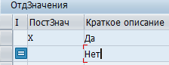

Данный пункт следует выполнить только в том случае, если искомых полей еще не существует в таблице RSADD (комплексное расширение должно быть выполнено согласно ERP.PS10_ФС_Дополнительные атрибуты компонента материала).

Реализация логики

  - Для оценки позиций ТМЦ на закладке «Компоненты» (COPCP005 «Польз. расширение оценки материалов (стратегия U)») выполнить шаги:
- Если ZSPM_PM46_ZSPS-MTR_PRICE_CHK = «X», переходим к следующему шагу;
- Проверяем позиции МТР, для которых выполняется определение цены на основе данных ОЗМ:
  - Если F_MATBW-MTART in ZSPM_PM46_ZSPS-MTR_PRICE_MTART or F_MATBW-BWTAR in ZSPM_PM46_ZSPS-MTR_PRICE_BWTAR, то выходим из дальнейшей обработки. В противном случае переходим к п.3.
- С помощью ФМ «ZMM_GET_PRICE» (разработка в рамках ФМ ERP.MM04.01. Ведение плановых цен) вызываемого с параметрами:
  - IV_BWM_PRICE-BUKRS = CAUFVD-BUKRS
  - IV_BWM_PRICE-WERKS = F_MATBW-WERKS
  - IV_BWM_PRICE-MATNR = F_MATBW-MATNR
  - IT_BWM_PRICE-DATE = F_MATBW-BWDAT
  - IV_GET_PRICE = ‘X’
- анализируем возвращаемую цену для позиции МТР и записываем её в EXP_PREIS расширения COPCP005 исходя из приоритета:
- Если значение не пустое, то берем ET_PRICE-ZPLPR (Плановая цена), иначе
- Если значение не пустое, то берем ET_PRICE-ZRPR (Расчетная цена), иначе
- ET_PRICE-BPR (Базовая цена).
  - Идеально будет хранить признак того, что в качестве цены для каждой позиции резервирования МТР не использовалось поле ET_PRICE-ZPLPR (Плановая цена), чтобы в момент сохранения заказа ТОРО обновлять поле RSADD-ZZ_SETTL_PRICE.

В момент сохранения заказа ТОРО выполнить шаги:
- Если ZSPM_PM46_ZSPS-MTR_PRICE_CHK = «X», переходим к следующему шагу;
- Если строка статуса заказа ТОРО содержит хотя бы один статус, определенный параметром ZSPM_PM46_ZSPS-MTR_PRICE_STAT, переходим к следующему шагу;
- Анализируем все позиции МТР (закладка «Компоненты»), для которых RESBD-XLOEK <> “X”, значение индикатора «ТипПозиции» RESBD-POSTP в соответствии с значениями параметра ZSPM_PM46_ZSPS-MTR_PRICE_POSTP;
- Если на данном этапе получается считать признак того, что в качестве цены для позиции резервирования МТР не использовалось поле ET_PRICE-ZPLPR (Плановая цена), то для такой позиции МТР заполняем значением «X» поле RSADD-ZZ_SETTL_PRICE, иначе выполняем шаг 4;
- Альтернативный вариант: c помощью ФМ «ZMM_GET_PRICE» (разработка в рамках ФМ ERP.MM04.01. Ведение плановых цен) анализируем цену и статус цены для каждой позиции МТР; Если ET_PRICE-ZPLPR (Плановая цена) - пустое, то для каждой такой позиции МТР заполняем значением «X» поле RSADD-ZZ_SETTL_PRICE;
- Если по итогам анализа позиций МТР существует хотя бы одна позиция со значением поля RSADD-ZZ_SETTL_PRICE = «X», то c помощью ФМ ‘STATUS_CHANGE_EXTERN’ для заказа ТОРО снимаем статус ZSPM_PM46_ZSPS-MTR_PRICE_STAT_YES и устанавливаем статус ZSPM_PM46_ZSPS-MTR_PRICE_STAT_NO;
- Если по итогам анализа позиций МТР все позиции имеют значение поля RSADD-ZZ_SETTL_PRICE IS INITIAL, то c помощью ФМ ‘STATUS_CHANGE_EXTERN’ для заказа ТОРО:
- снимаем статус ZSPM_PM46_ZSPS-MTR_PRICE_STAT_NO и устанавливаем статус ZSPM_PM46_ZSPS-MTR_PRICE_STAT_YES;

Установка индикатора планирования в заказе ТОРО;
В момент сохранения заказа ТОРО выполнить шаги:
- Если ZSPM_PM46_ZSPS-PLKNZ_CHK = «X», переходим к следующему шагу;
- Если выполняется условие CAUFVD-PLKNZ <> ZSPM_PM46_ZSPS-PLKNZ_EXCL то переходим к следующему шагу;

- Если строка пользовательского статуса заказа ТОРО CAUFVD-ASTTX содержит хотя бы одно значение из ZSPM_PM46_ZSPS- PLKNZ_PLAN_STAT, то присвоить полю CAUFVD-PLKNZ значение ZSPM_PM46_ZSPS-PLKNZ_PLN и выйти из проверки.
- Если вид заказа AUFK-AUART (где AUFK-AUFNR = номер сохраняемого заказа ТОРО) = ZSPM_PM46_ZSPS–PLKNZ_ AUART И вид работ AFIH-ILART (где AFIH-AUFNR = номер сохраняемого заказа ТОРО) = ZSPM_PM46_ZSPS–PLKNZ_ILART ТО присвоить полю CAUFVD-PLKNZ значение ZSPM_PM46_ZSPS-PLKNZ_PLN (*к 4 шагу не переходить), иначе перейти к шагу 4 (*проверка на шаге 4 уже реализована)
- Если год из «Дата создания» CAUFVD-ERDAT меньше, чем год из «Базисный срок начала» CAUFVD-GSTRP заказа ТОРО, то присвоить полю CAUFVD-PLKNZ значение ZSPM_PM46_ZSPS-PLKNZ_PLN, иначе присвоить полю CAUFVD-PLKNZ значение ZSPM_PM46_ZSPS-PLKNZ_VPLN.
  - Дополнительно в момент сохранения заказа ТОРО проверять условие «Плановый на срочный нельзя сбрасывать»:
  - Если (SAPLCOBH)CAUFV_BT_OLD-PLKNZ = ZSPM_PM46_ZSPS-PLKNZ_PLN и (SAPLCOBH)CAUFV_BT-PLKNZ = ZSPM_PM46_ZSPS-PLKNZ_EXCL, то (SAPLCOBH)CAUFV_BT-PLKNZ = ZSPM_PM46_ZSPS-PLKNZ_PLN.

Запрет деблокирования заказа ТОРО;
В рамках данной проверки необходимо выполнить комплекс задач.

Создание настроечной таблицы
Необходимо создать настроечную таблицу ZTPM_ITOBSTAT2IL «Статусы технических объектов и виды работ ТОРО».

Таблица 5. Описание таблицы ZTPM_ITOBSTAT2IL
Имя поля | Элемент данных | Тип (длина) | Ключ | Название | Проверочная таблица | Средство поиска/Способ ввода
MANDT | MANDT | CLNT(3) | X | Мандант
ITOB_STAT | J_TXT04 | CHAR(4) | X | Пользовательский статус тех. объекта | TJ30T | SELECT TJ30T-TXT04 FROM TJ30T WHERE STSMA = ZSPM_PM46_ZSPS--RE-USE_ITOB_STSMA
ZZ_ILART_IN | ILA | CHAR(3) | X | Вид работ ТОРО, на которые распространяется действие | T353I | H_T350I
ZZ_ILART_EX | ILA | CHAR(3) | X | Вид работ ТОРО, на которые не распространяется действие | T353I | H_T350I
ZZ_ACTION | ZZ_ACTION | CHAR(1) |  | Действие | Постоянные значения домена | 1 – запрет деблокирования

  - Для возможности ведения информации настроечной таблицы должен быть создан ракурс ведения для таблицы ZVPM_ITOBSTAT2IL.
  - Начальное наполнение ракурса ZVPM_ITOBSTAT2IL приведено в следующей таблице:
Таблица 6. Начальное наполнение ракурса ZVPM_ITOBSTAT2IL
ITOB_STAT | ITOB_STAT | ZZ_ILART_IN | ZZ_ILART_IN | ZZ_ILART_EX | ZZ_ILART_EX | ZZ_ACTION
РЕЗР | В резерве | * | * |  |  | 1 – запрет деблокирования
КОНС | Законсервировано | * | * | РКО | Работы на консерв оборудовании | 1 – запрет деблокирования
РКМД | Реконструкция / Модернизация | * | * |  |  | 1 – запрет деблокирования
ВЗКП | В закупке | * | * |  |  | 1 – запрет деблокирования

Реализация логики

В момент деблокирования заказа ТОРО (ZXWO1U02, PM Order: Customer Exit Before Release) выполнить шаги:
  - Если ZSPM_PM46_ZSPS-DEBL_CHK = «X», переходим к следующему шагу;
  - Если в заголовке заказа ТОРО указано ЕО (CAUFVD-EQUNR IS NOT INITIAL), то на шаге 4 анализируем пользовательские статусы ЕО и параметр EV_OBJNR определяется как EQUI-OBJNR, где EQUI-MANDT = CAUFVD-MANDT AND EQUI-EQUNR = CAUFVD-EQUNR, иначе на шаге 4 анализируем пользовательские статусы ТМ (CAUFVD-TPLNR) и параметр EV_OBJNR определяется как IFLOT-OBJNR, где IFLOT-MANDT = CAUFVD-MANDT AND IFLOT-TPLNR = CAUFVD-TPLNR;
  - Вызываем ФМ для получения пользовательских статусов технического объекта:
  - CALL FUNCTION 'STATUS_TEXT_EDIT'
  - EXPORTING
  - flg_user_stat = 'X'
  - objnr = ev_objnr
  - only_active = 'X'
  - spras = sy-langu
  - IMPORTING
  - line = iv_sttxt
  - Анализируем содержимое настроечной таблицы ZTPM_ITOBSTAT2ILART, где ZZ_ACTION = ‘1 – запрет деблокирования’:
  - если строка пользовательских статусов технического объекта IV_STTXT содержит хотя бы один из статусов, указанных в ZTPM_ITOBSTAT2ILART-ITOB_STAT, выводить сообщение с типом ZSPM_PM46_ZSPS-DEBL_MSGTY: «Вид работ ТОРО &1 не допустим для ссылочного объекта в статусе &2. Деблокирование отклонено!», (где &1 – CAUFVD-ILART, &2 – IV_STTXT), для всех случаев, когда CAUFVD-ILART = ZTPM_ITOBSTAT2ILART-ZZ_ILART_IN, за исключением случаев, когда CAUFVD-ILART = ZTPM_ITOBSTAT2ILART-ZZ_ILART_EX;
  - Если строка пользовательских статусов технического объекта IV_STTXT содержит хотя бы один из статусов, указанных в параметре ZSPM_PM46_ZSPS-DEBL_PRNDSTAT4ITOB и в заказе ТОРО не заполнено поле № перерасчетного заказа (ILOA-AUFNR) с закладки «Местоположение», выводить сообщение с типом ZSPM_PM46_ZSPS-DEBL_MSGTY: «Для ссылочного объекта в статусе &1 требуется заполнение перерасчетного заказа. Деблокирование отклонено!», (где &1 – IV_STTXT).

Передача потребности в МТР в МТО;
В момент сохранения заказа ТОРО выполнить шаги:
- Если ZSPM_PM46_ZSPS-RESB2MM_CHK = «X», переходим к следующему шагу;
- Если строка пользовательского статуса заказа ТОРО CAUFVD-ASTTX содержит набор статусов, перечисленных в параметре ZSPM_PM46_ZSPS-RESB2MM_STAT_V1, либо в параметре ZSPM_PM46_ZSPS-RESB2MM_STAT_V2, переходим к следующему шагу;
- Если строка актуального статуса заказа ТОРО не содержит статус ZSPM_PM46_ZSPS-REUSE_STAT_TRKB, переходим к следующему шагу;
- Если в заказе ТОРО не заполнен СПП-элемент (CAUFVD-PSPEL) на закладке «ДопДанные», выводить сообщение с типом ZSPM_PM46_ZSPS-RESB2MM_MSGTY: «Попытка утверждения заказа ТОРО при незаполненном СПП-элементе. Сохранение отклонено!», иначе переходим к следующему шагу;
- Всем позициям МТР (закладка «Компоненты»), для которых RESBD-XLOEK <> “X” и значение индикатора «ТипПозиции» RESBD-POSTP в соответствии со значениями параметра ZSPM_PM46_ZSPS-MTR_POSTP_LN, присваиваем значение индикатора «Резерв/заявка» RESBD-AUDISP в соответствии с параметром ZSPM_PM46_ZSPS-RESB2MM_AUDISP.

Приоритет потребности для проверки доступности;
В рамках данной проверки необходимо выполнить комплекс задач.

Создание настроечной таблицы
Необходимо создать настроечную таблицу ZTPM_PN_MTR «Определение приоритета потребности в МТР для МТО».

Таблица 7. Описание таблицы ZTPM_PN_MTR
Имя поля | Элемент данных | Тип (длина) | Ключ | Название | Проверочная таблица | Средство поиска/Способ ввода
MANDT | MANDT | CLNT(3) | X | Мандант
PLKNZ | AUF_PLKNZ | CHAR(1) |  | Индикатор планирования | постоянный значения домена AUF_PLKNZ
ANLZU | ANLZU | CHAR(1) |  | Индикатор остановочного ремонта | T357M | ANLZU_VAL_REQU
PRIO_REQ | PRIO_REQ | INT1 |  | Значение приоритета потребности | PREQ

  - Для возможности ведения информации настроечной таблицы должен быть создан ракурс ведения для таблицы ZVPM_PN_MTR.

  - Начальное наполнение ракурса ZVPM_PN_MTR приведено в следующей таблице:
Таблица 8. Начальное наполнение ракурса ZVPM_PN_MTR

PLKNZ | PLKNZ_TX | ANLZU | ANLZUX | PRIO_REQ | PRIO_REQTX
1 | Плановый заказ | 1 | Остановочный ремонт | 10 | Приоритет 1
1 | Плановый заказ | 2 | Дополнительно включено в остановочный ремонт | 20 | Приоритет 2
1 | Плановый заказ |  |  | 30 | Приоритет 3
 | Внеплановый заказ | 1 | Остановочный ремонт | 40 | Приоритет 4
 | Внеплановый заказ | 2 | Дополнительно включено в остановочный ремонт | 50 | Приоритет 5
 | Внеплановый заказ |  |  | 60 | Приоритет 6
 | Срочный заказ | 1 | Остановочный ремонт | 40 | Приоритет 4
 | Срочный заказ | 2 | Дополнительно включено в остановочный ремонт | 50 | Приоритет 5
 | Срочный заказ |  |  | 60 | Приоритет 6

Реализация логики

При вводе новых позиций ТМЦ на закладке «Компоненты» (пользовательское расширение CNEX0026) выполнить шаги:
- Если ZSPM_PM46_ZSPS-PN_MTR_CHK = «X», переходим к следующему шагу;
- Вычисляем на основании настроечной таблицы ZTPM_PN_MTR значение поля «Приоритет потребности» (ZTPM_PN_MTR-PRIO_REQ) по ключу ZTPM_PN_MTR-MANDT = CAUFVD-MANDT AND ZTPM_PN_MTR- PLKNZ = CAUFVD-PLKNZ AND ZTPM_PN_MTR-ANLZU = CAUFVD-ANLZU;
- Записываем полученное значение ZTPM_PN_MTR-PRIO_REQ для каждой позиции МТР в поле RESBD-PRIO_REQ», для которых значение индикатора «ТипПозиции» RESBD-POSTP соответствует одному из значений параметра ZSPM_PM46_ZSPS-MTR_PRICE_POSTP.
  - При сохранении заказа ТОРО, если изменились значения полей CAUFVD-PLKNZ, CAUFVD-ANLZU, необходимо актуализировать значение поля «Приоритет потребности» для каждой позиции МТР:
- Если ZSPM_PM46_ZSPS-PN_MTR_CHK = «X», переходим к следующему шагу;
- Вычисляем на основании настроечной таблицы ZTPM_PN_MTR значение поля «Приоритет потребности» (ZTPM_PN_MTR-PRIO_REQ) по ключу ZTPM_PN_MTR-MANDT = CAUFVD-MANDT AND ZTPM_PN_MTR- PLKNZ = CAUFVD-PLKNZ AND ZTPM_PN_MTR-ANLZU = CAUFVD-ANLZU;
- Записываем полученное значение ZTPM_PN_MTR-PRIO_REQ для каждой позиции МТР в поле RESBD-PRIO_REQ, для которых значение индикатора «ТипПозиции» RESBD-POSTP соответствует одному из значений параметра ZSPM_PM46_ZSPS-MTR_PRICE_POSTP и для которых RESBD-XLOEK <> “X”.

Проверка наличия наполнения заказа МТР;
В момент сохранения заказа ТОРО выполнить шаги:
- Если ZSPM_PM46_ZSPS-MTR_TXTP_CHK = «X», переходим к следующему шагу;
  - Проверяем среди позиций МТР (закладка «Компоненты»), для которых RESBD-XLOEK <> “X”, наличие текстовых позиций по условиям: RESBD-POSTP = ZSPM_PM46_ZSPS-MTR_TXTP AND RESBD-MATNR IS INITIAL. Если найдена хоть одна запись, то c помощью ФМ ‘STATUS_CHANGE_EXTERN’ для заказа ТОРО устанавливаем статус ZSPM_PM46_ZSPS-MTR_STAT_TO, и снимаем статус ZSPM_PM46_ZSPS-MTR_STAT_FROM (если установлен)

Запрет утверждения заказов при несогласованном графике остановочного ремонта;
В момент сохранения заказа ТОРО выполнить шаги:
- Если ZSPM_PM46_ZSPS-OST_CHK = «X», переходим к следующему шагу;
- Если значение CAUFVD-ANLZU содержит одно из значений параметра ZSPM_PM46_ZSPS-OST_ANLZU, переходим к следующему шагу;
- Если строка пользовательского статуса заказа ТОРО CAUFVD-ASTTX не содержит статус ZSPM_PM46_ZSPS-OST_STAT, переходим к следующему шагу;
- Если строка пользовательского статуса заказа ТОРО CAUFVD-ASTTX, или строка системного статуса заказа ТОРО CAUFVD-STTXT содержит один из статусов, перечисленных в параметре ZSPM_PM46_ZSPS-OST_STOPSTAT, выводить сообщение с типом ZSPM_PM46_ZSPS- OST_MSGTY: «Попытка утверждения заказа ТОРО при несогласованном графике остановочного ремонта. Сохранение отклонено!».

Автоматическое изменение статуса заказа при необходимости его корректировки;
В момент сохранения заказа ТОРО выполнить шаги:
- Если ZSPM_PM46_ZSPS-KORR_CHK = «X», переходим к следующему шагу;
- Если строка пользовательского статуса заказа ТОРО CAUFVD-ASTTX содержит статус ZSPM_PM46_ZSPS-KORR_STAT, переходим к следующему шагу;
- С помощью ФМ ‘STATUS_CHANGE_EXTERN’ устанавливаем для заказа ТОРО статус ZSPM_PM46_ZSPS-KORR_2STAT.

Проверки СПП-элемента при сохранении заказа ТОРО;
  - В момент сохранения заказа ТОРО происходит вызов ФМ 'ZPM_CHECK_SPP' (iv_event = '3'), реализованный в рамках ФС ERP.PM22.01.Проверка при присвоении СПП-элемента заказам ТОРО. Проверка управляется параметрами ZSPS, заложенными в рамках ФС ERP.PM22.
  - В рамках проверки обязательности заполнения СПП-элемента в статусах, указанных в настройке, требуется доработать ФМ 'ZPM_CHECK_SPP':
  - При сохранении заказа ТОРО (CHECK iv_event = '3') проверяем вид заказа ТОРО.

  - Если вид заказа содержится в параметре ZSPM_PM46_ZSPS-WBS2SAVE_AUART_EXCL и отсутствуют компоненты с типом позиции L или N (RESBD-POSTP not in ZSPM_PM46_ZSPS-MTR_POSTP_LN AND RESBD-XLOEK = ‘’), то выходим из проверки, иначе проверяем статус заказа ТОРО.
  - Если вид заказа содержится в параметре ZSPM_PM46_ZSPS-WBS2SAVE_AUART_EPB, то в рамках проверки необходимо проверять только Завод, сроки и причину инвестиций (ZSPM_PM22_ZSSP-IZWEK_EPB) - (группа плановиков и центр затрат не проверяется в отличии от ТОРО).
  - Если строка пользовательского статуса заказа ТОРО IS_CAUFVD_IMP-ASTTXT содержит один из тех статусов, что определены в параметре ZSPM_PM46_ZSPS-WBS2SAVE_STAT, проверяем заполнение СПП-элемента (is_caufvd_imp-pspel <> '00000000'). Если СПП-элемент не заполнен - выводим сообщение об ошибке с типом ZSPM_PM46_ZSPS-WBS2SAVE_MSGTY: «Поле «СПП-элемент» (закладка «ДопДанные») в статусах заказа &1 обязателен для заполнения. Сохранение отклонено!», где &1 – значения параметра ZSPM_PM46_ZSPS-WBS2SAVE_STAT в виде строки с разделителем «,», иначе - срабатывает проверка, реализованная в текущем варианте ФМ 'ZPM_CHECK_SPP'.
  - Дополнительно к существующей проверке присвоения СПП-элемента в заказе проверяем: МВЗ из контировки заказа (ILOA-KOSTL) должно соответствовать группе МВЗ в СПП (PRPS-ZZ_COST_CNTR):
  - is_caufvd-KOSTL in SELECT VALFROM/VALTO from SETLEAF
  - WHERE SETCLASS = '0101' AND
  - SUBCLASS = '1000' AND
  - SETNAME = PRPS-ZZ_COST_CNTR
Дополнительно в экранной PBO-логике для экрана 1130 (SAPLCOIH), MODULE PRPS_POST1_TEXT -> EnhPoint в ФМ 'CJDW_PRPS_SELECT_SINGLE' (243 строка, Выход) выполнить шаги:
- Если ZSPM_PM46_ZSPS-WBS2FACT_CHK = «X», переходим к следующему шагу;
- При наличии фактических затрат в заказе ТОРО (определение с помощью ФМ ‘'PM_WORKORDER_COSTS_LIST''), закрывать от изменения поле СПП-элемент (CAUFVD-PSPEL) на закладке «ДопДанные»

Дополнительно в момент сохранения заказа ТОРО (логика проверки для массового изменения атрибутов заказа ТОРО в IW38) выполнить шаги:
- Если ZSPM_PM46_ZSPS-WBS2FACT_CHK = «X», переходим к следующему шагу;
- При наличии фактических затрат в заказе ТОРО (определение с помощью ФМ ‘'PM_WORKORDER_COSTS_LIST''), проверять попытку изменения значения поля СПП-элемент (CAUFVD-PSPEL) на закладке «ДопДанные». При срабатывании условий проверки, выводить сообщение с типом ZSPM_PM46_ZSPS-WBS2FACT_MSGTY: «На заказе имеются фактические затраты. Поле «СПП-элемент» (закладка «ДопДанные») изменять нельзя. Сохранение отклонено!».

Установка статуса «ТРСХ» при смещении заказа и связей с другими службами;
  - В момент сохранения заказа ТОРО выполнить шаги:
- Если ZSPM_PM46_ZSPS-TPCX_CHK = «X», переходим к следующему шагу;
- Находим связанные с заказом ТОРО через отношения сроками другие заказы ТОРО. Поиск связанных отношением сроками заказов основан на анализе таблицы AFAB (СетГраф - Отношения сроков). Псевдо-SQL, определяющий основные критерии отбора следующий:
  - SELECT AFAB-AUFPL_VOR, AFAB-AUFPL_NCH
  - FROM
  - AFAB, AFKO
  - WHERE
  - AFKO-AUFNR = CAUFVD-AUFNR AND
  - (AFKO-AUFPL = AFAB-AUFPL_VOR OR AFKO-AUFPL = AFAB-AUFPL_NCH) AND
  - AFAB-AUFPL_VOR <> AFAB-AUFPL_NCH;
- Проверяем, что заказы не связаны через удаленные операции:
  - JEST-STAT = TJ02T-STAT,
  - при TJ02T-TXT04 = ZSPM_PM46_ZSPS-AFVC_DEL_STAT,
  - JEST-INACT=’’,
  - связь через JEST-OBJNR = AFVC-OBJNR, где (AFVC-AUFPL = AFAB-AUFPL_VOR AND AFVC-APLZL = AFAB- APLZL_VOR) OR (AFVC-AUFPL = AFAB-AUFPL_NCH AND AFVC-APLZL = AFAB- APLZL_NCH);
- Если в исходном заказе ТОРО меняются базисные сроки (дата и время) начала и окончания (CAUFVD-GSTRP, CAUFVD-GLTRP, CAUFVD-GLUZS, CAUFVD-GSUZS), переходим к следующему шагу;
- Если дошли до этого шага, то c помощью ФМ ‘STATUS_CHANGE_EXTERN’ во всех определенных на предыдущем шаге заказах ТОРО устанавливаем статус ZSPM_PM46_ZSPS- TPCX_STAT_TO;
- При установке статуса «ТРСХ» необходимо по событию ON COMMIT, если ZSPM_PM46_ZSPS-TPCX_MAIL2AUTHOR = 'X', то авторам всех связанных заказов ТОРО (CAUFVD-ERNAM), а также если ZSPM_PM46_ZSPS-TPCX_MAIL2CHANGER = 'X', то сменщикам из таблицы ZTMM_RESREQUSGRM, направлять уведомление по электронной почте, что сроки связанного заказа &1 были изменены, требуется анализ и при необходимости корректировка зависимых заказов &2, где &1 – обрабатываемый заказ ТОРО, &2 – связанные с обрабатываемым заказов ТОРО другие заказы ТОРО.

  - Сменщиков находим по таблице ZTMM_RESREQUSGRM с общим значением ZTMM_RESREQUSGRM-RQUSSGR, где ZTMM_RESREQUSGRM-USNAM = CAUFVD-ERNAM и ZTMM_RESREQUSGRM- RQUSGR = ‘ТОРО_ПЛНВ’.
  - Перед отправкой, письма нужно группировать по заказам ТОРО/авторам и сменщикам, так, чтобы пользователи получали информацию только по тем заказам ТОРО, к которым они так или иначе имеют отношения.

Запрет корректировки заказов на остановочный ремонт при планировании плана-графика воздействий на ПА на месяц;
  - Проверки будут реализованы в рамках ФС ERP.PM78.01.Автоматическая проверка при открытии и изменении заказов ТОРО. Управление проверкой будет выполняться за счет параметров настроечной таблицы ZTPM_ORDSTAT_CLOSE.

Обеспечить проверку наличия номера ОС в заказе ТОРО
В момент сохранения заказа ТОРО выполнить шаги:
- Если ZSPM_PM46_ZSPS-ANL2KPM_CHK = «X», переходим к следующему шагу;
- Если строка пользовательского статуса заказа ТОРО (CAUFVD-USTXT) содержит статус, определенный параметром ZSPM_PM22_ZSPS-STAT_KRMT, переходим к следующему шагу;
- Если строка пользовательских статусов технического объекта содержит хотя бы один из статусов, указанных в параметре ZSPM_PM46_ZSPS- ANL2KPM_SKPSTAT4ITOB, то выходим из проверки, иначе переходим к следующему шагу;
- Если значение поля «Основное средство» (ILOA-ANLNR) на закладке «Местоположение» не заполнено, выводить сообщение с типом ZSPM_PM46_ZSPS-ANL2KPM_MSGTY: «Поле «Основное средство» (закладка «Местоположение») для заказа на капитализируемый ремонт должно быть заполнено. Сохранение отклонено!».

Проверка «МВЗ», «Группа плановиков»;
Проверка работает только в том случае, если ZSPM_PM46_ZSPS-MARSHRUT_CHK = «X».

В параметре ZSPM_PM46_ZSPS-MARSHRUT_AUART_EXCL указываются виды заказов, которые должны быть исключены из проверки. Если параметр не заведен в ZSPS, либо не определено его значение, то проверка должна работать для всех видов заказов ТОРО в соответствии с критериями, заложенными для проверок в начале раздела 2.3.5.

В момент сохранения заказа ТОРО выполнить шаги:
- Если на закладке «Объекты» заказа ТОРО указано более одной ЕО (определяем по OBJK-EQUNR, где CAUFVD-MANDT=OBJK-MANDT AND CAUFVD-OBKNR=OBJK-OBKNR), переходим к следующему шагу;
- Если в найденных ЕО (OBJK-EQUNR) значения полей Группа Плановиков и МВЗ (за исключением ЕО с ГП, определенных параметром ZST_ZSPM_PM68_ZSPS-INGRP) (ITOB-INGRP, ITOB-KOSTL) различаются, выводить сообщение с типом ZSPM_PM46_ZSPS-MARSH-RUT_MSGTY: «В единицах оборудования (закладка «Объекты») должны быть одинаковые значения полей «Группа плановиков» и «МВЗ». Сохранение отклонено!».

При сохранении заказа ТОРО устанавливать запрет установки статуса «МТКУ» при наличии в заказе ТОРО фактических проводок;
В момент сохранения заказа ТОРО выполнить шаги:
- Если ZSPM_PM46_ZSPS-MTKU_FACT_CHK = «X», переходим к следующему шагу;
- Если строка системного статуса заказа ТОРО CAUFVD-STTXT содержит статус ZSPM_PM46_ZSPS-MTKU_STAT, переходим к следующему шагу;
- При наличии фактических затрат в заказе ТОРО (определение с помощью ФМ ‘'PM_WORKORDER_COSTS_LIST''), выводить сообщение с типом ZSPM_PM46_ZSPS-MTKU_MSGTY: «Попытка удаления заказа ТОРО с фактическими проводками затрат. Сохранение отклонено!»

Проверка заказа ТОРО, что он является капитализируемым при указании компонента основного средства в качестве ресурса на закладке «Компоненты»;
При вводе новых позиций ТМЦ на закладке «Компоненты» (пользовательское расширение CNEX0026) выполнить шаги:
- Если ZSPM_PM46_ZSPS-OPEX_CHK = «X», переходим к следующему шагу;
- Если строка пользовательского статуса заказа ТОРО (CAUFVD-USTXT) содержит статус, определенный параметром ZSPM_PM22_ZSPS-STAT_KRMT, переходим к следующему шагу;
  - Необходимо анализировать класс оценки ОЗМ (MBEW-BKLAS) и, в случае, если класс попадает в запрещенную группу (одно из значений опции выбора ZSPM_PM46_ZSPS-REUSE_EQU_BKLAS), выдавать сообщение в зависимости от значения параметра ZSPM_PM46_ZSPS-OPEX_MSGTY:
- тип I, или W: выводить сообщение с типом ZSPM_PM46_ZSPS-OPEX_MSGTY: «Материал &номер позиции/номер материала& с классом оценки &код класса оценки& планировать запрещено . Подробно: «Материал &Проблемный материал (код+текст)& планировать в заказах ТО-РО запрещено, поскольку он содержит недопустимый класс оценки &класс оценки материала (код+текст)&»
- тип E: - выводить сообщение с типом ZSPM_PM46_ZSPS-OPEX_MSGTY: «Материал &номер позиции/номер материала& с классом оценки &код класса оценки& планировать запрещено. Материал будет удален из заказа.», Подробно: «Материал &Проблемный материал (код+текст)& планировать в заказах ТОРО запрещено, поскольку он содержит недопустимый класс оценки &класс оценки материала (код+текст)&».

Проверка заказа ТОРО на ЭПБ при техническом закрытии;
В момент сохранения заказа ТОРО выполнить шаги:
- Если ZSPM_PM46_ZSPS-TZKR_EPB_CHK = «X», переходим к следующему шагу;
- Если вид работ ТОРО в заказе CAUFVD-ILART соответствует одному из значений, указанных в параметре ZSPM_PM46_ZSPS-TZKR_EPB_ILART, переходим к следующему шагу;
- Если строка системного статуса заказа ТОРО CAUFVD-STTXT содержит статус ZSPM_PM46_ZSPS-TZKR_STAT, переходим к следующему шагу;
- Проверяем, если поле AUFK—ZZPM_NEXTEPB_NOT_NEED пустое, наличие заполненной даты следующего проведения ЭПБ в поле AUFK-ZZPM_NEXTDAT_EPB (будет добавлено через разработку ERP.PM60.01):
- Если значение не заполнено, выводить сообщение с типом ZSPM_PM46_ZSPS-TZKR_EPB_MSGTY: «Попытка технического закрытия заказа ТОРО без указания даты следующего проведения ЭПБ. Сохранение отклонено!»;
- Если значение заполнено и если ZSPM_PM46_ZSPS-TZKR_EPB_ORD_CRE = «X», необходимо создавать новый заказ ТОРО по-образцу на основании обрабатываемого заказа ТОРО (CAUFVD-AUFNR) с аналогичным ссылочным объектом (CAUFVD-EQUNR) и видом работ ТОРО (CAUFVD-ILART), где новые базисные сроки начала и окончания (CAUFVD-GSTRP, CAUFVD-GLTRP) должны заполняться на основании значения поля AUFK-ZZPM_NEXTDAT_EPB заказа-образца.

Проверка заказа ТОРО при техническом закрытии №2;
В момент сохранения заказа ТОРО выполнить шаги:
- Если ZSPM_PM46_ZSPS-TZKR_LAB_CHK = «X», переходим к следующему шагу;
- Если:
- Вид работ ТОРО в заказе CAUFVD-ILART соответствует одному из значений, указанных в параметре ZSPM_PM46_ZSPS-TZKR_LAB_ILART;
- Группа плановиков заказа ТОРО (CAUFVD-INGPR) соответствует значению, указанному в параметре ZSPM_PM46_ZSPS-TZKR_LAB_INGRP;
- Ссылочный объект заказа ТОРО (ЕО/ТМ) подчинен иерархии ТМ, маска поиска которой определена параметром ZSPM_PM46_ZSPS-TZKR_LAB_IFLMASK;
- переходим к следующему шагу;
- Проверяем наличие заполненной информации в заказе ТОРО для лабораторного оборудования (будет добавлено через разработку ERP.PM60.01) в полях:
- "Результат" (AUFK-ZZPM_VERIF_RESULT);
- "Наименование документа" (AUFK-ZZPM_VERIF_DOC);
- "Номер документа" (AUFK-ZZPM_VERIF_DOCNO);
- "Срок действия документа" (AUFK-ZZPM_VERIF_ADAT);
- Если хотя бы одно из полей не заполнено, выводить сообщение с типом ZSPM_PM46_ZSPS-TZKR_LAB_MSGTY: «Попытка технического закрытия заказа ТОРО без указания результатов работ для лабораторного оборудования. Сохранение отклонено!»;

Учет сроков согласования потребности при контроле срока поставки МТР;
В рамках данной проверки необходимо выполнить комплекс задач.

Создание настроечной таблицы
Необходимо создать настроечную таблицу ZTPM_LTAR_MTR «Ведение планового срока согласования потребности (LTсп) МТР».

Таблица 9. Описание таблицы ZTPM_LTAR_MTR
Имя поля | Элемент данных | Тип (длина) | Ключ | Название | Проверочная таблица | Средство поиска/Способ ввода
MANDT | MANDT | CLNT(3) | X | Мандант
BUKRS | BUKRS | CHAR(1) |  | Балансовая единица | T001 | C_T001
WERKS | WERKS_D | CHAR(4) |  | Завод | T001W | H_T001W
ZZ_LTAR | ZZ_LTAR | DEC(3) |  | LTсп, плановый срок согласования потребности

  - Для возможности ведения информации настроечной таблицы должен быть создан ракурс ведения для таблицы ZTPM_LTAR_MTR.

При вводе новых позиций ТМЦ, либо при изменении сроков (RESBD-BDTER/RESBD-BDZTP) или объемов потребности (RESBD-MENGE) (для позиций ТМЦ, у которых ПодтверждКолич (RESBD-DVMENG) < ОбъёмПотребн (RESBD-MENGE)) на закладке «Компоненты» (пользовательское расширение CNEX0026), либо при запуске функции массовой калькуляции заказов ТОРО через расширение транзакции IW38 выполнить шаги:
- Если ZSPM_PM46_ZSPS- LTAR_MTR_CHK = «X», переходим к следующему шагу;
- Если RESBD-AUDISP = ZSPM_PM46_ZSPS-RESB2MM_AUDISP, то значение константы «LTсп» = 0, иначе определяем значение константы «LTсп, плановый срок согласования потребности» (ZZ_LTAR) по таблице ZTPM_LTAR_MTR;
- Анализируем все позиции МТР (закладка «Компоненты»), для которых значение индикатора «ТипПозиции» RESBD-POSTP в соответствии с значениями параметра ZSPM_PM46_ZSPS-MTR_PRICE_POSTP.
- Для позиции МТР определяем закупочный LTз на основании данных ФМ Z_MM_GET_REQ_LT (на вход материал и завод);
- Если выполняется условие (Текущая дата + LTсп + LTз > Дата потребности): SY-DATUM + ZTPM_LTAR_MTR-ZZ_LTAR + ФМ Z_MM_GET_REQ_LT -PLIFZ > RESBD-BDTER, то необходимо выполнить следующий шаг:
- Осуществляем анализ текущих свободных остатков на складах для позиции МТР в соответствии со значением ОбъёмПотребности с помощью ФМ «MD_STOCK_REQUIREMENTS_LIST_API».

  - CALL FUNCTION 'MD_STOCK_REQUIREMENTS_LIST_API'
  - EXPORTING
  - matnr = RESBD-MATNR
  - werks = RESBD-WERKS
  - TABLES
  - mdpsx = gt_mdps
  - EXCEPTIONS
  - material_plant_not_found = 1
  - plant_not_found = 2
  - OTHERS = 3.

  - На выходе из ФМ суммируем все значения gt_mdps-mng01 с учетом знака поступления/отпуска материала (+/-) gt_mdps-plumi, а также начального запаса gt_mdps-delkz = “WB”, за исключением позиций, где gt_mdps-delkz in (“BA”) и дата gt_mdps-dat00 больше даты потребности RESBD-BDTER. Если расчётная сумма меньше объема потребности в МТР RESBD-MENGE, то считаем, что потребность не покрывается складскими остатками, и в этом случае необходимо:
  - установить признак срочности на резервировании RSADD-ZZ_URG_REQ = «X»;
- на заказе ТОРО c помощью ФМ ‘STATUS_CHANGE_EXTERN’ установить статус ZSPM_PM46_ZSPS-REUSE_STAT_SROCH
- Если вид заказа ТОРО (CAUFVD-AUART not in ZSPM_PM46_ZSPS-DOWN-TIME_AUART_EXCL), то вывести сообщение с типом ZSPM_PM46_ZSPS-LTAR_MTR_MSGTY: «Расчетный срок поставки &срок материала &RESBD-MATNR в позиции &RESBD- RSPOS превышает дату потребности материала &RESBD-BDTER».

В момент сохранения заказа ТОРО (при изменении сроков (RESBD-BDTER/RESBD-BDZTP) или объемов потребности (RESBD-MENGE) (для позиций ТМЦ, у которых ПодтверждКолич (RESBD-DVMENG) < ОбъёмПотребн (RESBD-MENGE)) выполнить шаги:
- Если ZSPM_PM46_ZSPS- LTAR_MTR_CHK = «X», переходим к следующему шагу;
- Если RESBD-AUDISP = ZSPM_PM46_ZSPS-RESB2MM_AUDISP, то значение константы «LTсп» = 0, иначе определяем значение константы «LTсп, плановый срок согласования потребности» (ZZ_LTAR) по таблице ZTPM_LTAR_MTR;
- Анализируем все позиции МТР (закладка «Компоненты»), для которых RESBD-XLOEK <> “X”, значение индикатора «ТипПозиции» RESBD-POSTP в соответствии с значениями параметра ZSPM_PM46_ZSPS-MTR_PRICE_POSTP;
- Для каждой позиции МТР определяем закупочный LTз на основании данных ФМ Z_MM_GET_REQ_LT (на вход материал и завод);
- Если выполняется условие (Текущая дата + LTсп + LTз > Дата потребности): SY-DATUM + ZTPM_LTAR_MTR-ZZ_LTAR - ФМ Z_MM_GET_REQ_LT -PLIFZ > RESBD-BDTER, то необходимо выполнить следующий шаг:
- Осуществляем анализ текущих свободных остатков на складах для сводной потребности в МТР (по всем позициям заказа) в соответствии со значением ОбъёмПотребности с помощью ФМ «MD_STOCK_REQUIREMENTS_LIST_API».

  - CALL FUNCTION 'MD_STOCK_REQUIREMENTS_LIST_API'
  - EXPORTING
  - matnr = RESBD-MATNR
  - werks = RESBD-WERKS
  - TABLES
  - mdpsx = gt_mdps
  - EXCEPTIONS
  - material_plant_not_found = 1
  - plant_not_found = 2
  - OTHERS = 3.

  - На выходе из ФМ суммируем все значения gt_mdps-mng01 с учетом знака поступления/отпуска материала (+/-) gt_mdps-plumi, а также начального запаса gt_mdps-delkz = “WB”, за исключением позиций, где gt_mdps-delkz in (“BA”) и дата gt_mdps-dat00 больше даты потребности RESBD-BDTER. Если расчётная сумма меньше объема сводной потребности в МТР сумма по (RESBD-MENGE), то считаем, что потребность не покрывается складскими остатками, и в этом случае необходимо:
- установить признак срочности на резервировании RSADD-ZZ_URG_REQ = «X»;
- на заказе ТОРО c помощью ФМ ‘STATUS_CHANGE_EXTERN’ установить статус ZSPM_PM46_ZSPS-REUSE_STAT_SROCH
- Если вид заказа ТОРО (CAUFVD-AUART not in ZSPM_PM46_ZSPS-DOWN-TIME_AUART_EXCL), то вывести сообщение с типом ZSPM_PM46_ZSPS-LTAR_MTR_MSGTY: «Расчетный срок поставки материала &RESBD-MATNR в позиции &RESBD- RSPOS превышает дату потребности материала &RESBD-BDTER».

  - Проверки по корректности компонентов и операций должны выводиться единожды в таблице, а не для каждой позиции в отдельности, и только при обработке в диалоге.

При планировании потребности выдавать предупреждающее сообщение в случае, если плановый срок поставки и потребности в прошлом;
Проверка работает только в том случае, если ZSPM_PM46_ZSPS-PASTDAT_CHK = «X» и строка пользовательского статуса заказа ТОРО CAUFVD-ASTTX содержит статус ZSPM_PM46_ZSPS-PASTDAT_AUART_STAT .

Проверка не должна работать если строка пользовательского статуса заказа ТОРО CAUFVD-ASTTX содержит статус ZSPM_PM46_ZSPS-PASTDAT_AUART_STAT_EX.

В параметре ZSPM_PM46_ZSPS-PASTDAT_AUART_EXCL указываются виды заказов, которые должны быть исключены из проверки. Если параметр не заведен в ZSPS, либо не определено его значение, то проверка должна работать для всех видов заказов ТОРО в соответствии с критериями, заложенными для проверок в начале раздела 2.3.5. Планирование потребностей в прошлом является ошибочным (кроме аварийных заказов).

В момент сохранения заказа ТОРО выполнить шаги:

Проверка материалов

- Для всех позиций материалов в заказе ТОРО, для которых RESBD-XLOEK <> “X”, необходимо сравнивать дату потребности (RESBD-BDTER) и текущую системную дату;

Если сравниваемая дата меньше текущей даты и в зависимости от значения параметра ZSPM_PM46_ZSPS-PASTDAT_MTR_MSGTY:
- тип I, или W: выводить сообщение с типом ZSPM_PM46_ZSPS-PASTDAT_MTR_MSGTY: «Дата потребности материала &Проблемный материал& позиции &номер позиции& лежит в прошлом»
- тип E: - выводить сообщение с типом ZSPM_PM46_ZSPS-PASTDAT_MTR_MSGTY: «Дата потребности материала &Проблемный материал& позиции &номер позиции& лежит в прошлом. Материал должен быть удалён из заказа, либо скорректирована дата его потребности».

Проверка операций УСО

Для всех операций c управляющими ключами, определенными параметром ZSPM_PM46_ZSPS-PASTDAT_KEYUSO, за исключением удаленных операций:
JEST-STAT = TJ02T-STAT, при TJ02T-TXT04 = ZSPM_PM46_ZSPS-AFVC_DEL_STAT, JEST-INACT=’’, связь через JEST-OBJNR = AFVC-OBJNR,
необходимо сравнивать дату из поля «Самый поздний запланированный конец: выполнение (дата)» (AFVGD-SSEDD) и текущую системную дату. Если дата операции меньше текущей даты – выдавать сообщение с типом ZSPM_PM46_ZSPS-PASTDAT_USO_MSGTY: «Дата окончания операции &номер операции& лежит в прошлом».
  - Проверки по корректности компонентов и операций должны выводиться единожды в таблице, а не для каждой позиции в отдельности, и только при обработке в диалоге.

Запретить сохранение в заказе ТОРО удаленных ТМЦ из справочника ОЗМ;
При вводе новых позиций ТМЦ на закладке «Компоненты» (пользовательское расширение CNEX0026) выполнить шаги:
- Если ZSPM_PM46_ZSPS-DELTMC_CHK = «X», переходим к следующему шагу;
- Для каждой позиции ТМЦ, проверять наличие метки удаления на уровне манданта MARA-LVORM по ключу MARA-MANDT = CAUFVD-MANDT AND MARA-MATNR = RESBD-MATNR; если метка удаления установлена, MARA-LVORM = Х, то выдавать сообщение с типом ZSPM_PM46_ZSPS-DELTMC_MSGTY: «Материал &номер позиции/номер материала& планировать запрещено, т.к. он помечен для удаления. Материал будет удален из заказа.». Подробно: «Материал &Проблемный материал (код+текст)& планировать в заказах ТОРО запрещено, поскольку данный материал помечен для удаления и будет удален из системы.». После нажатия на Enter материал должен удаляться из заказа.
- Если метка удаления на уровне манданта не установлена, то анализировать метку удаления на уровне завода MARC-LVORM: если метка удаления установлена (завод брать из поля CAUFVD-WERKS), то выводить сообщение с типом ZSPM_PM46_ZSPS-DELTMC_MSGTY: «Материал &номер позиции/номер материала& завода &код завода& планировать запрещено, т.к. он помечен для удаления. Материал будет удален из заказа.». Подробно: «Мате-риал &Проблемный материал (код+текст)& завода &код завода& планировать в заказах ТОРО запрещено, поскольку данный материал помечен для удаления на уровне завода и будет удален из системы.». После нажатия на Enter материал должен удаляться из заказа.
- Если метка удаления на уровне завода не установлена, то анализировать заполнено ли поле «Склад» RESBD-LGORT, если поле заполнено, то анализировать метку удаления на уровне склада MARD-LVORM: если метка удаления установлена MARD-LVORM = Х, то выводить сообщение с типом ZSPM_PM46_ZSPS-DELTMC_MSGTY:«Материал &номер позиции/номер материала& завода &код завода& склада &код склада& планировать запрещено, т.к. он помечен для удаления. Склад не будет введен.». Подробно: «Материал &Проблемный материал (код+текст)& завода &код завода& склада &код склада& планировать в заказах ТОРО запрещено, поскольку материал помечен для удаления на уровне склада. Склад не будет введен.». После нажатия на клавишу Enter поле «Склад» должно очищаться, при этом компонент должен быть введен.
- Если метка удаления для материала была установлена после того, как компонент был запланирован в заказе ТОРО, то проверка работать не должна.

Предупреждение при планировании архивных ОЗМ;
При вводе новых позиций ТМЦ на закладке «Компоненты» (пользовательское расширение CNEX0026) выполнить шаги:
- Если ZSPM_PM46_ZSPS-ARHOZM_CHK = «X», переходим к следующему шагу;
- Анализировать метку архивирования на уровне манданта (поле MARA-MSTAE):
- Если метка архивирования установлена, MARA-MSTAE = ZSPM_PM46_ZSPS-ARHOZM_MSTAE, и потребность не покрывается складскими остатками, то выдавать сообщение с типом ZSPM_PM46_ZSPS-ARHOZM_MSGTY: «Материал &номер позиции/номер материала& помечен как архивный». Подробно: «Материал &номер позиции/номер материала& помечен как архивный. Данный материал невозможно закупить».
- Если метка архивирования не установлена, то анализировать метку архивирования на уровне завода MARC-MMSTA = ZSPM_PM46_ZSPS-ARHOZM_MMSTA: если метка архивирования установлена (завод брать из поля CAUFVD-WERKS), и потребность не покрывается складскими остатками, то выдавать сообщение с типом ZSPM_PM46_ZSPS-ARHOZM_MSGTY: «Материал &номер позиции/номер материала& помечен как архивный». Подробно: «Материал &номер позиции/номер материала& помечен как архивный. Данный материал невозможно закупить».
  - Для определения покрытия потребности в архивной ОЗМ складскими остатками необходимо использовать ФМ «MD_STOCK_REQUIREMENTS_LIST_API».

  - CALL FUNCTION 'MD_STOCK_REQUIREMENTS_LIST_API'
  - EXPORTING
  - matnr = RESBD-MATNR
  - werks = RESBD-WERKS
  - TABLES
  - mdpsx = gt_mdps
  - EXCEPTIONS
  - material_plant_not_found = 1
  - plant_not_found = 2
  - OTHERS = 3.

  - На выходе из ФМ суммируем все значения gt_mdps-mng01 с учетом знака поступления/отпуска материала (+/-) gt_mdps-plumi, а также начального запаса gt_mdps-delkz = “WB”, только с учетом позиций, где gt_mdps-sobkz in ZSPM_PM46_ZSPS-ARHOZM_SOBKZ_INCL, за исключением позиций, где gt_mdps-delkz in ZSPM_PM46_ZSPS-ARHOZM_DELKZ_EXCL. Если расчётная сумма меньше объема потребности в МТР RESBD-MENGE, то считаем, что потребность не покрывается складскими остатками.

  - Если метка архивирования для материала была установлена после того, как компонент был запланирован в заказе ТОРО, то проверка работать не должна.

Запретить сохранение заказа ТОРО в случае отсутствия заполнения основных атрибутов заказа ТОРО;
В момент сохранения заказа ТОРО выполнить шаги:
- Если ZSPM_PM46_ZSPS-MAIN_PARAM_CHK = «X» и строка пользовательского статуса заказа ТОРО CAUFVD-ASTTX содержит статус ZSPM_PM46_ZSPS- MAIN_PARAM_2STAT, переходим к следующему шагу;
- Очищаем PARAM_STRING, CHECK;
- Если CAUFVD-VAPLZ, или CAUFVD-VAWRK не заполнены, CHECK = «X», PARAM_STRING = PARAM_STRING + « » + «Отв. раб. место »;
- Если CAUFVD-INGPR, или CAUFVD-IWERK не заполнены, CHECK = «X», PARAM_STRING = PARAM_STRING + « » + «Группа плановиков»;
- Если CAUFVD-GSTRP, или CAUFVD-GLTRP не заполнены, CHECK = «X», PARAM_STRING = PARAM_STRING + « » + «Плановые сроки»;
- Если CAUFVD-ILART не заполнен, CHECK = «X», PARAM_STRING = PARAM_STRING + « » + «Вид работ ТОРО»;
- Считываем данные из ракурса V_T003O_I (Виды заказов ТОРО) по ключу V_T003O_I-CLIENT=CAUFVD-MANDT AND V_T003O_I-AUART= CAUFVD-AUART. Если значение в V_T003O_I-INSCREEN соответствует параметру ZSPM_PM46_ZSPS-MAIN_PARAM_EQ_REQ, то проверяем, чтобы поле CAUFVD-EQUNR было заполнено. Если это не так, то CHECK = «X», PARAM_STRING = PARAM_STRING + « » + «ЕдиницаОборудования»;
- Считываем данные из ракурса V_T003O_I (Виды заказов ТОРО) по ключу V_T003O_I-CLIENT=CAUFVD-MANDT AND V_T003O_I-AUART= CAUFVD-AUART. Если значение в V_T003O_I-INSCREEN соответствует параметру ZSPM_PM46_ZSPS-MAIN_PARAM_TM_REQ, то проверяем, чтобы поле CAUFVD-TPLNR было заполнено. Если это не так, то CHECK = «X», PARAM_STRING = PARAM_STRING + « » + «ТехнМесто»;
- Если AFVGD-ARBPL, или AFVGD-WERKS не заполнены, CHECK = «X», PARAM_STRING = PARAM_STRING + « » + « Рабочее место/завод»;
- Если ILOA-KOSTL не заполнено, CHECK = «X», PARAM_STRING = PARAM_STRING + « » + «МВЗ (Местопол/Контировка)»;
  - Если хотя бы один CHECK на предыдущих шагах равен «X», выводить сообщение с типом ZSPM_PM46_ZSPS- MAIN_PARAM_MSGTY: «В заказе ТОРО не заполнены основные параметры: &1. Сохранение отклонено!», (где &1 – PARAM_STRING).

Реализовать проверку заполнения Единицы оборудования в строках списка операций;
  - В момент сохранения заказа ТОРО требуется организовать вызов ФМ/метод класса, реализованный в рамках ERP.PM78.01.Автоматическая проверка при открытии и изменении заказов ТОРО в части проверки по пункту 2.3.5.5 РЕАЛИЗОВАТЬ ПРОВЕРКУ ЗАПОЛНЕНИЯ ЕДИНИЦЫ ОБОРУДОВАНИЯ В СТРОКАХ СПИСКА ОПЕРАЦИЙ. Проверка управляется параметрами ZSPS, заложенными в рамках ФС ERP.PM78.

Реализовать уведомление (настраиваемое – запрещающее/предупреждающее), если удаляем компонент;
При попытке удалении позиций ТМЦ на закладке «Компоненты» (EnhPoint в FORM del_provision (LCOMKF26)) выполнить шаги:
- Если ZSPM_PM46_ZSPS-MTR_DEL_CHK = «X», переходим к следующему шагу;
- Анализируем удаляемые позиции МТР (закладка «Компоненты»), для которых значение индикатора «ТипПозиции» RESBD-POSTP в соответствии со значениями параметра ZSPM_PM46_ZSPS-MTR_PRICE_POSTP;
- С помощью ФМ «ZMM_034_STOCK_REQUIREMENTS (разработка в рамках ФС ERP.MM034 ) анализируем возможность безболезненно удалять позицию МТР из заказа ТОРО; Алгоритм вызова ФМ и результаты, требуемые для дальнейшего анализа, будут предоставлены в следующей версии функциональной спецификации.
- Если ФМ возвращает информацию, что на потребность в удаляемой МТР сформирована спецификация договора (заказ на поставку) и данная потребность не заявлена в другом заказе ТОРО без договора, выдавать сообщение с типом ZSPM_PM46_ZSPS-MTR_DEL_MSGTY: «Данная позиция &номер позиции с материалом &номер материала законтрактована. Удаление приведет к снижению оборачиваемости!

Анализ потребности оформления наряд-допусков и присвоение разрешений;
В рамках данной проверки необходимо выполнить комплекс задач.

Создание настроечной таблицы
Необходимо создать настроечную таблицу ZTPM_SOGEN_AFVU «Сопоставление пользовательских полей операций с разрешениями».

Таблица 10. Описание таблицы ZTPM_SOGEN_AFVU
Имя поля | Элемент данных | Тип (длина) | Ключ | Название | Проверочная таблица | Средство поиска/Способ ввода
MANDT | MANDT | CLNT(3) | X | Мандант
PMSOG | PMSOG | CHAR(10) | X | Ключ разрешения | T357G | Справка по значениям реализована через проверочную табл.
FIELDNAME | FIELDNAME | CHAR(30) | X | Имя поля | DD03L | Необходимо простейшее средство поиска, которое будет возвращать FIELDNAME FROM DD03L  WHERE TABNAME=’AFVU’ AND FIELDNAME like ‘US*;

  - Для возможности ведения информации настроечной таблицы должен быть создан ракурс ведения для таблицы ZTPM_SOGEN_AFVU .

  - Начальное наполнение ракурса ZTPM_SOGEN_AFVU приведено в следующей таблице:

Таблица 11. Начальное наполнение ракурса ZTPM_SOGEN_AFVU

PMSOG | GNTXT | FIELDNAME
PM_REPAIRS | Наряд - допуск на рем. работы | USR00
PM_FIRE | Наряд - допуск на огн. работы | USR01
PM_MOUNT | Наряд - допуск на провед. ГОР | USR02
PM_HEIGHT | Наряд - допуск раб. на высоте | USR03
PM_ELECTRO | Наряд - допуск раб. в электро. | USR10

Реализация логики

В момент сохранения заказа ТОРО выполнить шаги:
- Если ZSPM_PM46_ZSPS-SOGEN_CHK = «X», переходим к следующему шагу;
- Считываем значения таблицы AFVU по выборке:
  - AFKO–MANDT = CAUFVD–MANDT AND
  - AFKO–AUFNR = CAUFVD-AUFNR AND
  - AFKO–MANDT = AFVC-MANDT AND
  - AFKO–AUFPL = AFVC-AUFPL AND
  - AFVC-AUFPL = AFVU-AUFPL AND
  - AFVC-APLZL = AFVU-APLZL;
- Исключаем из выборки удаленные операции:
  - JEST-STAT = TJ02T-STAT,
  - при TJ02T-TXT04 = ZSPM_PM46_ZSPS-AFVC_DEL_STAT,
  - JEST-INACT=’’,
  - связь через JEST-OBJNR = AFVC-OBJNR.
- Если в итоговой выборке существует хоть одно не пустое значение в полях AFVU-USR00, AFVU-USR01, AFVU-USR02, AFVU-USR03, AFVU-USR10, то для не пустых полей исходя из таблицы ZTPM_SOGEN_AFVU записываем в заказ ТОРО соответствующее разрешение ZTPM_SOGEN_AFVU-PMSOG в таблицу IHSG («Заказ ТОРО - > Главное меню - > Перейти к -> Разрешения…»).
- Если заказу ТОРО не присвоено разрешение (в том числе в рамках выполнения предыдущих шагов), т.е. в таблице IHSG нет записей для текущего заказа ТОРО с IHSG-LVORM = «Пусто», то проверяется признак «ТУ» в указанной в заказе ТОРО единице оборудования.
  - AFIH-EQUNR = INOB-OBJEK, INOB-CUOBJ = AUSP-OBJEK, AUSP-ATWRT = «Да», для AUSP-ATINN признака «ТУ» - код будет определён при заведении признаков (AUSP-ATINN = CABN-ATINN, CABN-ATNAM = ZSPM_PM46_ZSPS-SOGEN_TU).
  - При наличии признака «ТУ» заказу присваивается разрешение, определенное в параметре ZSPM_PM46_ZSPS-SOGEN_DEF с записью в таблицу IHSG. Разрешения ведутся в таблице T357G.

При отсутствии утвержденной плановой цены – нельзя согласовывать заказ ТОРО;
В рамках данной проверки необходимо выполнить комплекс задач.

Создание настроечной таблицы
Необходимо создать настроечную таблицу ZTPM_ORSTAT_CHK «Запрет установки статусов заказа ТОРО при других статусах».

Таблица 12. Описание таблицы ZTPM_ORSTAT_CHK
Имя поля | Элемент данных | Тип (длина) | Ключ | Название | Проверочная таблица | Средство поиска/Способ ввода
MANDT | MANDT | CLNT(3) | X | Мандант
STOP_STAT | J_TXT04 | CHAR(4) | X | Блокирующий статус заказа | TJ30T
CHECK_STAT | J_TXT04 | CHAR(4) | X | Устанавливаемый статус заказа | TJ30T

  - Для возможности ведения информации настроечной таблицы должен быть создан ракурс ведения для таблицы ZTPM_ORSTAT_CHK.

  - Начальное наполнение ракурса ZTPM_ORSTAT_CHK приведено в следующей таблице:

Таблица 13. Начальное наполнение ракурса ZTPM_ORSTAT_CHK
STOP_STAT | CHECK_STAT
МТРН | ССПЛ
МТРН | СГПЛ
МТРН | СГГС

Реализация логики

В момент сохранения заказа ТОРО выполнить шаги:
- Если ZSPM_PM46_ZSPS-ORSTAT_CHK = «X», переходим к следующему шагу;
- Если вид заказа ТОРО (CAUFVD-AUART in ZSPM_PM46_ZSPS-ORSTAT_CHK_AUART), переходим к следующему шагу;
- Если строка пользовательского статуса заказа ТОРО CAUFVD-ASTTX содержит один из статусов, перечисленных в таблице ZTPM_ORSTAT_CHK-STOP_STAT, при этом строка пользовательского статуса заказа ТОРО CAUFVD-ASTTX также содержит один из статусов, перечисленных в таблице ZTPM_ORSTAT_CHK-CHECK_STAT, выводить сообщение с типом ZSPM_PM46_ZSPS-ORSTAT_CHK_MSGTY: «Попытка согласования заказа ТОРО при установленном статусе &1. Сохранение отклонено!», где &1 - ZTPM_ORSTAT_CHK-STOP_STAT.

Замена позиции компонента заказа на последний актуальный аналог МТР;
При вводе новых позиций ТМЦ на закладке «Компоненты» (пользовательское расширение CNEX0026) выполнить шаги:
- Если ZSPM_PM46_ZSPS-ANALOZM_CHK = «X», переходим к следующему шагу;
- По таблице PICPS находим PICPS-PICKEY, где PICPS-MATNR = RESBD-MATNR AND PICPS-LOEKZ <> ABAP_TRUE;
- В таблице PICRL по найденному PICPS-PICKEY находим PICRL-LMATN, где PICRL-PICKEY=PICPS-PICKEY AND PICRL-WERKS=RESBD-WERKS.
- Выводим диалоговое окно с текстом «`Для материала ` && lv_matnr && ` - ` && lv_maktx1 && ` имеется ведущий прямой безусловный аналог ` && lv_lmatn && ` - ` && lv_maktx && `. Заменить?`». В случае положительного ответа переходим к п. 5;
- Обновляем значения в структурах RESBD-MATNR, RESBD_SAV-MATNR на основании найденного PICRL-LMATN;
При создании заказа ТОРО из плана предупредительного ТОРО, а также при включении технологической карты в заказ ТОРО, выполняем через BADi IWO1_TL_INTEGRATION2 Метод CHANGE_TL_COMP_DATA_2 поиск/замену аналогов МТР по вышеописанному алгоритму. В случае, если хотя бы одна замена ОЗМ состоялась и если ZSPM_PM46_ZSPS-ANALOZM_CHK_MSGTY IS NOT INITIAL, то выводим сообщение с типом ZSPM_PM46_ZSPS-ANALOZM_CHK_MSGTY «Произведена замена ОЗМ на закупаемые аналоги».

При замене МТР на ведущий аналог, необходимо фиксировать исходную (замененную) ЕК МТР в RSADD-ZZ_MATNR.

При сохранении заказов обеспечить заполнение времени начала;
В рамках данной проверки необходимо выполнить комплекс задач.

Создание настроечной таблицы
Необходимо создать настроечную таблицу ZTPM_TIME_SET «Предложение времени начала для отзывов в планах ТОРО».

Таблица 14. Описание таблицы ZTPM_GSUZP_SET
Имя поля | Элемент данных | Тип (длина) | Ключ | Название | Проверочная таблица | Средство поиска/Способ ввода
MANDT | MANDT | CLNT(3) | X | Мандант
MPTYP | MPTYP | CHAR(2) |  | Тип плана предупредительного ТОРО
WPPOS | WPPOS | CHAR(4) |  | Позиция предупредительного ТОРО
GSUZP | CO_GSUZP | TIMS(6) |  | Базисный срок начала (время)
  - Для возможности ведения информации настроечной таблицы должен быть создан ракурс ведения для таблицы ZTPM_TIME_SET.

  - Начальное наполнение ракурса ZTPM_TIME_SET приведено в следующей таблице:

Таблица 15. Начальное наполнение ракурса ZTPM_TIME_SET
MPTYP | WPPOS | GSUZP
CM | * | 09:00
PM | * | 09:00
ET | 1 | 09:00
ET | 2 | 18:00

Реализация логики

В момент сохранения заказа ТОРО выполнить шаги:
- Если ZSPM_PM46_ZSPS-TIMESET_CHK = «X», переходим к следующему шагу;
- Проверяем, что заказ ТОРО создается (check AUFNR= ‘%00000000001’) из плана предупредительного ТОРО (check CAUFVD-WARPL <> ‘’);
- Вычисляем тип плана предупредительного ТОРО (MPLA-MPTYP) по ключу MPLA-WARPL=CAUFVD-WARPL;
- По типу плана MPLA-MPTYP из таблицы ZTPM_TIME_SET определяем значение времени для базисного срока начала и записываем его в поле CAUFVD-GSUZP, причем, если в настроечной таблице ZTPM_TIME_SET поле WPPOS заполнено значениями (не *), то на основании таблицы MPOS (WARPL, WAPOS) по ключам CAUFVD-WARPL, CAUFVD-WAPOS определяем MPOS-WPPOS и сопоставляем его относительный порядковый номер с абсолютным порядковым номером ZTPM_TIME_SET-WPPOS (при сопоставлении ведущие нули MPOS-WPPOS нужно удалить).

При сохранении заказа ТОРО вычислять базисный срок окончания;

Реализация логики

В момент сохранения заказа ТОРО выполнить шаги:
- Если ZSPM_PM46_ZSPS-TIMESET_CHK = «X», переходим к следующему шагу;
- Суммируем значения полей AUFK-ZZPM_DOWNTIME и ZEPM_060_TDOWNTIME и если сумма значений > 0, то прибавляем итоговое значение к дате/времени CAUFVD-GSTRP/CAUFVD-GSUZP и на основании полученных значений дате/времени обновляем поля CAUFVD-GLTRP/ CAUFVD-GLUZP;

Определение обязательности заполнения простоя оборудования в заказе ТОРО;
В рамках данной проверки необходимо выполнить комплекс задач.

Создание настроечной таблицы
Необходимо создать настроечную таблицу ZTPM_DOWNTIME_CH «Контроль обязательности простоя оборудования в заказе ТОРО».

Таблица 16. Описание таблицы ZTPM_DOWNTIME_CH
Имя поля | Элемент данных | Тип (длина) | Ключ | Название | Проверочная таблица | Средство поиска/Способ ввода
MANDT | MANDT | CLNT(3) | X | Мандант
WERKS | WERKS_D | CHAR(4) | X | Завод расположения ЕО | T001W | H_T001W
KLART | KLASSENART |  | X | Вид класса ЕО
CLASS | KLASSE_D |  | X | Класс ЕО |  | Допустимо использовать символ подстановки ‘*’
ILART | ILA | CHAR(3) | X | Вид работ ТОРО |  | Допустимо использовать символ подстановки ‘*’
DOWNTIME | FLAG | CHAR(1) |  | Ремонтный простой обязателен
TDOWNTIME | FLAG | CHAR(1) |  | Технологический простой обязателен

  - Для возможности ведения информации настроечной таблицы должен быть создан ракурс ведения для таблицы ZTPM_DOWNTIME_CH.

  - Начальное наполнение ракурса ZTPM_DOWNTIME_CH приведено в следующей таблице:
Таблица 17. Начальное наполнение ракурса ZTPM_DOWNTIME_CH
WERKS | KLART | CLASS | ILART | DOWNTIME | TDOWNTIME
1200 | 002 | * | * | X | X

Реализация логики

В момент сохранения заказа ТОРО выполнить шаги:
- Если ZSPM_PM46_ZSPS-DOWN-TIME_CHK = «X», переходим к следующему шагу;
- Если вид заказа ТОРО (CAUFVD-AUART not in ZSPM_PM46_ZSPS-DOWN-TIME_AUART_EXCL), переходим к следующему шагу;
- Если вид работ ТОРО (CAUFVD-ILART not in ZSPM_PM46_ZSPS-DOWNTIME_ILART_EXCL), переходим к следующему шагу;
- Сопоставляем значения параметром заказа ТОРО (по ссылочному объекту CAUFVD-EQUNR, или CAUFVD-TPLNR) со значениями настроечной таблицы ZTPM_DOWNTIME_CH;
- Если AUFK-ZZPM_DOWNTIME IS INITIAL и ZTPM_DOWNTIME_CH-DOWNTIME = ‘X’, то выводим сообщение типа ZSPM_PM46_ZSPS-DOWNTIME_CH_MSGTY с текстом: «Попытка сохранения заказа ТОРО при не заполненном поле &1. Сохранение отклонено!», где &1 – «Время рем. простоя»;
- Если AUFK-ZZPM_TDOWNTIME IS INITIAL и ZTPM_DOWNTIME_CH-TDOWNTIME = ‘X’, то выводим сообщение типа ZSPM_PM46_ZSPS-DOWNTIME_CHK_MSGTY с текстом: «Попытка сохранения заказа ТОРО при не заполненном поле &1. Сохранение отклонено!», где &1 – «Время техн. простоя».

Проверка при сохранение заказов:"Невозможно заказывать МТР вне бюджета";

В момент сохранения заказа ТОРО выполнить шаги:

- Если ZSPM_PM46_ZSPS-AUDISP_CHK = «X», переходим к следующему шагу;
- По всем позициям МТР (закладка «Компоненты»), для которых RESBD-XLOEK <> “X” проверяем, что хотя бы для одной позиции значение индикатора «Резерв/заявка» RESBD-AUDISP установлено в «Немедленно» (RESBD_NEW-AUDISP = ‘3’);
- Если строка пользовательского статуса заказа ТОРО CAUFVD-ASTTX содержит статус, указанный в параметре ZSPM_PM60_ZSPS-REUSE_STAT_TRKB, то выходим из алгоритма, иначе переходим к следующему шагу;
- Проверяем, что если в заказе ТОРО не заполнен СПП-элемент (CAUFVD-PSPEL) на закладке «ДопДанные», то нужно выводить сообщение с типом ZSPM_PM46_ZSPS-AUDISP_MSGTY: «Невозможно заказывать МТР/услуги вне бюджета. Заполните СПП-элемент. Сохранение отклонено!».

Дополнительно, В момент сохранения заказа ТОРО выполнить шаги:
- Если ZSPM_PM46_ZSPS-AUDISP_CHK = «X», переходим к следующему шагу;
- Если вид заказа содержится в параметре ZSPM_PM46_ZSPS-WBS2SAVE_AUART_EXCL, то сравниваем содержание строки пользовательского статуса со статусами перечисленных в параметре ZSPM_PM46_ZSPS-AU-DISP_AUART_STAT2, иначе - в параметре ZSPM_PM46_ZSPS-AU-DISP_AUART_STAT.
  - Если строка пользовательского статуса заказа ТОРО CAUFVD-ASTTX содержит один из статусов, перечисленных в ZSPS-параметре, переходим к следующему шагу.
- По всем позициям МТР (закладка «Компоненты»), для которых RESBD-XLOEK <> “X” проверяем, что хотя бы для одной позиции значение индикатора «Резерв/заявка» изменяется значение (RESBD_OLD-AUDISP <> RESBD_NEW-AUDISP) и новое значение меняется на «Немедленно» (RESBD_NEW-AUDISP = ‘3’);
- Выводим сообщение типа ZSPM_PM46_ZSPS-AUDISP_MSGTY с текстом: «Для статусов заказа ТОРО &1 значение индикатора «Влияние на резервирование/создание заявки» изменять запрещено. Сохранение отклонено!», где &1 – строка со значениями параметра ZSPM_PM46_ZSPS-AUDISP_AUART_STAT с разделителем “, ”;

Запретить использование не согласованных ТК в заказах ТОРО;

- Если ZSPM_PM46_ZSPS-PLNST_CHK = «X», переходим к следующему шагу;
- Если заказ ТОРО создаётся из плана предупредительного ТОРО, а также при включении технологической карты в заказ ТОРО, (контроль через BADi IWO1_TL_INTEGRATION2 Метод CHANGE_TL_DATA) переходим к следующему шагу;
- Если статус ТК входит в перечень статусов для блокировки (CHANGE_TL_DATA-STATU-I_PLKO in ZSPM_PM46_ZSPS-PLNST2CHK) то выводим сообщение типа ZSPM_PM46_ZSPS-PLNST_MSGTY с текстом: «ТК в статусе &1 использовать в заказах ТОРО запрещено. Сохранение отклонено!», где &1 – строка со значениями параметра ZSPM_PM46_ZSPS- PLNST2CHK с разделителем “, ”;

Реализовать проверку, запрещающую ручное присвоение пользовательских статусов в соответствии с настройкой

В момент сохранения заказа ТОРО выполнить шаги:

- Если ZSPM_PM78_ZSPS-YCHECK_MCLSD_ORDSTAT_ON = «X», переходим к следующему шагу;
- Если ZSPM_PM46_ZSPS-MCLSD_ORDSTAT_CHK, переходим к следующему шагу;
- При ручной установке (не через Z-обработки) пользовательского статуса заказа ТОРО выполнять проверку на вхождение статуса в стоп-лист ручного изменения ZSPM_PM78_ZSPS-MCLSD_ORDSTAT;
- В случае выполнения условий предыдущего пункта, выводить сообщение с типом ZSPM_PM78_ZSPS-MCLSD_MSGTY: «Статус &1 для заказа &2 запрещен для ручного присвоения» (где &1 – устанавливаемый статус, &2 – номер заказа ТОРО).

Реализовать проверку, запрещающую ручное снятие пользовательских статусов в соответствии с настройкой

В момент сохранения заказа ТОРО выполнить шаги:

- Если ZSPM_PM78_ZSPS-YCHECK_MCLSD_ORDSTAT_OFF = «X», переходим к следующему шагу;
- Если ZSPM_PM46_ZSPS-MCLSD_ORDSTAT_CHK, переходим к следующему шагу;
- При ручной (не через Z-обработки) установке пользовательского статуса заказа ТОРО выполнять проверку на вхождение статуса в стоп-лист ручного изменения ZSPM_PM78_ZSPS-MCLSD_ORDSTAT;
- В случае выполнения условий предыдущего пункта, выводить сообщение с типом ZSPM_PM78_ZSPS-MCLSD_MSGTY: «Статус &1 для заказа &2 запрещен для ручного снятия» (где &1 – устанавливаемый статус, &2 – номер заказа ТОРО).

Заполнение Функциональной сферы;
В момент сохранения заказа ТОРО выполнить шаги:
- Если ZSPM_PM46_ZSPS- FUNC_AREA_CHK = «X», переходим к следующему шагу;
- Если строка пользовательского статуса заказа ТОРО (CAUFVD-USTXT) содержит статус, определенный параметром ZSPM_PM22_ZSPS-STAT_KRMT, присваиваем экранному полю CAUFVD-FUNC_AREA значение, определенное параметром ZSPM_PM46_ZSPS-FUNC_AREA_ KRMT, иначе присваиваем экранному полю CAUFVD-FUNC_AREA значение, определенное параметром ZSPM_PM46_ZSPS-FUNC_AREA_DEF.

Вычисление и автоматическое присвоение признака капитализируемости в заказе ТОРО;

В момент сохранения заказа ТОРО выполнить шаги:
  - Получаем отчет по актуальной плановой стоимости заказа ТОРО в разрезе видов затрат
  - " Получаем плановую стоимость (запуск ФМ K_KKB_KKBCS_ORDER_REPORT) заказа ТОРО
PERFORM fcode_koaa IN PROGRAM saplcoih IF FOUND.
ASSIGN ('(SAPLKKBC)G_T_KKBCS_OUT') TO <lt_data>.

  - Чтобы отчет не выводился на экран, а можно было использовать только его данные, необходимо организовать выход по аналогии с реализацией в рамках PM60:
  - 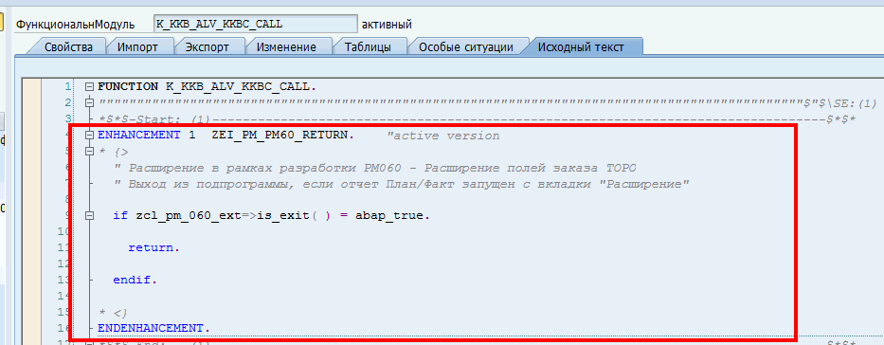
  - Отчет будет содержать актуальные данные, т.к. выше по стеку вызовов выполняется принудительная калькуляция заказа ТОРО в рамках реализации пункта 2.3.5.1 ПРОВЕРКА НА НАЛИЧИЕ ЦЕН МТР (метод FILL_SETTL_PRICE).

Сохраняем значения <lt_data> во внутр. таблицу класса проверок ZCL_PM_046_MAIN, т.к. эти же данные потребуются в следующей проверке.

  - Если ZSPM_PM46_ZSPS-KRMT_TBPFK = ‘X’, то суммируем плановую стоимость заказа ТОРО на основе <lt_data> без учета видов затрат, определенных в ракурсе V_TBPFK, иначе – суммируем плановую стоимость заказа ТОРО на основе всех видов затрат <lt_data>;

  - Проверка №1. Разрешаем установку статуса КРМТ руками:
- Если ZSPM_PM46_ZSPS-KRMT_CHK = «X», переходим к следующему шагу;
- Если строка пользовательского статуса заказа ТОРО (CAUFVD-USTXT) содержит статус, определенный параметром ZSPM_PM22_ZSPS-STAT_KRMT (при этом в БД этот статус для заказа ТОРО не сохранен) и CAUFVD-EQUNR IS INITIAL, выводим сообщение с типом ZSPM_PM46_ZSPS-KRMT_MSGTY1 «Попытка установки статуса %1 при незаполненной ЕО. Сохранение отклонено!», где %1 - ZSPM_PM22_ZSPS-STAT_KRMT;
- Если строка пользовательского статуса заказа ТОРО (CAUFVD-USTXT) содержит статус, определенный параметром ZSPM_PM22_ZSPS-STAT_KRMT (при этом в БД этот статус для заказа ТОРО не сохранен) и CAUFVD-EQUNR IS NOT INITIAL, и плановая стоимость заказа <= ZSPM_PM46_ZSPS-KRMT_PCOST, то выводим сообщение с типом ZSPM_PM46_ZSPS-KRMT_MSGTY2 «Попытка установки статуса %1 при недостаточной плановой стоимости заказа ТОРО. Сохранение отклонено!», где %1 - ZSPM_PM22_ZSPS-STAT_KRMT;

  - Проверка №2. Вычисляем и устанавливаем статус КРМТ автоматически:
- Если ZSPM_PM46_ZSPS-KRMT_CHK = «X», переходим к следующему шагу;
- Если ГП в заказе ТОРО не соответствует ГП, определенному параметром ZST_ZSPM_PM68_ZSPS-INGRP, переходим к следующему шагу;
- Если плановая стоимость заказа > ZSPM_PM46_ZSPS-KRMT_PCOST, переходим к следующему шагу;
- Если в заказе ТОРО не заполнен СПП-элемент (CAUFVD-PSPEL) на закладке «ДопДанные» , переходим к следующему шагу;
- Если заказ ТОРО создан из плана предупредительного ТОРО (CAUFVD-WARPL/CAUFVD-ABNUM/CAUFVD-WAPOS IS NOT INITIAL), переходим к следующему шагу;
- Проверяем, что если в рамках данного плана ППР следующий заказ ТОРО с таким же пакетом запланирован позднее, чем ZSPM_PM46_ZSPS-KRMT_PERIOD, то переходим к следующему шагу;
- С помощью ФМ ‘STATUS_CHANGE_EXTERN’ для заказа ТОРО устанавливаем статус ZSPM_PM22_ZSPS-STAT_KRMT.
- Если выполнился предыдущий шаг, то при автоматическом вычислении для заказа ТОРО статуса КРМТ заполнять поле Периодичность ремонта в месяцах (AUFK-ZZPM_FREQ_OF_REPAIR) на основании числа месяцев между базисных дат вновь определенного Capex-заказа и последующего заказа в цепочке плана ППР с аналогичным пакетом стратегии.

Проверять и устанавливать статус ТРКБ при недиалоговом режиме;

В момент сохранения заказа ТОРО выполнить шаги:
- Если метка контролируемого обновления заказа для BAPI ZCL_PM_046_MAIN=>mv_control_flg = ABAP_TRUE, переходим к следующему шагу;
- Если ZSPM_PM46_ZSPS-TRKB_CHK = «X» и ZSPM_PM60_ZSPS-GAP_BU_CHK = «X», переходим к следующему шагу;
- Если в заказе ТОРО заполнен СПП-элемент (CAUFVD-PSPEL) на закладке «ДопДанные» , переходим к следующему шагу;
- Если строка актуального статуса заказа ТОРО не содержит статус ZSPM_PM46_ZSPS-REUSE_STAT_TRKB, переходим к следующему шагу;
- Вычисляем требуемую (актуальную) плановую стоимость заказа ТОРО на основании внутренней таблицы класса ZCL_PM_046_MAIN=>mt_kkbcs, суммируя значения по колонке mt_kkbcs-plankost_g, без учета видов затрат, определенных ракурсом V_TBPFK;
- Вычисляем исходную (сохраненную ранее) плановую стоимость заказа ТОРО на основании данных таблиц БД COSS/COSP, без учета видов затрат, определенных ракурсом V_TBPFK;
- Вычисляем сумму доступных средств на СПП-элементе;
- Вычисляем значение дефицита, как разницу между требуемой стоимостью заказа ТОРО и исходной стоимостью заказа ТОРО. Если сумма дефицита> 0, и сумма дефицита > доступных средств на СПП, то переходим к следующему шагу;
- Заказу ТОРО c помощью ФМ ‘STATUS_CHANGE_EXTERN’ устанавливаем статус ZSPM_PM46_ZSPS-REUSE_STAT_TRKB;
- Переносим значение поля "СПП-элемент" с ДопДанных: CAUFVD-ZZPM_WBS_GAP = CAUFVD-PSPEL; CAUFVD-PSPEL = “”;
- Записываем исходную (сохраненную ранее) плановую стоимость заказа ТОРО в таблицу ZTPM_KOER_EXT агрегированную в разрезе видов затрат (KSTAR) с учетом видов затрат, определенных ракурсом V_TBPFK:
Таблица 18. Правила заполнения таблицы ZTPM_KOER_EXT
Имя поля | Элемент данных | Ключ | Название | Правила заполнения
AUFNR | AUFNR | X | Номер заказа | IS_CAUFVD-AUFNR
ITEM_NUM |  | X | п/п | Номер корректировки, находим максимальный ITEM_NUM из таблицы ZTPM_KOER_EXT, где AUFNR = IS_CAUFVD-AUFNR. К полученному номеру прибавляем 1.
KSTAR | KSTAR | X | Вид затрат | вид затрат
INIT_COST | KKB_BANF |  | Стоимость заявки | плановая стоимость в разрезе каждого вида затрат
IS_TBPFK | FLAG |  | Общий флаг | пишем «X», если вид затрат входит в значения ракурса V_TBPFK
WAERS | WAERS |  | Код валюты | RUB
UNAME | UNAME |  | Имя пользователя | sy-uname
SDATE | DATUM |  | Дата | sy-datum
STIME | UZEIT |  | Время дня | sy-uzeit
BELNR | BP_BELNR |  | № документа/Присвоение бюджета и ПланирСтруктур | 0000000000

Запрещать ведение вручную даты потребности в МТР;

В момент сохранения заказа ТОРО выполнить шаги:
  - Если ZSPM_PM46_ZSPS-KZMPF_CHK = «X», переходим к следующему шагу;
- Анализируем все позиции МТР, не помеченные на удаление, и при наличии значения ‘X’ для какой-либо позиции в признаке Инд.: ручное ведение срока потребности (RESBD-KZMPF = ‘X’) выводим сообщение с типом ZSPM_PM46_ZSPS- KZMPF_MSGTY «Дата потребности МТР в позиции %1 введена вручную. Сохранение отклонено!», где %1 –номер позиции резервирования;

Проверки для сообщений ТОРО, присваиваемых заказу через объекты
В момент сохранения заказа ТОРО (расширение пользователя IWO10009 Maintenance order: Customer check for "Saving"), реализовать проверку, что в сообщениях ТОРО, присваиваемых заказу через объекты отсутствует статус «ИМЕС» и индикатор «Останов».
Если активна настройка ZSPM_PM46_ZSPS-QMOBJ_CHK = «X», то
- Считать номера сообщений, в списке объектов: структура RIWOL, RIWOL-IHNUM. Исключаем из выборки сообщение, связанное с заголовком заказа (RIWOL-IHNUM = AFIH-QMNUM)
- Считать пользовательские статусы найденных сообщений с помощью ФМ STATUS_READ.
  - Параметры запуска:
  - OBJNR= VIQMEL-OBJNR, при VIQMEL-QMNUM= RIWOL-IHNUM.
  - ONLY_ACTIVE=’X’
  - Результат: активные статусы - таблица STATUS
  - Если, среди статусов STATUS есть статус STATUS-STAT = TJ30T-ESTAT (при TJ30T-OBJNR= VIQMEL-OBJNR, TJ30T-TXT04=ZSPM_PM46_ZSPS-QMOBJ_US_MES), то выводим сообщение типа ZSPM_PM46_ZSPS-QMOBJ _MSGTY: «Запрещено присвоение сообщения ТОРО со статусом &1 через список объектов (&2, &3 …)», где&1 = ZSPM_PM001_ZSPS - US_MES, &2-n = RIWOL-IHNUM
  - Если VIQMEL-MSAUS = X ‘ОТКАЗ, при VIQMEL- QMNUM= RIWOL-IHNUM, то выводим сообщение типа ZSPM_PM46_ZSPS-QMOBJ _MSGTY: «Запрещено присвоение сообщения ТОРО с признаком «Отказ» через список объектов (&1, &2 …)», где &1-n = RIWOL-IHNUM.

Запрет изменения базисных сроков заказа в зависимости от статуса ОСТ;
В момент сохранения заказа ТОРО выполнить шаги:
- Если ZSPM_PM46_ZSPS-DATES_OST_CHK = «X», переходим к следующему шагу;
- Если строка пользовательского статуса заказа ТОРО (CAUFVD-USTXT) содержит статус, определенный параметром ZSPM_PM46_ZSPS-OST_STAT, переходим к следующему шагу;
- Проверяем, что если изменились базисные сроки начала CAUFVD-GSTRP/ CAUFVD-GSUZP и окончания CAUFVD-GLTRP/ CAUFVD-GLUZP заказа ТОРО, то необходимо выводить сообщение с типом ZSPM_PM46_ZSPS-DATES_OST_MSGTY: «Изменение базисных сроков заказа &1 в статусе &2 запрещено. Сохранение отклонено!» (где &1 –&1 – номер заказа ТОРО, &2 статус, определенный параметром ZSPM_PM46_ZSPS-OST_STAT).

Проверка табельного номера на операциях
В момент сохранения заказа ТОРО (расширение пользователя IWO10009) реализовать проверку совпадения табельного номера в заголовке заказа (партнер заголовка) и табельных номеров на операциях:
- Если ZSPM_PM46_ZSPS-PERNR_CHK = «X», то следующий шаг, иначе выход.
- Если CAUFVD-AUART = ZSPM_PM46_ZSPS-PERNR_AUART, то следующий шаг, иначе выход.
- Считать из структуры (SAPLIPAR)XIHPA партнера заголовка XIHPA-PARNR, где XIHPA-PARVW_VERA = TPAR-PARVW (TPAR-NRART = ZSPM_ PM08_ZSPS-NRART).
- Считать из структуры AFVGD табельные номера операций AFVGD-PERNR в привязке к номеру операции AFVGD-VORNR.
- Если XIHPA-PARNR <> AFVGD-PERNR (проверяем для каждой операции), то выдать сообщение с типом E (определяется параметром ZSPM_PM46_ZSPS- PERNR_MSGTY): «Табельный номер операции <AFVGD-VORNR> отличается от ответственного сотрудника <XIHPA-PARNR>».

  - Проверки по корректности компонентов и операций должны выводиться единожды в таблице, а не для каждой позиции в отдельности, и только при обработке в диалоге.

Первичное заполнение ANLZU в заказе ТОРО при отзыве из ППР
- Если заказ ТОРО создаётся из плана предупредительного ТОРО, (контроль через BADi IWO1_TL_INTEGRATION2 Метод CHANGE_TL_DATA) переходим к следующему шагу;
- Копировать значение поля «СостПроизвУстановки» на основании аналогичного поля из заголовка ТК, с которым связана позиция плана предупредительного ТОРО.

Нормируемые МТР в заказах ТОРО
- Если ZSPM_PM46_ZSPS-NORM_MTR_CHK= «X», то следующий шаг, иначе выход;
- Проверяем среди позиций МТР (закладка «Компоненты»), для которых MARC-STRGR in ZSPM_PM46_ZSPS-NORM_MTR_STRGR_EX. Если найдена хоть одна запись, то переходим к следующему шагу;
- Если ZSPM_PM46_ZSPS-NORM_MTR_MATKL_CHK= «X» и группа МТР (MARA-MATKL) для проверяемой позиции МТР соответствует по маске одному из значений, указанному в параметре ZSPM_PM46_ZSPS-NORM_MTR_MATKL_MASK, то переопределяем тип сообщения ZSPM_PM46_ZSPS-NORM_MTR_MSGTY на основании значения параметра ZSPM_PM46_ZSPS-NORM_MTR_MATKL_MSGTY;
- В зависимости от значения в параметре ZSPM_PM46_ZSPS-NORM_MTR_MSGTY:
  - W - Выводим сообщение с типом ZSPM_PM46_ZSPS-NORM_MTR_MSGTY: «&1: В позиции &2 компонентов обнаружен нормируемый материал &3, запрещенный для ТОРО.» (где &1 – номер заказа ТОРО, &2 – номер позиции МТР, &3 – номер материала.
  - E - Выводим сообщение с типом ZSPM_PM46_ZSPS-NORM_MTR_MSGTY: «&1: В позиции &2 компонентов обнаружен нормируемый материал &3, запрещенный для ТОРО. Сохранение отклонено!» (где &1 – номер заказа ТОРО, &2 – номер позиции МТР, &3 – номер материала.
  - Проверки по корректности компонентов и операций должны выводиться единожды в таблице, а не для каждой позиции в отдельности, и только при обработке в диалоге.

Учет РПМ в заказах ТОРО

  - Если заказ ТОРО создаётся из плана предупредительного ТОРО, а также при включении технологической карты в заказ ТОРО, (контроль через BADi IWO1_TL_INTEGRATION2 Метод CHANGE_TL_COMP_DATA_2)
- Если ZSPM_PM46_ZSPS- RPM_CHK = «X», переходим к следующему шагу;
- Если в позиции ОЗМ(табличная часть "Компоненты") тех. кар-ты/инструкции параметр "Рез/Звка" равен ZSPM_PM46_ZSPS-RPM_MTR_DISP, то при создании заказа для указанной позиции автоматически выставлять следующие параметры:
  - • C_RESBB–POSTP (тип позиции) = ZSPM_PM46_ZSPS-RPM_MTR_POSTP;
  - • C_RESBB–SANKA (РелевДляКалькул) = ZSPM_PM46_ZSPS-RPM_MTR_SANKA;
  - • C_RESBB–NO_DISP (Резерв/Заявка) = ZSPM_PM46_ZSPS- RPM_MTR_AUDISP;

При вводе новых/актуализации позиций ТМЦ на закладке «Компоненты» (пользовательское расширение CNEX0026) выполнить шаги:
- Если ZSPM_PM46_ZSPS-RPM_CHK = «X», переходим к следующему шагу;
- Если RESBD-POSTP = ZSPM_PM46_ZSPS-RPM_MTR_POSTP, то выставлять следующие параметры:
  - • RESBD–SANKA (РелевДляКалькул) = ZSPM_PM46_ZSPS-RPM_MTR_SANKA;
  - • RESBD–NO_DISP (Резерв/Заявка) = ZSPM_PM46_ZSPS- RPM_MTR_AUDISP;

- Если RESBD-POSTP in ZSPM_PM46_ZSPS-MTR_POSTP_LN, то выставлять следующие параметры:
  - • RESBD–SANKA (РелевДляКалькул) = ‘X’;

Проверка управляющих ключей в заказах ТОРО

В рамках данной проверки необходимо выполнить комплекс задач.

      - Для операций заказов ТОРО необходимо проверять корректность управляющих ключей.

Создание настроечной таблицы
Необходимо создать настроечную таблицу ZTPM_ AUART_STEUS «Соответствие вида заказа и управляющего ключа».
Таблица 19. Описание таблицы ZTPM_AUART_STEUS
Имя поля | Элемент данных | Тип (длина) | Ключ | Название | Проверочная таблица | Средство поиска/ Способ ввода
MANDT | MANDT | CLNT(3) | X | Мандант
AUART | AUFART | CHAR(4) | X | Вид заказа | T003O
STEUS | STEUS | CHAR(4) | X | Управляющий ключ, соответствующий заказу ТОРО | T430

Для возможности ведения информации настроечной таблицы должен быть создан ракурс ведения для таблицы ZTPM_AUART_STEUS.
Начальное наполнение ракурса ZTPM_AUART_STEUS приведено в следующей таблице:
Таблица 20. Начальное наполнение ракурса ZTPM_AUART_STEUS
AUART | STEUS
ACR1 | PM01
ADI1 | PM01
ADI1 | PM02
ADI1 | PM03
ADI1 | PM05
ADI1 | PM07
AETG | PM01
AETG | PM02
AETG | PM05
AETG | PM07
AETZ | PM01
AETZ | PM02
AETZ | PM05
AETZ | PM07
APB1 | PM01
APB1 | PM02
APB1 | PM05
APB1 | PM07
APP1 | PM01
APP1 | PM02
APP1 | PM03
APP1 | PM05
APP1 | PM07
ARP1 | PM01
ASR1 | PM02
ATS1 | PM01
ATS1 | PM02
ATS1 | PM03
ATS1 | PM05
ATS1 | PM07
ATU1 | PM01
AV01 | PM01
AV01 | PM02
AV01 | PM03
AV01 | PM05
AV01 | PM07
AV02 | PM01
AV02 | PM02
AV02 | PM03
AV02 | PM05
AV02 | PM07
AVR1 | PM01
AVR1 | PM02
AVR1 | PM03
AVR1 | PM05
AVR1 | PM07
AVS1 | PM01
AVS1 | PM02
AVS1 | PM03
AVS1 | PM05
AVS1 | PM07
ACR1 | PM01
ADI1 | PM01
ADI1 | PM02
ADI1 | PM03
ADI1 | PM05
ADI1 | PM07
AETG | PM01
AETG | PM02
AETG | PM05
AETG | PM07
AETZ | PM01
AETZ | PM02
AETZ | PM05
AETZ | PM07
APB1 | PM01
APB1 | PM02
APB1 | PM05
APB1 | PM07
APP1 | PM01
APP1 | PM02
APP1 | PM03
APP1 | PM05
APP1 | PM07
ARP1 | PM01
ASR1 | PM02
ATS1 | PM01
ATS1 | PM02
ATS1 | PM03
ATS1 | PM05
ATS1 | PM07
ATU1 | PM01
AV01 | PM01
AV01 | PM02
AV01 | PM03
AV01 | PM05
AV01 | PM07
AV02 | PM01
AV02 | PM02
AV02 | PM03
AV02 | PM05
AV02 | PM07
AVR1 | PM01
AVR1 | PM02
AVR1 | PM03
AVR1 | PM05
AVR1 | PM07
AVS1 | PM01
AVS1 | PM02
AVS1 | PM03
AVS1 | PM05
AVS1 | PM07

Реализация логики

Проверки «Соответствие Вида заказа ТОРО и Управляющего ключа» и «Соответствие Управляющего ключа и Исполняющего рабочего места» осуществляется дважды:
- В момент ввода данных в заказ ТОРО.
- При сохранении заказа ТОРО.

  - При вводе управляющего ключа пользователем во время редактирования заказа ТОРО:
- Если ZSPM_PM46_ZSPS-MKEY_CHK= «X», переходим к следующему шагу;
- Проверяем соответствие вида заказа CAUFVD-AUART с вводимым ключом операции AFVGD-STEUS по таблице ZTPM_AUART_STEUS;
- Если соответствие вида заказа CAUFVD-AUART и управляющего ключа AFVGD-STEUS не найдено в надстроечной таблице ZTPM_AUART_STEUS, то выводим сообщение типа ZSPM_PM46_ZSPS-MKEY_MSGTY с текстом: «Управляющий ключ в операции &1 не соответствует виду заказа &2» (где &1 – номер операции AFVGD-VORNR, &2 – вид заказа CAUFVD-AUART). Иначе переходим к следующему шагу.
- Проверяем вводимый управляющий ключ на соответствие управляющему ключу в рабочем месте AFVGD-STEUS = CRHD-STEUS. Ключевое поля для поиска соответствующего рабочего места AFVGD-ARBPL = CRHD-ARBPL;
- Если AFVGD-STEUS<>CRHD-STEUS, то выводим сообщение типа ZSPM_PM46_ZSPS-MKEY_MSGTY с текстом: «Выбранный управляющий ключ в операции &1 не соответствует рабочему месту» (где &1 – номер операции AFVGD-VORNR).

      - Если в материалах указан компонент вида ZSRV, то у связанной операции должен быть установлен ключ PM02.

При вводе новых/актуализации позиций ТМЦ на закладке «Компоненты» выполнить шаги:
- Если ZSPM_PM46_ZSPS-MKEY_CHK = «X», переходим к следующему шагу;
- При введении позиции МТР со значением индикатора «ТипПозиции» RESBD-POSTP в соответствии со значениями параметра ZSPM_PM46_ZSPS-MKEY_POSTP_N, необходимо проверить вхождение вида материала MARA-MTART в набор параметра ZSPM_PM46_ZSPS-MKEY_MTR_ZUSL;
- Если вида материала MARA-MTART не соответствует параметру ZSPM_PM46_ZSPS-MKEY_MTR_ZUSL, то выводим сообщение типа ZSPM_PM46_ZSPS–MKEY_MSGTY с текстом: «Тип позиции &1 не соответствует виду &2 для материала &3» (где &1 – RESBD-POSTP, &2 - RESBD-MATNR, &3 - MARA-MTART);
- При заполнении номера операции заказа ТОРО необходимо проверить равенство управляющего ключа операции AFVGD-STEUS для AFVGD-VORNR = RESBD-VORNR параметру ZSPM_PM46_ZSPS–MKEY_MTR_ZUSL_STEUS;
- Если управляющий ключ AFVGD-STEUS не равен значению параметра ZSPM_PM46_ZSPS-MKEY_MTR_ZUSL_STEUS, то выводим сообщение типа ZSPM_PM46_ZSPS-MKEY_MSGTY с текстом: «Для материала &1 с видом &2 и типом позиции &3 допустимы операции только с управляющим ключом &4» (где &1 –- RESBD-MATNR, &2 - MARA-MTART, &3 – RESBD-POSTP, &4 - ZSPM_PM46_ZSPS-MKEY_MTR_ZUSL_STEUS).

В момент сохранения заказа ТОРО выполнить шаги:

  - По всем операциям, кроме удаленных, и всем компонентам, кроме удаленных, выполнять проверки, описанные выше в данном подразделе.
  - Проверки по корректности компонентов и операций должны выводиться единожды в таблице, а не для каждой позиции в отдельности, и только при обработке в диалоге.

Автоматическое присвоение СПП элемента при сохранении заказа ТОРО;
В момент сохранения заказа ТОРО выполнить шаги:
- Если ZSPM_PM46_ZSPS-WBS2SET_CHK = «X», переходим к следующему шагу;
- Если is_caufvd-pspel IS INITIAL, переходим к следующему шагу;
- Находим из таблицы PRPS все СПП-элементы, для которых совпадают следующие условия:
  - БЕ заказа ТОРО (CAUFVD-BUKRS) и СПП – элемента (PRPS-PBUKR);
  - Завод в заказе ТОРО (CAUFVD-IWERK) и в СПП-элементе (PRPS-WERKS);
  - Группа плановиков заказа ТОРО (CAUFVD-INGPR) и СПП-элемента (PRPS-ZZ_INGPR);
  - БазиснНачало CAUFVD-GSTRP входит в период действия СПП PRTE-PSTRT и PRTE-PENDE по ключу PRTE-POSNR = PRPS-PSPNR;
  - Вид проекта (PRPS-PRART) содержится в ZSPM_PM22_ZSSP-VIDPR;
  - Элемент контировки СПП (PRPS-BELKZ) = ‘X’
  - МВЗ из контировки заказа (ILOA-KOSTL) должно соответствовать группе МВЗ в СПП (PRPS-ZZ_COST_CNTR):
  - is_caufvd-KOSTL in SELECT VALFROM/VALTO from SETLEAF
  - WHERE SETCLASS = '0101' AND
  - SUBCLASS = '1000' AND
  - SETNAME = PRPS-ZZ_COST_CNTR
  - Если статус заказа ТОРО содержит STAT_KRMT, то Причина инвестиций в СПП-Элементе (PRPS-IZWEK) должна содержаться в ZSPM_PM22_ZSSP-IZWEK_CAPEX и наоборот, если статус заказа ТОРО не содержит STAT_KRMT, то Причина инвестиций в СПП-Элементе (PRPS-IZWEK) должна содержаться в ZSPM_PM22_ZSSP-IZWEK_OPEX
- Если в предыдущем шаге найдена только одна запись с СПП-элементом, то присваиваем его полю is_caufvd-pspel, при этом если WBS2SET_MSG_CHK= «X», то дополнительно выводим сообщение типа W с текстом «Автоматически определен СПП-элемент &1» (где &1 – присвоенный заказу ТОРО СПП-элемент).

  - Если вид заказа содержится в параметре ZSPM_PM46_ZSPS-WBS2SAVE_AUART_EPB, то при автоматическом поиске СПП для вида заказа ЭПБ ищем СПП по Заводу, срокам и причине инвестиций (ZSPM_PM22_ZSSP-IZWEK_EPB).

Упрощенная схема согласования заказов ТОРО;
В рамках данной проверки необходимо выполнить комплекс задач.

Создание настроечной таблицы
Необходимо создать настроечную таблицу ZTPM_APP_SIMPL «Критерии упрощенного согласования заказов ТОРО».

Таблица 21. Описание таблицы ZTPM_APP_SIMPL
№пп | Поле | Ключ | Название | Тип данных | Проверочная таблица | Средство поиска/Способ ввода/комментарии
 | MANDT | X | Мандант | MANDT
 | IWERK | X | Завод, планирующий ТОРО | IWERK | T001W | H_T001W
 | INGPR | X | Группа плановиков | INGRP | T024I
 | AUART | X | Вид заказа | AUFART | T003O | Допустим ввод символа «*»
 | DDLN |  | Горизонт  Горизонт начала  Горизонт начала, дн | DEC (3) |  | Создать ЭД
 | COST |  | Стоимость  Стоимость работ  Стоимость работ | CURR (13,2) |  | Создать ЭД

  - Для возможности ведения информации настроечной таблицы должен быть создан ракурс ведения для таблицы ZTPM_APP_SIMPL.
  - Начальное наполнение ракурса ZTPM_APP_SIMPL приведено в следующей таблице:
Таблица 22. Начальное наполнение ракурса ZTPM_APP_SIMPL
IWERK | IWERK | INGPR | AUART | DDLN | COST
1501 | ПЛ Красноярск | * | * | 3 | 10 000,00 ₽
1504 | ПЛ Магадан | * | * | 3 | 10 000,00 ₽
1502 | ПЛ Бодайбо | * | * | 3 | 10 000,00 ₽
1503 | ПЛ Куранах | * | * | 3 | 10 000,00 ₽

Реализация логики

В момент сохранения заказа ТОРО выполнить шаги:
- Если ZSPM_PM46_ZSPS-DEBL_SIMPL_CHK = «X», переходим к следующему шагу;
- Если вид заказа ТОРО CAUFVD-AUART соответствует одному из значений, указанных в параметре ZSPM_PM46_ZSPS-DEBL_SIMPL_AUART_DEL, то выходим из проверки;
- Если строка актуального статуса заказа ТОРО содержит статус ZSPM_PM46_ZSPS-DEBL_STAT, при этом этот же статус не содержится в таблице JEST для CAUFVD-OBJNR (т.е. контролируем только момент деблокирования с последующим сохранением заказа ТОРО), переходим к следующему шагу;
- Если текущий пользовательский статус заказа ТОРО с порядковым номером содержится в параметре ZSPM_PM46_ZSPS-DEBL_SIMPL_STAT, при этом этот статус с порядковым номером не является максимальным в статусной схеме, переходим к следующему шагу;
- Если вид заказа ТОРО CAUFVD-AUART соответствует одному из значений, указанных в параметре ZSPM_PM46_ZSPS-DEBL_SIMPL_AUART_ALS, то если текущий пользовательский статус заказа ТОРО с порядковым номером содержится в параметре ZSPM_PM46_ZSPS-DEBL_SIMPL_STAT вне зависимости от того, максимальный ли он в статусной схеме, переходим к следующему шагу;
- Вычисляем требуемую (актуальную) плановую стоимость заказа ТОРО на основании внутренней таблицы класса ZCL_PM_046_MAIN=>mt_kkbcs, суммируя значения по колонке mt_kkbcs-plankost_g, без учета видов затрат, определенных ракурсом V_TBPFK;
- Сопоставляем заказ ТОРО по реквизитам с параметрами настроечной таблицы ZTPM_APP_SIMPL по ключу:
  - iwerk = CAUFVD-iwerk and
  - ingrp = CAUFVD-ignrp and
  - auart = CAUFVD-auart
  - Если запись в таблице ZTPM_APP_SIMPL не найдена, то пытаемся найти запись с auart = «*»:
  - iwerk = CAUFVD-iwerk and
  - ingrp = CAUFVD-ignrp and
  - auart = ‘*’
  - Если запись в таблице ZTPM_APP_SIMPL не найдена, то пытаемся найти запись с ingrp = «*» и auart = «*»:
  - iwerk = CAUFVD-iwerk and
  - ingrp = ‘*’ and
  - auart = ‘*’
  - Если запись в таблице ZTPM_APP_SIMPL не найдена, выводим сообщение с типом ZSPM_PM46_ZSPS-DEBL _SIMPL_MSGTY: «Заказ ТОРО &1 в статусе &2 не удовлетворяет критериям упрощенной схемы согласования. Деблокирование отклонено!», (где &1 – CAUFVD-AUFNR, &2 – актуальный статус заказа с порядковым номером).

  - Если запись в таблице ZTPM_APP_SIMPL найдена, то:
- если плановая стоимость заказа ТОРО из предыдущего шага <= значения ZTPM_APP_SIMPL-COST, и разница (базисный срок начала заказа ТОРО – ТекущаяДата) < ZTPM_APP_SIMPL-DDLN, то разрешаем сохранение заказа, в противном случае выводим сообщение с типом ZSPM_PM46_ZSPS-DEBL _SIMPL_MSGTY: «Заказ ТОРО &1 в статусе &2 не удовлетворяет критериям упрощенной схемы согласования. Деблокирование отклонено!», (где &1 – CAUFVD-AUFNR, &2 – актуальный статус заказа с порядковым номером).

Уточнение требования об уведомлениях

  - В подпрограмме ADMINISTRATION_DATA_SET (include LCOBTFB1) с помощью точки расширения необходимо проставлять в качестве автора заказа ТОРО (CAUFVD-ERNAM), пользователя (SY-UNAME), фиксирующего отзывы плана из транзакции IP30H.

Проверка наличия приложений - Отчет о диагностике (од) в заказах ТОРО

  - В момент сохранения заказа ТОРО выполнить шаги:
- Выполнять проверку если ZSPM_PM46_ZSPS-ODDOC_CHK = «X», то выполняем проверку, иначе выход.
- Если:
- Вид заказа ТОРО CAUFVD-AUART соответствует одному из значений, указанных в параметре ZSPM_PM46_ZSPS-ODDOC_ORAUART;
- Вид работ ТОРО в заказе CAUFVD-ILART соответствует одному из значений, указанных в параметре ZSPM_PM46_ZSPS-ODDOC_ILART;
- переходим к следующему шагу;
- Если строка системного статуса заказа ТОРО CAUFVD-STTXT содержит статус ZSPM_PM46_ZSPS-TZKR_STAT, переходим к следующему шагу;
- Если ZSPM_PM46_ZSPS-ODDOC_MASK_CHK = «X», то выполняем проверку, иначе переходим к следующему шагу;
-Проверять наличие и наименование GOS-приложения через вызов ФМ BDS_GOS_CONNECTIONS_GET к заказу ТОРО на соответствие наименованию маски, которая определяется как значение параметра - «ZSPM_PM46_ZSPS-ODDOC_MASK»+«текущее наименование файла» с помощью ФМ BDS_GOS_CONNECTIONS_GET.
  - Пример наименования приложения: «ОД_наименование отчёта о диагностике».
-В случае невыполнения условий текущего пункта выводить сообщение с типом ZSPM_PM46_ZSPS-ODDOC_MSGTY: «Отсутствует отчёт о диагностике или текстовая маска не соответствует &P» (где &P = ZSPM_PM46_ZSPS-ODDOC_MASK);
Пример: «Отсутствует отчёт о диагностике или текстовая маска не соответствует ОД_».
- Если ZSPM_PM46_ZSPS-ODDOC_MASK_CHK = « », то проверять наличие GOS-приложения через ФМ BDS_GOS_CONNECTIONS_GET к заказу ТОРО.
-В случае если прикреплённое GOS-приложение к заказу ТОРО не существует, то выводить сообщение с типом ZSPM_PM46_ZSPS-ODDOC_MSGTY: «Отсутствует отчёт о диагностике»;
Пример: «Отсутствует отчёт о диагностике».
-иначе сохранять заказ ТОРО без вывода сообщений.

Проверка наличия приложений – опросный лист (ОЛ) к МТР в заказах ТОРО

  - В момент сохранения заказа ТОРО выполнить шаги:
- Выполнять проверку если ZSPM_PM46_ZSPS-OLDOC_CHK = «X», то выполняем проверку, иначе выход.
- Если вид заказа ТОРО CAUFVD-AUART соответствует одному из значений, указанных в параметре ZSPM_PM46_ZSPS-AUART_CHK, переходим к следующему шагу;
- Если строка пользовательского статуса заказа ТОРО CAUFVD-USTXT соответствует одному из значений, указанных в параметре ZSPM_PM46_ZSPS-OLDOC_ORPSTAT1 или ZSPM_PM46_ZSPS-OLDOC_ORPSTAT2, переходим к следующему шагу;
- В цикле по данным внутренней таблице резервирований выполняем проверку наличия приложения для материала. Проверку выполняем для не удалённых позиций и позиций, не являющихся Оборотным фондом:
RESB-XLOEK = ‘ ’ and RESB-CHARG not in ZSPM_PM46_ZSPS-MTR_PRICE_BWTAR.
- Если ZSPM_PM46_ZSPS-OLDOC_NEW_ALG_CHK = “X”, то проверяем, что если существует запись в Z_OLTZ, для которой Z_OLTZ-WERKS = RESB-WERKS AND Z_OLTZ-MATNR = RESB-MATNR AND Z_OLTZ-ZOLTZ = «X», переходим к следующему шагу;
Иначе если ZSPM_PM46_ZSPS-OLDOC_NEW_ALG_CHK = “ “, то проверяем, что
Если «Тип ППМ» (MARC-DISMM) у МТР (RESB-MATNR) в заказе ТОРО соответствует одному из значений, указанных в параметре ZSPM_PM46_ZSPS-OLDOC_DISMM.
Вычисление МТР c необходимым типом ППМ в заказах ТОРО:
- Если MARC-SOBSL = " " (пустоте), то искать MARC-DISMM= ZSPM_PM46_ZSPS-OLDOC_DISMM, где MARC-WERKS=RESB-WERKS AND MARC-MATNR=RESB-MATNR AND RESB-MATNR=CAUFV-MATNR
- Если MARC-SOBSL <> " " (пустоте), то искать MARC-DISMM= ZSPM_PM46_ZSPS-OLDOC_DISMM, где MARC-WERKS=T460A-WRK02 AND T460A-SOBSL=MARC-SOBSL AND T460A-WERKS=MARC-WERKS AND MARC-WERKS=RESB-WERKS AND MARC-MATNR=RESB-MATNR AND RESB-MATNR=CAUFV-MATNR

- Проверять наличие GOS-приложения через ФМ BDS_GOS_CONNECTIONS_GET к заказу ТОРО на соответствие наименованию маски, которая определяется как значение параметра -«ZSPM_PM46_ZSPS-OLDOC_MASK»+«RESB-MATNR» (номер МТР с необходимостью ведения ОЛ/ТЗ на предыдущем шаге) с помощью ФМ: BDS_GOS_CONNECTIONS_GET.
Пример наименования приложения: «ОЛ_941758»
- если приложения с соответствующим наименованием маски не находится, переходим к следующему шагу;
- иначе, сохраняем заказ ТОРО.
- В случае невыполнения условий предыдущего пункта:
- Если заказ ТОРО в пользовательском статусе CAUFVD-USTXT соответствующем одному из значений, указанных в параметре ZSPM_PM46_ZSPS-OLDOC_ORPSTAT1, то выводить сообщение с типом ZSPM_PM46_ZSPS-OLDOC_MSGTY1: «Опросный лист не найден к МТР &P» (где &P = RESB-MATNR (номер МТР с необходимостью ведения ОЛ/ТЗ);
- Если заказ ТОРО в пользовательском статусе CAUFVD-USTXT соответствующем одному из значений, указанных в параметре ZSPM_PM46_ZSPS-OLDOC_ORPSTAT2, то выводить сообщение с типом ZSPM_PM46_ZSPS-OLDOC_MSGTY2: «Опросный лист не найден к МТР &P» (где &P = RESB-MATNR (номер МТР с необходимостью ведения ОЛ/ТЗ);
Пример текста сообщения: «Опросный лист не найден к МТР 941758».

ПРОВЕРКА СЕЗОННОСТИ ЗАКАЗА ТОРО, ПРИ РУЧНОМ ОБНОВЛЕНИИ ДАННЫМИ ТК.

В рамках проверки сезонности МТР заказов ТОРО необходимо выполнить комплекс задач.

- Создание таблицы ведения сезонов.
Необходимо создать настроечную таблицу ZTPM_SEASON_TAB «Таблица проверки сезонности».
Таблица 22. Описание таблицы ZTPM_SEASON_TAB
№пп | Поле | Ключ | Название | Тип данных | Проверочная таблица | Средство поиска/Способ ввода/комментарии
 | SEASON | X | Наименование сезона  Наимен.сезона  НаименСез | CHAR (3) |  | Организовать выбор значений из  Средства поиска  ZTPM_69_SEASONS
 | IWERK | X | Завод, планирующий ТОРО  Завод план.ТОРО  Завод | IWERK | T001W | H_T001W
 | SDATE |  | Начало сезона  Нач.сезона  НачСез | DATS (8) |  | Выбор из календаря
 | PDATE |  | Окончание сезона  Окончание сез.  ОкончСез. | DATS (8) |  | Выбор из календаря

  - Для возможности ведения информации настроечной таблицы должен быть создан ракурс ведения для таблицы ZTPM_SEASON_TAB.

  - Пример наполнения ракурса ZTPM_SEASON_TAB приведено в следующей таблице:
Таблица 23. Пример наполнения ракурса ZTPM_ SEASON_TAB
SEASON | IWERK | SDATE | PDATE
ZIM | 1501 | 01.11.2019 | 31.03.2020
LET | 1501 | 01.04.2020 | 31.10.2020
ZIM | 1502 | 01.11.9999 | 31.03.9999
LET | 1502 | 01.04.9999 | 31.10.9999

- При выполнении обновления данных ТК вручную в заказах ТОРО необходимо выполнить следующие условия проверки:
- Выполнять проверку если ZSPM_PM46_ZSPS-SEASON_HND_CHK =«X», то выполняем проверку, иначе выход
- Определить пользовательский статус заказа ТОРО.
  - Если пользовательский статус заказа ТОРО содержит значение параметра ZSPM_PM46_ZSPS-SEASON_PSTAT, то выполняем далее проверку, иначе выход.
  - Считать пользовательские статусы заказа с помощью ФМ STATUS_TEXT_EDIT.
- Определить значение поля RESBD-AUDISP (Влияние на резервирование/создание заявки)
  - Если RESBD-AUDISP содержит значение параметра ZSPM_PM46_ZSPS-SEASON_AUDISP, то выполняем далее проверку, иначе выход.
- - Определить связь таблиц заказа ТОРО, ППР, ТК:
  - CAUFV-AUFNR=AFIH-AUFNR AND AFIH-WARPL=MPOS-WARPL AND AFIH-WAPOS=MPOS-WAPOS AND MPOS-PLNNR=PLKO-PLNNR AND MPOS-PLNAL=PLKO-PLNAL AND MPOS-PLNTY=PLKO-PLNTY
- Определить связь заголовка ТК и позиций материалов ТК:
  - PLKO-PLNTY=PLAS-PLNTY AND PLKO-PLNNR=PLAS-PLNNR AND PLKO-PLNAL=PLAS-PLNAL AND PLAS-PLNTY=PLMZ-PLNTY AND PLAS-PLNNR=PLMZ-PLNNR AND PLAS-PLNKN=PLMZ-PLNKN AND PLMZ-PLNTY=PLPO-PLNTY AND PLMZ-PLNNR=PLPO-PLNNR AND PLMZ-PLNKN=PLPO-PLNKN AND PLMZ-STLTY=STPO-STLTY AND PLMZ-STLNR=STPO-STLNR AND PLMZ-STLKN=STPO-STLKN
  - Поиск материала ТК: STPO-IDNRK, где STPO-STLTY= «S» AND PLMZ-STLNR=STPO-STLNR
- Определить связь таблиц ТК и спецификации МТР:
  - MAST-STLNR=STAS-STLNR AND MAST-STLAL=STAS-STLAL AND STAS-STLNR=STPO-STLNR AND STAS-STLTY=STPO-STLTY AND STAS-STLKN=STPO-STLKN
- Определить сезонность заказа ТОРО по датам и заводу в настроечной таблице: ZTPM_SEASON_TAB - «Таблица проверки сезонности»:
  - Выбирать соответствующее значение ZTPM_SEASON_TAB-SEASON для заказа в таблице ZTPM_ SEASON_TAB:
    - Если дата начала заказа ТОРО: CAUFV-GSTRP попадает в диапазон дат настроечной таблицы:
  - ZTPM_SEASON_TAB-SDATE < или = CAUFV-GSTRP < или = ZTPM_SEASON_TAB-PDATE, где значения дат ZTPM_SEASON_TAB принимают вид DD.MM.YYYY AND ZTPM_SEASON_TAB-IWERK=AFIH-IWERK, то выбрать значение ZTPM_ SEASON_TAB-SEASON
    - Если поле ZTPM_SEASON_TAB-SDATE или поле ZTPM_SEASON_TAB-PDATE содержит значение вида = «DD.MM.9999», то при сравнении дат c CAUFV-GSTRP необходимо сравнивать только значения DD.MM и соответствующие даты заказа ТОРО вида DD.MM., значение YYYY заказа не брать в расчёт, выбрать соответствующее значение ZTPM_ SEASON_TAB-SEASON.
    - Если дата начала заказа ТОРО: CAUFV-GSTRP не попала в диапазон дат ZTPM_SEASON_TAB-SDATE и ZTPM_SEASON_TAB-PDATE или соответствующий диапазон для ZTPM_SEASON_TAB-IWERK=AFIH-IWERK отсутствует, то выходим из проверки.
- До наполнения заказа ТОРО данными из ТК, проверить наличие признака сезонности у материала ТК STPO-IDNRK, где STPO-STLTY=«S»:
  - Если поле PLMZ-WEMPF для материала ТК: STPO-IDNRK, где STPO-STLTY=«S» содержит значение, указанное в параметре ZSPM_PM46_ZSPS-SEASON_WEMPF, то переходим к следующему шагу; иначе выход.
- Необходимо найти спецификацию МТР для материала ТК:
  - Для материала ТК STPO-IDNRK, где STPO-STLTY= «S» найти номер спецификации МТР: STPO-STLNR, где STPO-DATUV самая поздняя AND STPO-STLNR=MAST-STLNR AND MAST-STLAN должно содержать значение параметра ZSPM_PM46_ZSPS-SEASON_STLAN, иначе выходим из проверки.
- Определить сезонный материал в спецификации МТР:
  - - Проверить позиции STPO-POSNR спецификации STPO-STLNR, и выбирать среди них позицию с номером материала STPO-IDNRK, где STPO-STLTY=STAS-STLTY=ZSPM_PM46_ZSPS-SEASON_STLTY и значение сезонности STPO-SORTF<> «пустоте»
  - - Сравнить значения сезонности STPO-SORTF со значением ZTPM_SEASON_TAB-SEASON, у материала STPO-IDNRK, где STPO-STLTY=STAS-STLTY
  - - Выбрать материал позиции спецификации STPO-IDNRK, где STPO-STLTY=STAS-STLTY, у которого STPO-SORTF= ZTPM_SEASON_TAB-SEASON AND STPO-STLKN= STAS-STLKN AND STPO-STLTY= STAS-STLTY AND STPO-STLNR=STAS-STLNR AND STAS-STLAL= MAST-STLAL AND MAST-STLNR=STAS-STLNR AND MAST-WERKS= ZTPM_SEASON_TAB-IWERK
- Отображение сообщения и подтверждение замены «базового» материала ТК сезонным в заказе ТОРО:
  - В момент вызова функции ручного обновления ТК (IW32) выполнить все вышеописанные проверки.
  - По выполнению вышеописанных проверок для изменяемых материалов ТК STPO-IDNRK,где STPO-STLTY= «S» с активным признаком сезонности PLMZ-WEMPF (выборка по пункту F), необходимо вывести для пользователя диалоговое окно подтверждения замен с текстом:
  - - «Найдены аналоги материалов, соответствующие сезону &1 заказа ТОРО. Обновить ТК в заказе ТОРО?», где &1 = найденное текстовое значение сезона ZTPM_69_SEASON_T-TEXT_SEASON, где ZTPM_69_SEASON_T-SEASON=ZTPM_SEASON_TAB-SEASON.
  - Тип сообщения = ZSPM_PM46_ZSPS-SEA-SON_MSGTY1.
  - - Выводить сообщение с предложением замены на сезонные аналоги только, если номера замещаемых материалов различаются т.е компонент ТК: STPO-IDNRK, где STPO-STLTY=«S»: не равен номеру компонента из спецификации МТР: STPO-IDNRK, где STPO-STLTY=STAS-STLTY.
  - Если замена номера МТР не произошла или произошла замена на тот же номер МТР (Компонент ТК: STPO-IDNRK, где STPO-STLTY=«S» равен компоненту из спецификации МТР: STPO-IDNRK, где STPO-STLTY=STAS-STLTY), то диалоговое сообщение не выводить.
  - Отображать сообщение, если ZSPM_PM46_ZSPS-SEA-SON_MSG1_CHK=«X», если ZSPM_PM46_ZSPS-SEA-SON_MSG1_CHK не активно, то сообщение не выводить, переходим к следующему пункту.
- Выполнение замены базовых материалов в ТК на сезонные МТР.
  - При положительном выборе пользователя в диалоговом окне, необходимо все найденные позиции материала ТК: STPO-IDNRK, где STPO-STLTY= «S» с активным признаком сезонности PLMZ-WEMPF (выборка по пункту F) заменить на материал, соответствующий сезону STPO-IDNRK, где STPO-STLTY=STAS-STLTY (выборка по пункту H), в зависимости от определённого сезона заказа ТОРО через таблицу сезонов ZTPM_ SEASON_TAB (выборка по пункту E).
- Выполнить замену данными из ТК в заказе ТОРО, учитывая вышеописанные проверки.

ПРОВЕРКА СЕЗОННОСТИ ЗАКАЗА ТОРО, ПРИ ФОРМИРОВАНИИ ЗАКАЗА ТОРО ИЗ ППР.

Выполняем через BADi IWO1_TL_INTEGRATION2 метод CHANGE_TL_COMP_DATA_2 аналогично проверки 2.3.5.27 «Замена позиции компонента заказа на последний актуальный аналог МТР»;

При запуске ППР и формировании заказов ТОРО из транзакций IP10/IP30/IP30H выполнять:
- Выполнять проверку если ZSPM_PM46_ZSPS-SEASON_PPR_CHK=«X», то выполняем проверку, иначе выход
- Учесть последовательность/приоритетность замены материалов на аналоги и сезонные аналоги при запуске ППР с помощью параметров настройки:

Если ZSPM_PM46_ZSPS-SEASON_PRIORITY=«X», то первой срабатывает текущая проверка и происходит замещение сезонных материалов, иначе первой срабатывает проверка 2.3.5.27 «Замена позиции компонента заказа на последний актуальный аналог МТР»;

- Использовать связь таблиц заказа ТОРО, ППР, ТК, спецификации МТР (выборка в пункте d)
- Определить сезонность заказа ТОРО по датам и заводу в настроечной таблице: ZTPM_SEASON_TAB - «Таблица проверки сезонности» (выборка из пункта e)
- До наполнения заказа ТОРО данными из ТК, проверить наличие признака сезонности PLMZ-WEMPF у материала ТК: STPO-IDNRK, где STPO-STLTY= «S» (выборка из пункта f)
- Необходимо найти спецификацию МТР: STPO-STLNR, где STPO-DATUV самая поздняя для материала ТК: STPO-IDNRK, где STPO-STLTY= «S» (выборка из пункта g)
- Определить сезонный материал для заказа ТОРО в спецификации МТР (выборка из пункта h)
- Выполнение замены базовых материалов ТК на сезонные МТР происходит, при формировании и сохранении заказа ТОРО из отзыва (выполнить аналогично по пункту j), Подтверждение пользователем через диалоговое окно в транзакциях IP10/IP30/IP30H - не требуется.

Проверять в статусе ТРКБ заполнение Причины корректировки

В момент сохранения заказа ТОРО выполнить шаги:
- Если ZSPM_PM46_ZSPS-TRKB_CHK = «X» и ZSPM_PM60_ZSPS-GAP_BU_CHK = «X», переходим к следующему шагу;
- Если строка актуального статуса заказа ТОРО содержит статус ZSPM_PM46_ZSPS-REUSE_STAT_TRKB, переходим к следующему шагу;
- Проверяем, что если в заказе ТОРО не заполнено поле «Причина корректировки» AUFK-ZZPM_ADJ_REASON (закладка Расширение / Корректировка бюджета), то нужно выводить сообщение с типом ZSPM_PM46_ZSPS-ADJRSN_MSGTY: «В статусе &1 необходимо указать причину корректировки на закладке «Корректировка бюджета». Сохранение отклонено!», где &1 - ZSPM_PM46_ZSPS-REUSE_STAT_TRKB.

Проверять в статусе КРМТ заполнение Периодичности ремонта в месяцах

В момент сохранения заказа ТОРО выполнить шаги:
- Если ZSPM_PM46_ZSPS- FREQ_REPAIR_CHK = «X», переходим к следующему шагу;
- Если строка пользовательского статуса заказа ТОРО (CAUFVD-USTXT) содержит статус, определенный параметром ZSPM_PM22_ZSPS-STAT_KRMT, переходим к следующему шагу;
- Если строка статуса заказа ТОРО содержит хотя бы один статус, определенный параметром ZSPM_PM22_ZSPS- FREQ_REPAIR_STAT, переходим к следующему шагу;
- Если значение поля периодичность ремонта в месяцах (AUFK-ZZPM_FREQ_OF_REPAIR) не заполнено, то нужно выводить сообщение с типом ZSPM_PM46_ZSPS-FREQ_REPAIR_MSGTY: «В статусе &1 необходимо указать периодичность ремонта в месяцах на закладке «Данные простоя». Сохранение отклонено!», где &1 - ZSPM_PM22_ZSPS-STAT_KRMT.
- Если значение поля периодичность ремонта в месяцах (AUFK-ZZPM_FREQ_OF_REPAIR) заполнено, но его значение меньше, чем значение параметра ZSPM_PM46_ZSPS-KRMT_PERIOD, предварительно преобразованного к месяцам (целочисленное деление на 30), то нужно выводить сообщение с типом ZSPM_PM46_ZSPS-FREQ_REPAIR_MSGTY: «Поле «Периодичность ремонта в месяцах» на закладке «Данные простоя» должно превышать значение &1. Сохранение отклонено!», где &1 - значение параметра ZSPM_PM46_ZSPS-KRMT_PERIOD, предварительно преобразованного к месяцам (целочисленное деление на 12).

Установка индикатора «Движение допустимо» для позиций ОФ

Реализацию обработки выполняем с использованием следующих объектов пользовательского расширения:
- расширение «IWO10009 - Заказ ТОРО: проверка клиента к моменту "Сохранение"»
- EXIT_SAPLCOIH_009 - PM Order: Customer Check for 'Save' Event

Алгоритм обработки реализовать в рамках существующего INCLUDE zpm_046_zxwocu07.

При сохранении Заказа ТОРО выполнить следующую обработку данных:
- Если ZSPM_PM46_ZSPS-PPM_CHK = «X», то переходим к следующему шагу, в противном случае выходим из обработки;
- Проверяем фазу Заказа ТОРО в структуре. Если CAUFVD-IPHAS= ‘2’, то переходим к следующему шагу, в противном случае выходим из обработки;
- Считываем данные позиций резервирования, используя ФМ CO_BC_RESBD_OF_ORDER_GET
  - Входные параметры:
  - aufnr_act = caufvd-aufnr
  - check_deleted = ‘X’
  - Таблицы:
  - resbd_get = lt_resbd
- В цикле по lt_resbd, где
  - xloek = ‘ ’ and
  - postp in ZSPM_PM46_ZSPS-PPM_POSTP and
  - audisp = ZSPM_PM46_ZSPS-PPM_AUDISP and
  - charg in SPM_PM46_ZSPS-PPM_BWTAR
  - передаем в структуру RESBD значение XWAOK = ‘X’

Проверка изменения компонентов при выполненном отпуске

Реализацию проверки выполняем с использованием следующих объектов пользовательского расширения:
- расширение «PPCO0023 - Проверки изменений в компонентах заказа»
- EXIT_SAPLCOMK_014 - Checks Changes to Order Components

Алгоритм проверки реализовать в рамках существующего INCLUDE zpm_046_saplcomk_014.

При попытке удаления позиции резервирования, либо изменения объема потребности, на закладке «Компоненты» выполнить следующие шаги:
- Если ZSPM_PM46_ZSPS-MTR_GOODS_CHK = «X», то переходим к следующему шагу, в противном случае выходим из проверки;
- Проверяем тип позиции резервирования RESBD-POSTP на соответствие параметрам настройки ZSPM_PM46_ZSPS-MTR_PRICE_POSTP. Если тип позиции соответствует настройке, то переходим к следующему шагу, в противном случае выходим из проверки;
- Проверяем факт отпуска по позиции. Если RESBD-ENMNG = ‘0’, то выходим из проверки, в противном случае переходим к следующему шагу;
- Если выполняется функция удаления позиции (FCODE = ‘LOEA’), то формируем сообщение с типом ZSPM_PM46_ZSPS-MTR_GOODS_MSGTY: «Для позиции &1 &2 выполнен отпуск. Удаление приведет к потере связи с планом», где &1 = RESBD-POSTP, &2 = RESBD-MATNR;
- Если выполняется изменение объема потребности в меньшую сторону (RESBD-BDMNG < RESBD_OLD-BDMNG) и «новое» количество меньше, чем уже отпущенное (RESBD-BDMNG < RESBD-ENMNG), то формируем сообщение с типом ZSPM_PM46_ZSPS-MTR_GOODS_MSGTY: «Кол-во МТР для позиции &1 &2 меньше, чем уже отпущено», где &1 = RESBD-POSTP, &2 = RESBD-MATNR.

Проверка сроков операций при сохранении заказа ТОРО
Проверка работает только в том случае, если ZSPM_PM46_ZSPS-OPRS_TIMING_CHK = «X».

Для всех операций, за исключением удаленных операций:
JEST-STAT = TJ02T-STAT, при TJ02T-TXT04 = ZSPM_PM46_ZSPS-AFVC_DEL_STAT, JEST-INACT=’’, связь через JEST-OBJNR = AFVC-OBJNR, необходимо сравнивать базисные сроки начала CAUFVD-GSTRP/ CAUFVD-GSUZP и окончания CAUFVD-GLTRP/ CAUFVD-GLUZP заказа ТОРО со сроками операции:

- Самое раннее запланированное начало выполнения (дата) AFVGD-FSAVD / Самое раннее запланированное начало выполнения (время) AFVGD-FSAVZ

- Самый поздний запланированный конец: выполнение (дата) AFVGD-SSEDD / Самый поздний запланированный конец: выполнение (время) AFVGD-SSEDZ

Если в результате сравнения выявлено, что сроки операции выходят за сроки заказа ТОРО, то при сохранении заказа ТОРО для такой операции необходимо применять ограничения:
- Ограничение срока для начала операции AFVGD-EINSA = 2;
- Ограничение начала (базис) для операции AFVGD-NTANF = CAUFVD-GSTRP
- Ограничение времени начала (базис) для операции AFVGD-NTANZ = CAUFVD-GSUZP
- Ограничение срока конца операции AFVGD-EINSE =3;
- Ограничение конца (базис) для операции AFVGD-NTEND = CAUFVD-GLTRP
- Базисное время конца операции AFVGD-NTENZ = CAUFVD-GLUZP

Если параметр ZSPM_PM46_ZSPS-OPRS_TIMING_MSGTY не пустой и в результате анализа сроков операций, для которых ранее было установлено ограничение (AFVGD-EINSA = 1 и AFVGD-EINSE = 1), произошла их корректировка под базисные сроки заказа ТОРО, необходимо однократно выдавать сообщение с типом ZSPM_PM46_ZSPS-OPRS_TIMING_MSGTY: «Ограничения сроков операций адаптированы под базисные сроки заказа ТОРО».

Обязательность указания складов на недельном планировании

В рамках проверки указания складов для компонентов заказа ТОРО необходимо выполнить комплекс задач.

Создание таблицы обязательности ведения складов.
Необходимо создать настроечную таблицу ZTPM_MTR_SKLAD «Обязательность ведения складов в заказах ТОРО».
Таблица 22. Описание таблицы ZTPM_ MTR_SKLAD
Имя поля | Элемент данных | Тип (длина) | Ключ | Название | Проверочная таблица | Средство поиска/Способ ввода
MANDT | MANDT | CLNT(3) | X | Мандант
SWERK | SWERK | CHAR(4) | X | Завод расположения технических объектов | T001W
IFLMASK | ZEPM_046_IFLMASK | CHAR(40) | X | Маска ТМ |  | Допустимо использовать символ подстановки ‘*’
INGRP | INGRP | CHAR(3) | X | Группа плановиков |  | Допустимо использовать символ подстановки ‘*’
ACTIVE_CHK | FLAG | CHAR(1) |  | Проверка активна

  - Указанная настроечная таблица должна иметь возможность ведения данных в продуктивной системе без транспортных переносов через одноименный ракурс ведения.

  - Пример наполнения ракурса ZTPM_ MTR_SKLAD приведено в следующей таблице:
Таблица 23. Пример наполнения ракурса ZTPM_ MTR_SKLAD
SWERK | IFLMASK | INGRP | ACTIVE_CHK
1101 | * | * | X
1102 | * | * | X
1103 | * | * | X
1104 | * | * | X
1105 | * | * | X

Реализация проверки обязательности заполнения складов в заказе ТОРО.

- Если ZSPM_PM46_ZSPS-MTR_SKLAD_CHK= «X», то следующий шаг, иначе выход;
- Если строка пользовательского статуса заказа ТОРО CAUFVD-ASTTX содержит набор статусов, перечисленных в параметре ZSPM_PM46_ZSPS- MTR_SKLAD_STAT_V1, переходим к следующему шагу;
- Проверяем, если параметры заказа ТОРО соответствуют записям таблицы ZTPM_ MTR_SKLAD, где ACTIVE_CHK = ‘X’ AND CAUFVD-SWERK = SWERK AND CAUFVD-INGPR cs INGRP AND CAUFVD-TPLNR cs IFLMASK, то переходим к следующему шагу;
- Анализируем в цикле все позиции МТР (закладка «Компоненты»), для которых RESBD-XLOEK <> “X”, значение индикатора «ТипПозиции» RESBD-POSTP в соответствии с значениями параметра ZSPM_PM46_ZSPS-MTR_PRICE_POSTP, чтобы значение поля склад RESBD-LGORT было заполнено, иначе:
  - Выводим сообщение с типом ZSPM_PM46_ZSPS-MTR_SKLAD_MSGTY: «&1: В позиции &2 компонента материала &3 необходимо заполнить склад.» (где &1 – номер заказа ТОРО, &2 – номер позиции МТР, &3 – номер материала.
  - По результатам срабатывания проверки по всем компонентам МТР выводим журнал с ошибками и если тип сообщения ZSPM_PM46_ZSPS-MTR_SKLAD_MSGTY = ‘E’, то блокируем сохранение заказа ТОРО.

Проверка вида затрат МТР в Заказе ТОРО
Реализацию обработки выполняем с использованием следующих объектов пользовательского расширения:
- расширение «IWO10009 - Заказ ТОРО: проверка клиента к моменту "Сохранение"»
- EXIT_SAPLCOIH_009 - PM Order: Customer Check for 'Save' Event

Алгоритм обработки реализовать в рамках существующего INCLUDE zpm_046_zxwocu07.
Предлагается использовать алгоритм существующего метода, реализованного в рамках PM52 (zcl_pm_052_main=>check_vz_mtr).

- Проверяем, что проверка вида затрат активна.
  - Если ZSPM_PM46_ZSPS-SAKNR_CHK = «X», переходим к следующему шагу, в противном случае выходим из обработки.

- Определяем «Вид оценки» для «Партии МТР».
  - Если RESBD_IMP-CHARG is not initial, то выбираем в переменную lv_bwtar из MCHA значение BWTAR, где
  - MATNR = RESBD_IMP-MATNR and
  - WERKS = RESBD_IMP-WERKS and
  - CHARG = RESBD_IMP-CHARG

- Определяем «Класс оценки» для МТР с учетом «Вида оценки».
  - Выбираем в переменную lv_bklas из MBEW значение BKLAS.
  - Если lv_bwtar is not initial, то выбираем «Класс оценки» для ракурса «Вида оценки», где
  - MATNR = RESBD_IMP-MATNR and
  - WERKS = RESBD_IMP-WERKS and
  - BWTAR = lv_bwtar
  - Если lv_bwtar is initial, то выбираем «Класс оценки» для Заводского ракурса, где
  - MATNR = RESBD_IMP-MATNR and
  - WERKS = RESBD_IMP-WERKS and
  - BWTAR = ‘ ’
- Определяем счет запаса для «Класса оценки».
  - Выбираем в переменную lv_konts из T030 значение KONTS, где
  - KTOPL = ZSPM_PM46_ZSPS-SAKNR_KTOPL
  - KTOSL = ZSPM_PM46_ZSPS-SAKNR_KTOSL
  - BWMOD = ‘ ’
  - KOMOK = ‘ ’
  - BKLAS = lv_bklas

Если lv_konts in ZSPM_PM46_ZSPS-SAKNR_KSTAR, то формируем сообщение об ошибке класса ZPM_046: «Планирование будущих основных средств в Заказах ТОРО запрещено».

Копирование партии МТР из ТК в заказ ТОРО

  - Если заказ ТОРО создаётся из плана предупредительного ТОРО, а также при включении технологической карты в заказ ТОРО, (контроль через BADi IWO1_TL_INTEGRATION2 Метод CHANGE_TL_COMP_DATA_2)
- Если ZSPM_PM46_ZSPS-TL_CHARG_CHK = «X», переходим к следующему шагу;
- Если в позиции ОЗМ(табличная часть "Компоненты") тех. кар-ты/инструкции параметр "РПМ" (RIHSTPX-ABLAD) заполнен значением, для которого в проверочной таблице ZTPM_69_ABLAD заполнено значение поля CHARG, то при создании заказа для указанной позиции автоматически выставлять следующие параметры:
  - • C_RESBB–CHARG (партия) = ZTPM_69_ABLAD-CHARG, где ZTPM_69_ABLAD- ABLAD = RIHSTPX-ABLAD;

При сохранении заказа ТОРО устанавливать запрет установки статуса «МТКУ» при наличии в заказе ТОРО облиго по документам FM
В момент сохранения заказа ТОРО выполнить шаги:
- Если ZSPM_PM46_ZSPS-MTKU_OBL_CHK = «X», переходим к следующему шагу;
- Если строка системного статуса заказа ТОРО CAUFVD-STTXT содержит статус ZSPM_PM46_ZSPS-MTKU_STAT, переходим к следующему шагу;
- При наличии облиго на заказе ТОРО по документам FM (COSP-WTG0(01-12) <> 0, где COSP-OBJNR = OR + <номер заказа>, COSP-LEDNR = 0, COSP-VERSN = 0, COSP-WRTTP = ‘2A’), выводить сообщение с типом ZSPM_PM46_ZSPS-MTKU_OBL_MSGTY: «Попытка удаления заказа ТОРО с незакрытыми документами FM. Сохранение отклонено!».

Формировать краткий текст операций в объединённых заказах ТОРО службы КИПиА по маске

В рамках проверки необходимо выполнить комплекс задач.

Необходимо создать настроечную таблицу ZTPM_OPRS_CONCAT_CHK «Управление функцией формирования кратких текстов операций в заказах ТОРО».
Таблица 24. Описание таблицы ZTPM_OPRS_CONCAT_CHK
Имя поля | Элемент данных | Тип (длина) | Ключ | Название | Проверочная таблица | Средство поиска/Способ ввода
MANDT | MANDT | CLNT(3) | X | Мандант
WERKS | WERKS_D | CHAR(4) | X | Завод расположения ЕО | T001W | Допустимо использовать символ подстановки ‘*’
IFLMASK | ZEPM_046_IFLMASK | CHAR(40) | X | Маска ТМ |  | Допустимо использовать символ подстановки ‘*’
ILART | ILA | CHAR(3) | X | Вид работ ТОРО, на который распространяется условие проверки | T353I | Допустимо использовать символ подстановки ‘*’
INGPR | INGRP | CHAR(3) | X | Группа плановиков | T024I
ACTIVE_CHK | FLAG | CHAR(1) |  | Проверка активна
LTXA1_CHAR |  | DEC(2) |  | КолВоСимвИЗ_ТК |  | По-умолчанию, 2
EQFNR_CHAR |  | DEC(2) |  | КолВоСимвИЗ_ПоляСортировки |  | По-умолчанию, 10
SHTXT_CHAR |  | DEC(2) |  | КолВоСимвИЗ_КрТекстЕО |  | По-умолчанию, 26

  - Указанная настроечная таблица должна иметь возможность ведения данных в продуктивной системе без транспортных переносов через одноименный ракурс ведения.

В момент сохранения заказа ТОРО выполнить шаги:
После успешного считывания параметров ZSPS проверяем наличие условия ZSPM_PM46_ZSPS-YSWITCH = «X». Если условие не выполняется - выходим из программы, иначе выполняем дальнейшие шаги алгоритма проверок. Проверка должна срабатывать только для условия (CAUFVD-AUART in ZSPM_PM46_ZSPS-AUART_CHK and CAUFVD-AUTYP in ZSPM_PM46_ZSPS-AUTYP_CHK).

- Если ZSPM_PM46_ZSPS-OPRS_CONCAT_CHK = «X», переходим к следующему шагу;
- Если код вызываемой транзакции соответствует одному из значений, указанных в параметре ZSPM_PM46_ZSPS-OPRS_CONCAT_TCD, переходим к следующему шагу;
- По заводу расположения, указанному в заказе ТОРО (ILOA-SWERK), Маске ТМ ссылочного объекта заказа ТОРО (CAUFVD-TPLNR, либо если пусто определяем TPLNR по CAUFVD-EQUNR), а также виду работ ТОРО (CAUFVD-ILART) и группе плановиков (CAUFVD-INGPR) ищем записи настроечной таблицы ZTPM_OPRS_CONCAT_CHK (где ACTIVE_CHK = “X”), определяющей обязательность срабатывания функции:
- приоритетно ищем значения из таблицы по более точным совпадениям параметров заказа ТОРО (ЗаводРасположения, ТМ, вид работ ТОРО, ГП). Если значения в таблице не найдены, то
- ищем значения из таблицы по менее точным совпадениям параметров (ЗаводРасположения = *, ТМ = *, вид работ ТОРО = *) + ГП.

При поиске значений из настроечной таблицы могут применяться комбинированные варианты заполнения параметров, например ЗаводРасположения = 11*, вид работ ТОРО = ТО* и т.п. Приоритет при поиске всегда должен быть у более конкретизированных значений и их сопадений с параметрами заказа ТОРО.
Если значения в таблице найдены, переходим к следующему шагу;
- Для всех операций, за исключением удаленных, фильтруемых по условию: JEST-STAT = TJ02T-STAT, при TJ02T-TXT04 = ZSPM_PM46_ZSPS-AFVC_DEL_STAT, JEST-INACT=’’, где JEST-OBJNR = AFVC-OBJNR, необходимо проверить наличие связи:
  - - с операций технологической карты, либо инструкции ТОРО (поля AFVC-PLNR, AFVC-PLNTY, AFVC-PLNAL, AFVC-PLNKL, AFVC-ZAEHL заполнены не пустыми значениями);
  - - ТК, связанная с операцией заказа, имеет значение признака в классификации на уровне заголовка ТК: «Обобщенная ТК»:
  - В INOB находим ключ классифицируемого объекта INOB-OBJEK для KLART = '018', OBTAB = 'PLKO',
  - OBJEK = Сцепить (AFVC-PLNTY, AFVC--PLNNR, AFVC--PLNAL)
  - В AUSP ищем запись по
  - AUSP-OBJEK = INOB-OBJEK
  - AUSP-ATINN = CABN-ATINN, при CABN-ATNAM =ZSPM_PM46_ZSPS-OPRS_CONCAT_TL.
  - Если итоговое значение AUSP-ATWRT IS NOT INITIAL, считаем ТК обобщенной)
  - - с единицей оборудования, указанной в экранном поле AFVGD-EQUNR;
  - Если все перечисленные условия выполняются в одно время, переходим к следующему шагу;
- В цикле для каждой операции, удовлетворяющей условиям, описанным в предыдущем шаге, за исключением операций, значение поля «Ключ сортиировки» для которых равен значению параметра ZSPM_PM46_ZSPS-OPRS_CONCAT_SORTL_SKP, необходимо сформировать новое значение краткого текста по формуле:
  - New AFVGD-LTXA1 = СЦЕПИТЬ (
  - <кр.текст операции из ТК> [ZTPM_OPRS_CONCAT_CHK-LTXA1_CHAR символа] +
  - < Поле сортировки ЕО> [ZTPM_OPRS_CONCAT_CHK-EQFNR_CHAR символов]
  - <Кр.текст ЕО> [ZTPM_OPRS_CONCAT_CHK-SHTXT_CHAR символов]
  - ), где
  - <кр.текст операции из ТК> - определяется из таблицы PLPO-LTXA1 по ключу AFVC-PLNR, AFVC-PLNTY, AFVC-PLNAL, AFVC-PLNKL, AFVC-ZAEHL;
  - < Поле сортировки ЕО> - определяется на основании V_EQUI-EQFNR, где V_EQUI-EQUNR = AFVGD-EQUNR;
  - <Кр.текст ЕО>- определяется на основании EQKT-EQKTX для AFVGD-EQUNR;

В проверках при сохранении заказах ТОРО при определенных условиях пропускать релевантность MRS для улучшения производительности
В момент сохранения заказа ТОРО происходит вызов стандартного ФМ CO_ZV_ORDER_POST, в котором происходит вызов интеграции с MRS:
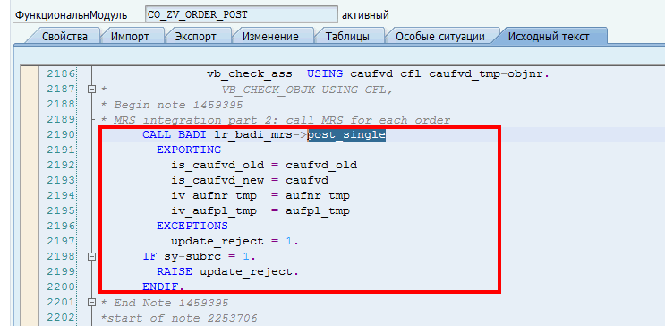
Задача данной проверки найти место в методе IF_EX_EAM_MRS_ORDER_POST~POST_SINGLE (или ниже по стеку вызова, например, непосредственно в начале метода /MRSS/IF_R3_INTEGR_HANDLER~INTEGRATE_MRS), где с помощью технологии EP добавить проверку, прерывающую обработку интеграции MRS для заказов ТОРО исходя из следующих условий:

После успешного считывания параметров ZSPS проверяем наличие условия ZSPM_PM46_ZSPS-YSWITCH = «X». Если условие не выполняется - выходим из программы, иначе выполняем дальнейшие шаги алгоритма проверок. Проверка должна срабатывать только для условия (CAUFVD-AUART in ZSPM_PM46_ZSPS-AUART_CHK and CAUFVD-AUTYP in ZSPM_PM46_ZSPS-AUTYP_CHK).

- Если ZSPM_PM46_ZSPS-MRS_CHK = «X», переходим к следующему шагу;
- Вид заказа ТОРО CAUFVD-AUART соответствует одному из значений, указанных в параметре ZSPM_PM46_ZSPS-MRS_AUART», переходим к следующему шагу;
- Если строка статуса заказа ТОРО содержит хотя бы один статус, определенный параметром ZSPM_PM46_ZSPS-MRS_STAT, переходим к следующему шагу, иначе прерываем интеграцию с MRS;
- Если горизонт планирования заказа, как разница между системной датой и базисным сроком начала заказа ТОРО больше, чем значение настроечного параметра ZSPM_PM46_ZSPS-MRS_HORIZON, прерываем интеграцию с MRS;

Проверка базисного срока начала заказа ТОРО для сообщения с индикатором «отказ»

  - ЕСЛИ проверка ZSPM_PM46_ZSPS-NOTIF_BREAK_CHK включена ТО
  - В момент сохранения заказа ТОРО выполнить шаги:
  - 1 – При создании:
  - 1)Если для сохраняемого заказа присвоено сообщение с индикатором «отказ» QMIH-MSAUS=’X’ ГДЕ QMIH-QMNUM = AFIH-QMNUM ГДЕ AFIH-AUFNR = номер сохраняемого заказа ТОРО переходим к следующему шагу;
  - 2)ЕСЛИ поле QMIH-AUSBS – пустое ТО выполнить проверку
  - ЕСЛИ QMIH-AUSVN < AFKO-GSTRP ТО разрешить сохранение

  - ЕСЛИ QMIH-AUSVN = AFKO-GSTRP ТО выполнить проверку по времени:
  - ЕСЛИ QMIH-AUZTV <= AFKO-GSUZP ТО разрешить сохранение
  - ИНАЧЕ выводить сообщение с типом ZSPM_PM46_ZSPS- NOTIF_BREAK_MSGTY: «Время начала заказа &номер заказа ТОРО& меньше, чем время начала неисправности» (№ сообщения ZPM_046 088).

  - ЕСЛИ QMIH-AUSVN > AFKO-GSTRP ТО выводить сообщение с типом ZSPM_PM46_ZSPS- NOTIF_BREAK_MSGTY: «Базисный срок начала заказа &номер заказа ТОРО& меньше, чем начало неисправности» (№ сообщения ZPM_046 085).

  - ЕСЛИ поле QMIH-AUSBS – не пустое ТО выполнить проверку

  - ЕСЛИ QMIH-AUSVN < AFKO-GSTRP И AFKO-GSTRP < QMIH-AUSBS ТО разрешить сохранение

  - ЕСЛИ QMIH-AUSVN = AFKO-GSTRP ТО выполнить проверку по времени:
  - ЕСЛИ QMIH-AUZTV <= AFKO-GSUZP ТО разрешить сохранение
  - ИНАЧЕ выводить сообщение с типом ZSPM_PM46_ZSPS- NOTIF_BREAK_MSGTY: «Время начала заказа &номер заказа ТОРО& меньше, чем время начала неисправности» (№ сообщения ZPM_046 088).

  - ЕСЛИ AFKO-GSTRP = QMIH-AUSBS ТО выполнить проверку по времени:
  - ЕСЛИ AFKO-GSUZP <= QMIH-AUZTB ТО разрешить сохранение
  - ИНАЧЕ выводить сообщение с типом ZSPM_PM46_ZSPS- NOTIF_BREAK_MSGTY: «Время начала заказа &номер заказа ТОРО& больше, чем время конца неисправности» (№ сообщения ZPM_046 090).

  - ЕСЛИ AFKO-GSTRP < QMIH-AUSVN ТО выводить сообщение с типом ZSPM_PM46_ZSPS- NOTIF_BREAK_MSGTY: Базисный срок начала заказа &номер заказа ТОРО& меньше, чем начало неисправности» (№ сообщения ZPM_046 085).

  - ЕСЛИ AFKO-GSTRP > QMIH-AUSBS ТО выводить сообщение с типом ZSPM_PM46_ZSPS- NOTIF_BREAK_MSGTY: «Базисный срок начала заказа &номер заказа ТОРО& больше, чем конец неисправности» (№ сообщения ZPM_046 091).
  - 2- При изменении:

  - 1)Если было изменено хотя бы одно из полей: AFKO-GSTRP; AFKO-GSUZP (ГДЕ AFKO-AUFNR = номер сохраняемого заказа ТОРО) переходим к следующему шагу;
  - 2)Если для сохраняемого заказа присвоено сообщение с индикатором «отказ» QMIH-MSAUS=’X’ ГДЕ QMIH-QMNUM = AFIH-QMNUM ГДЕ AFIH-AUFNR = номер сохраняемого заказа ТОРО переходим к следующему шагу;
  - 3)ЕСЛИ поле QMIH-AUSBS – пустое ТО выполнить проверку
  - ЕСЛИ QMIH-AUSVN < AFKO-GSTRP ТО разрешить сохранение

  - ЕСЛИ QMIH-AUSVN = AFKO-GSTRP ТО выполнить проверку по времени:
  - ЕСЛИ QMIH-AUZTV <= AFKO-GSUZP ТО разрешить сохранение
  - ИНАЧЕ выводить сообщение с типом ZSPM_PM46_ZSPS- NOTIF_BREAK_MSGTY: «Время начала заказа &номер заказа ТОРО& меньше, чем время начала неисправности» (№ сообщения ZPM_046 088).

  - ЕСЛИ QMIH-AUSVN > AFKO-GSTRP ТО выводить сообщение с типом ZSPM_PM46_ZSPS- NOTIF_BREAK_MSGTY: «Базисный срок начала заказа &номер заказа ТОРО& меньше, чем начало неисправности» (№ сообщения ZPM_046 085).

  - ЕСЛИ поле QMIH-AUSBS – не пустое ТО выполнить проверку

  - ЕСЛИ QMIH-AUSVN < AFKO-GSTRP И AFKO-GSTRP < QMIH-AUSBS ТО разрешить сохранение

  - ЕСЛИ QMIH-AUSVN = AFKO-GSTRP ТО выполнить проверку по времени:
  - ЕСЛИ QMIH-AUZTV <= AFKO-GSUZP ТО разрешить сохранение
  - ИНАЧЕ выводить сообщение с типом ZSPM_PM46_ZSPS- NOTIF_BREAK_MSGTY: «Время начала заказа &номер заказа ТОРО& меньше, чем время начала неисправности» (№ сообщения ZPM_046 088).

  - ЕСЛИ AFKO-GSTRP = QMIH-AUSBS ТО выполнить проверку по времени:
  - ЕСЛИ AFKO-GSUZP <= QMIH-AUZTB ТО разрешить сохранение
  - ИНАЧЕ выводить сообщение с типом ZSPM_PM46_ZSPS- NOTIF_BREAK_MSGTY: «Время начала заказа &номер заказа ТОРО& больше, чем время конца неисправности» (№ сообщения ZPM_046 090).

  - ЕСЛИ AFKO-GSTRP < QMIH-AUSVN ТО выводить сообщение с типом ZSPM_PM46_ZSPS- NOTIF_BREAK_MSGTY: Базисный срок начала заказа &номер заказа ТОРО& меньше, чем начало неисправности» (№ сообщения ZPM_046 085).

  - ЕСЛИ AFKO-GSTRP > QMIH-AUSBS ТО выводить сообщение с типом ZSPM_PM46_ZSPS- NOTIF_BREAK_MSGTY: «Базисный срок начала заказа &номер заказа ТОРО& больше, чем конец неисправности» (№ сообщения ZPM_046 091).

При сохранении заказа ТОРО реализовать проверку запрещающую перепланирование заказа если по нему уже было проведено списание МТР
ЕСЛИ проверка ZSPM_PM46_ZSPS-DATE_CHANGE_CHK включена ТО
В момент сохранения заказа ТОРО выполнить шаги:
- Если было изменено хотя бы одно из полей: AFKO-GSTRP; AFKO- GLTRP (ГДЕ AFKO-AUFNR = номер сохраняемого заказа ТОРО) переходим к следующему шагу;
- Если для сохраняемого заказа есть хотя бы один документ материала с видом движения из параметра ZSPM_PM46_ZSPS - DATE_CHANGE_BWART (*не сторнированный) ТО
Выполнить поиск документа материала и позиций документа материала в таблице MSEG ГДЕ

MSEG-AUFNR = номер сохраняемого заказа ТОРО
И
MSEG-BWART = ZSPM_PM46_ZSPS - DATE_CHANGE_BWART

Добавить значения во временную таблицу:
Номер документа материала (MSEG-MBLNR) | Номер позиции в ДМ  (MSEG-ZEILE) | Сторно
10000001 | 0001
10000001 | 0002
10000001 | 0003

Далее выполнить поиск сторнированных ДМ и позиций ДМ в таблице MSEG ГДЕ

MSEG-SMBLN = MSEG-MBLNR (номер ДМ ранее найденный)
И
MSEG-SMBLP = MSEG-ZEILE (номер позиции для ДМ ранее найденный)

При нахождении соотв. значения проставлять во временную таблицу
Номер документа материала | Номер позиции в ДМ | Сторно
10000001 | 0001 | X
10000001 | 0002
10000001 | 0003 | X

ЕСЛИ найдена хоть одна позиция без сторнирования ТО
выводить сообщение с типом ZSPM_PM46_ZSPS-DATE_CHANGE_MSGTY: «Попытка перепланирования заказа ТОРО, по которому уже выполнено списание. Сохранение отклонено!»

Запрет деблокирования заказа ТОРО по дате;

В момент деблокирования заказа ТОРО (ZXWO1U02, PM Order: Customer Exit Before Release) выполнить шаги:
- Если ZSPM_PM46_ZSPS-DEBL_DATE_CHK = «X», переходим к следующему шагу;
- Если дата деблокирования (системная дата SY_DATUM) + ZSPM_PM46_ZSPS-DEBL_DATE_PARAM < AFKO-GSTRP ТО
  - выводить сообщение с типом ZSPM_PM46_ZSPS - DEBL_DATE _MSGTY: «Дата деблокирования заказа ТОРО меньше даты начала заказа ТОРО более чем на ZSPM_PM46_ZSPS-DEBL_DATE_PARAM дней.»

Заполнение информации в RSADD при стандартном взводе релевантности ППМ;

  - В рамках реализации проверки 2.3.5.4 ПЕРЕДАЧА ПОТРЕБНОСТИ В МТР В МТО выполнено расширение таблицы RSADD, добавлены следующие поля:
  - 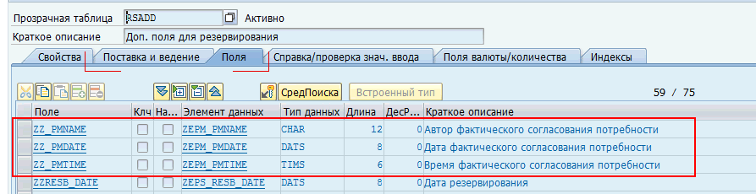
  - Значения в указанные поля заполняются в момент срабатывания Z-проверки, при которой в позиции резервирования признак «Релевантность ППМ» переводится в значение «Немедленно». Таким образом, в системе остаётся информация о том, кто и когда согласовал потребность в МТР для её передачи в блок МТО для последующих логистических действий.

  - Как известно, кроме Z-функции, существуют и стандартные события системы SAP, при которых в позиции резервирования признак «Релевантность ППМ» переводится в значение «Немедленно». Во-первых, это деблокирование заказа ТОРО. В этом случае всем позициям резервирования в заказе автоматически присваивается данное значение. Во-вторых, это функция активации резервирования/заявки, которую можно вызвать, при наличии соответствующих полномочий, из транзакции IW31/IW32. В-третьих, это функция «Согласование потребности», реализованная в транзакции ZPM_IWBK, которую можно вызвать для перечня выделенных позиций резервирования, естественно, при наличии соответствующих полномочий.
  - Для того, чтобы при всех случаях изменения признака «Релевантность ППМ» в значение «Немедленно», сохранялась информация об авторе и дате согласования потребности, необходимо с помощью BADI WORKORDER_UPDATE в методе IF_EX_WORKORDER_UPDATE~BEFORE_UPDATE выполнить следующие действия:
- После успешного считывания параметров ZSPS проверяем наличие условия, если ZSPM_PM46_ZSPS-YSWITCH = «X» , переходим к следующему шагу;
- Если ZSPM_PM46_ZSPS-RESB2MM_CHK = «X», переходим к следующему шагу;
- Проверяем, если IT_HEADER-AUART in ZSPM_PM46_ZSPS-AUART_CHK and IT_HEADER-AUTYP in ZSPM_PM46_ZSPS-AUTYP_CHK) , переходим к следующему шагу;
- В цикле по IT_COMPONENT проверяем, если значение поля no_disp = “ “, при этом IT_COMPONENT-ZZ_PMNAME is INITIAL, IT_COMPONENT-ZZ_PMDATE is INITIAL, IT_COMPONENT-ZZ_PMTIME is INITIAL, при этом если IT_COMPONENT-vbkz = 'U' и для соответствующей позиции резервирования в IT_COMPONENT_OLD значение no_disp <> “ “ (либо при IT_COMPONENT-vbkz = 'I' в IT_COMPONENT_OLD не было найдена анализируемая позиция резервирования), то необходимо выполнить обновление полей в анализируемой позиции резервирования:
  - IT_COMPONENT-ZZ_PMNAME = sy-uname.
  - IT_COMPONENT-ZZ_PMDATE = sy-datum.
  - IT_COMPONENT-ZZ_PMTIME = sy-uzeit.

Контроль корректировки МТР, перенесенных через ЗнК;

6.1 После того, как МТР были перенесены в заказ-получатель и до момента согласования данного заказа, а, следовательно, согласования ЗнК, корректировка перенесенных МТР в меньшую сторону, либо удаление должна сопровождаться информационным сообщением (настройка) с примерным текстом "Попытка корректировки МТР, перенесенных из другого заказа и находящихся в несогласованном ЗнК".

Реализацию проверки выполняем путём доработке существующего метода с аналогичными проверками zcl_pm_046_main=>mtr_del_chk.

При попытке удаления позиции резервирования, либо изменения объема потребности, на закладке «Компоненты» выполнить следующие шаги:

- Если ZSPM_PM46_ZSPS-MVMTR_CHREQ_CHK1 = X, переходим к следующему шагу, в противном случае выходим из проверки;
- Находим номер ЗнК в таблице ZTMM_CHREQ-CHREQ_NR по ключу AUFNR_NEW = is_caufvd-aufnr, где ZTMM_CHREQ-CHREQ_STAT = ZSPM_PM46_ZSPS-MVMTR_AGR_CHREQ_CHREQSTAT (15 Ожидание согласования нового заказа ТОРО). Если ZTMM_CHREQ-CHREQ_NR is not initial, переходим к следующему шагу;
- По номеру заказа ТОРО, номеру ЗнК, номеру резервирования/позиции резервирования проверяем наличие записи в таблице с историей перемещений МТР ZTPM_MOVING_MTR по следующим соответствиям:
ZTPM_MOVING_MTR- AUFNR_DST = is_caufvd-aufnr
ZTPM_MOVING_MTR- RSNUM_DST = is_resbd-RSNUM
ZTPM_MOVING_MTR- RSPOS_DST = is_resbd- RSPOS
ZTPM_MOVING_MTR- RSPOS_DST = is_resbd- RSPOS
ZTPM_MOVING_MTR- CHREQ_NR = ZTMM_CHREQ-CHREQ_NR

Если запись найдена, это подтверждает факт того, что в рамках ЗнК с номером ZTMM_CHREQ-CHREQ_NR было выполнено перемещение МТР, где обрабатываемый заказ является заказом-получателем, а анализируемые номер и позиция резервирования и была той самой перемещаемой позицией, а значит переходим к следующему шагу. Если запись в таблице не найдена, выходим из проверки;

- Если выполняется функция удаления позиции (FCODE = ‘LOEA’), либо выполняется изменение объема потребности в меньшую сторону (RESBD-BDMNG < RESBD_OLD-BDMNG), необходимо формировать сообщение с типом ZSPM_PM46_ZSPS-MVMTR_CHREQ_CHK1_MSGTY: « Попытка корректировки МТР, перенесенных из другого заказа и находящихся в несогласованном ЗнК».

Контроль корректировки сроков в заказе, МТР которого перенесен через ЗнК;

6.2 Следующий перенос ранее перенесенных МТР в другой заказ должен сопровождаться контролем по дате ограничения закупки по первой ЗнК, в рамках которой МТР был изначально перемещен.

В момент сохранения заказа ТОРО в рамках существующей реализации проверок (include ZPM_046_ZXWOCU07) необходимо выполнить следующие действия:
- Если ZSPM_PM46_ZSPS-MVMTR_CHREQ_CHK2 = X, переходим к следующему шагу;
- Проверяем, что имеет место изменение базисных сроков начала в обрабатываемом заказе ТОРО:
ASSIGN ('(SAPLCOBH)CAUFV_BT_OLD[]') TO <lt_caufv_bt_old>.
IF NOT <lt_caufv_bt_old> IS ASSIGNED.
RETURN.
ENDIF.
ASSIGN ('(SAPLCOBH)CAUFV_BT[]') TO <lt_caufv_bt>.
IF NOT <lt_caufv_bt_old> IS ASSIGNED.
RETURN.
ENDIF.
READ TABLE <lt_caufv_bt_old> ASSIGNING FIELD-SYMBOL(<ls_caufv_bt_old>) WITH KEY aufnr = is_caufvd-aufnr
BINARY SEARCH.
IF sy-subrc IS INITIAL.
READ TABLE <lt_caufv_bt> ASSIGNING FIELD-SYMBOL(<ls_caufv_bt>) WITH KEY aufnr = is_caufvd-aufnr
BINARY SEARCH.
IF sy-subrc IS INITIAL.
IF <ls_caufv_bt>-gstrp <> <ls_caufv_bt_old>-gstrp OR <ls_caufv_bt>-gsuzp <> <ls_caufv_bt_old>-gsuzp.
Переходим к следующему шагу;
- Вычисляем по таблице ZPM_MOVING_MTR, является ли обрабатываемый заказ заказом-получателем МТР в рамках ЗнК, и имеется ли дата ограничения по переносу от сток-контроллера:

Select CHRQ_DAT into Data(lv_chreq_dat) from ZPM_MOVING_MTR where ZTPM_MOVING_MTR- AUFNR_DST = is_caufvd-aufnr AND ZTPM_MOVING_MTR- CHREQ_NR is NOT INITIAL.

Если lv_chreq_dat is not initial, то проверяем, чтобы новая базисная дата начала заказа ТОРО была не раньше, чем эта дата, иначе выводим сообщение об ошибке:

IF <ls_caufv_bt>-gstrp < lv_chreq_dat.
Формируем сообщение с типом ZSPM_PM46_ZSPS-MVMTR_CHREQ_CHK2_MSGTY: «Сроки заказа не могут быть раньше даты ограничения по переносу МТР в рамках ЗнК».
ENDIF.

Согласование ЗнК после переноса МТР при согласовании заказа-получателя;

После того, как в рамках ЗнК МТР были перенесены в заказ-получатель, при последующем согласовании заказа-получателя Глав спец ТОиР (статус СГГС) необходимо запустить ФМ Z_MM_CHREQ_AGREED, на вход которого подать номер ЗнК. Результат обработки ФМ: перевод статуса ЗнК в "Согласовано"

Для ведения условий срабатывания запуска ФМ при сохранении заказа ТОРО необходимо разработать настроечную таблицу:

Таблица 23. Описание таблицы ZTPM_CHREQ_ASTAT
Поле | Ключ | Название | Тип данных | Проверочная таблица | Средство поиска/Способ ввода/комментарии
MANDT | X | Мандант | MANDT
IWERK | X | Завод, планирующий ТОРО | IWERK | T001W | H_T001W
AUART | X | Вид заказа | AUFART | T003O
MVMTR_AGR_CHREQ_ORSTAT |  | Контролируемый статус в заказе для согласования ЗнК | J_TXT04
MVMTR_AGR_CHREQ_CHREQSTAT |  | Контролируемый статус в ЗнК для согласования ЗнК | ZEMM_CHREQ_STAT
ACTIVE_CHK |  | Проверка активна | CHAR(1)

  - Для возможности ведения информации настроечной таблицы должен быть создан ракурс ведения (без программы ведения) для таблицы ZTPM_CHREQ_ASTAT с присвоенной группой полномочий ZPME.

В момент сохранения заказа ТОРО в рамках существующей реализации проверок (include ZPM_046_ZXWOCU07) необходимо выполнить следующие действия:
- По виду заказа ТОРО (is_caufvd-auart) и Заводу планирования (is_caufvd-iwerk) считываем запись из таблицы ZTPM_CHREQ_ASTAT в структуру ZSPM_CHREQ_ASTAT, для которой ACTIVE_CHK = X; Если запись найдена, переходим к следующему шагу, иначе выходим из проверки;
- Если строка пользовательского статуса заказа ТОРО CAUFVD-STTXT содержит статус ZSPM_CHREQ_ASTAT -MVMTR_AGR_CHREQ_ORSTAT, при этом этот же статус ранее не был активен в таблице JEST для данного заказа ТОРО (т.е. контролируем момент установки данного статуса), переходим к следующему шагу;
- Находим номер ЗнК в таблице ZTMM_CHREQ-CHREQ_NR по ключу AUFNR_NEW = caufvd_imp-aufnr, где ZTMM_CHREQ-CHREQ_STAT = ZSPM_CHREQ_ASTAT -MVMTR_AGR_CHREQ_CHREQSTAT (15 Ожидание согласования нового заказа ТОРО). Если ZTMM_CHREQ-CHREQ_NR is not initial, переходим к следующему шагу;
Запускаем ФМ Z_MM_CHREQ_AGREED (ZTMM_CHREQ-CHREQ_NR).

Проверка на заполнение профиля требований
- Если ZSPM_PM46_ZSPS-PROF_CHECK = ‘X’, то переходим к следующим шагам, иначе проверка не выполняется.
- Если строка системного статуса заказа содержит один из статусов ZSPM_PM46_ZSPS-PROF_STAT, то переходим к проверке операций, иначе проверка не выполняется.
- Если операции заказа не присвоен профиль требований (AFVC-OBJEKTID = ‘’), операция связана с техкартой (AFVC-PLNNR <> ‘’) и к операции не сделано назначение (отсутствуют записи в таблице KBED, где KBED-AUFPL = AFVC-AUFPL, KBED-APLZL = AFVC-APLZL, KBED-OTYPE = ‘P’), то операции присвоить профиль требований согласно операции техкарты.
Найти профиль требований PLPO-QLOBJEKTID, где PLPO-QLOTYPE = ‘QP’, PLPO-PLNKN = AFVC-PLNKN, PLPO-PLNTY = AFVC-PLNTY, PLPO-PLNNR = AFVC-PLNNR, PLPO-ZAEHL = AFVC-ZAEHL
Подставить найденный профиль AFVC-OBJEKTID = PLPO-QLOBJEKTID и AFVC-OTYPE = ‘QP’.

Проверка при переносе сроков на другой месяц
Создать таблицу ZTPM_ CAUSE_MCHANGE и к ней настроечный ракурс ZVPM_CAUSE_MCHANGE «Причины переноса сроков», включить его в ветку SPRO «Настройки ПАО Полюс» -> «ТОРО» -> «Проверки в заказах ТОРО».

Таблица 24. Описание таблицы ZTPM_ CAUSE_MCHAN
Имя поля | Элемент данных | Тип (длина) | Ключ | Название | Проверочная таблица | Средство поиска/Способ ввода
CAUSE_KT | ZEPM_046_CAUSEKT | CHAR(4) | X | Код причины
CAUSE_TEXT | TEXT40 | CHAR(40) |  | Причина переноса

Создать таблицу ZTPM_CAUSE_MCHGO «Перенос сроков в заказах»

Добавить настроечную таблицу с ракурсом ZVPM_CAUSE_DEFAU
Таблица 25. Описание таблицы ZTPM_ CAUSE_DEFAU

Имя поля | Элемент данных | Тип (длина) | Ключ | Название | Проверочная таблица | Средство поиска/Способ ввода
TCODE | TCODE |  | X | Код транзакции
REAS_ID_CORR | ZDMM_CHREQ_REASON_ID |  | X
CAUSE_KT | ZEPM_046_CAUSEKT | CHAR(4) |  | Код причины переноса

Таблица 26. Описание таблицы ZTPM_CAUSE_MCHGO
Имя поля | Элемент данных | Тип (длина) | Ключ | Название | Проверочная таблица | Средство поиска/Способ ввода
MANDT | MANDT | CLNT(3) | X | Мандант
AUFNR | AUFNR | CHAR(12) | X | Номер заказа
CMNAME | XUBNAME | CHAR(12) |  | Имя автора переноса
CMDATE | ZEPM_046_CMDATE | DATS(8) |  | Дата переноса
CMTIME | ZEPM_046_CMTIME | TIMS(8) |  | Время переноса
CAUSE_KT | ZEPM_046_CAUSEKT | CHAR(4) |  | Код причины | ZTPM_ CAUSE_MCHANGE
EQUNR | EQUNR | CHAR(18) |  | Номер ЕО
IWERK | IWERK | CHAR(4) |  | Планирующий завод
ILART | ILA | CHAR(3) |  | Вид работ ТОРО
OLDDATE | ZEPM_046_OLDDATE | DATS(8) |  | Бывшая дата начала
NEWDATE | ZEPM_046_NEWDATE | DATS(8) |  | Новая дата начала

На вкладке «Расширение» - «Утверждение графика» реализовать поле для ввода «Причина переноса сроков на другой месяц» с выбором из списка значений из ZTPM_CAUSE_MCHAN-CAUSE_KT. При выборe значения справа от поля подтягивать наименование выбранного значения ZTPM_CAUSE_MCHAN-CAUSE_TEXT.

Алгоритм проверки при сохранении заказа.
  - Если ZSPM_PM46_ZSPS-CAUSE_MCHANGE = ‘X’, то переходим к следующим шагам, иначе проверка не выполняется.
  - Считываем параметр ZSPS_PM46_CAUSE_MCHANGE_STAT – определяем статусы, при которых срабатывает проверка.
  - Считываем параметр ZSPS_PM46_CAUSE_MCHANGE_TORD – виды заказов, для которых действительна проверка. Если вид проверяемого заказа AUFK-AUART указан в считанном параметре – проверку продолжаем, если нет, выходим из проверки.
  - Проверяем статус заказа: определяем статусную схему JSTO-STSMA при JSTO-OBJNR = AUFK-OBJNR (или OBJNR = “OR00”+AUFNR – номер заказа ТОРО). Проверяем, есть ли хотя бы один из найденных в п.b (предыдущий пункт) статус в найденной статусной схеме: ищем TJ30-ESTAT при TJ30T-TXT04 = ‘найденный статус’ и TJ30-STSMA = JSTO-STSMA. Если найденного статуса в статусной схеме заказ не нашли, то выходим из проверки. Если нашли, проверяем, установлен ли найденный ESTAT у заказа: используем STATUS_READ, с входными параметрами OBJNR = AUFK-OBJNR и ONLY_ACTIVE = “X”. Если на выходе ФМ нет искомого ESTAT, выходим из проверки, иначе проверяем, изменились ли сроки.
  - Проверка изменения месяца: перед сохранением проверяем срок начала сохраняемого заказа CAUFVD-GSTRP с сохраненным сроком AFKO-GSTRP. Если срок изменился, но остался в том же месяце, что и был изначально (например, был 01-го мая и изменился на 31-е мая), то выходим из проверки. Если срок передвинулся на месяц, отличный от первоначального (например, был 31-го мая и изменился на 1-е июня) то
- Если происходит изменение месяца утвержденного заказа ТОРО из транзакции SY-TCODE из ZTPM_ CAUSE_DEFAULT-TCODE, то присвоить значение ZTPM_ CAUSE_DEFAULT-CAUSE_KT по умолчанию, не спрашивая пользователя, по TCODE и (ZMM_CHREQ_MAINT) GS_ALV_CHREQ_PM46 - REAS_ID_CORR.
- проверяем, заполнена ли причина переноса CAUSE_KT. Если причина не заполнена – считываем параметр ZSPS_CAUSE_MCHANGE_MSG_TYPE с типом сообщения об ошибкe, и, в зависимости от считанного типа, выводим ошибку/предупреждение/уведомление «Утвержденный заказ не перенесен на другой месяц. Укажите причину перенос». Если причина уже была указана – записываем в таблицу ZTPM_CAUSE_MCHGO:
AUFNR – номер текущего заказа AFIH-AUFNR,
CMNAME – логин пользователя,
CMDATE – текущая дата,
CMTIME – текущее время,
CAUSE_KT – введенная причина переноса
EQUNR – номер ЕО из заказа AFIH-EQUNR
IWERK – планирующий завод AFIH-IWERK,
ILART – вид работ ТОРО AFIH-ILART,
OLDDATE – бывшая дата начала, AFKO-GSTRP,
NEWDATE – новая дата начала CAUFVD-GSTRP,

  - Считываем статусы, которые необходимо сбросить на заказе: ZSPS_CAUSE_MCHANGE_DELS. Определяем их системные коды (Exxxx) аналогично п. «с». Сбрасываем найденные статусы используя ФМ i_change_status: в objnr передать номер заказа как "OR00nnnnnnnnn", в ESTAT_INACTIVE - "Ennnn" - код статуса(ов), который мы считали для сброса, в ESTAT_ACTIVE - ничего.

и завершаем проверку.

Данная проверка должна отрабатывать при массовом изменении заказов ТОРО. При массовом изменении выводить модальное окно с запросом причины один раз, введенное значение причины передавать во все изменяемые заказы.

На вкладке «Расширение» - «Утверждение графика» под полем для ввода «Причина переноса сроков на другой месяц» реализовать кнопку «Просмотр причин переносов». При нажатии этой кнопки в новом окне открывать отчет со списком селекционных полей соответствующих:
ZTPM_CAUSE_MCHGO-AUFNR
ZTPM_CAUSE_MCHGO-CAUSE_KT
ZTPM_CAUSE_MCHGO-EQUNR
ZTPM_CAUSE_MCHGO-IWERK
ZTPM_CAUSE_MCHGO-ILART,
Причем значения в них предзаполнять данными текущего заказа, но позволять очищать или изменять значения с возможностью множественного выбора.
По введенным критериям отбирать и выводить в виде ALV-отчета данные таблицы ZTPM_CAUSE_MCHGO. В ALV-отчет используя join к коду причины также вывести текст причины CAUSE_TEXT.
Данный отчет также разработать в виде отдельной транзакции ZPM_RCH для возможности вызова из меню системы.

Запрет изменений сроков заказа ТОРО
В момент сохранения заказа ТОРО (ZXWO1U02, PM Order: Customer Exit Before Release) выполнить шаги:
- Если ZSPM_PM46_ DATE_BLOCK_CHECK = «X», переходим к следующему шагу;
- Если год из AFIH-GSTRP (БД) или текущее значение на экране входит в ZSPM_PM46_ DATE_BLOCK_YEAR переходим к следующему шагу;
- Если Гр. плановиков из CAUFVD-INGPR или текущее значение на экране входит в ZSPM_PM46_ DATE_BLOCK_PLNR переходим к следующему шагу;
- Если ЕО из CAUFVD-EQUNR или текущее значение на экране входит в ZSPM_PM46_ DATE_BLOCK_EO переходим к следующему шагу;
- Если СПП из CAUFVD- PSPEL или текущее значение на экране входит в ZSPM_PM46_ DATE_BLOCK_PSPEL переходим к следующему шагу;
- Проверяем, что заказ есть в таблице ZTPM_AGRORD по AUFNR, KPHASE = DATE_BLOCK_PHASE, ACTUAL = «Х» и год из ZTPM_AGRORD- GSTRP равен году из AFIH-GSTRP (из БД),
если находим, то:
  - Проверяем, что поля структуры CAUFVD-GSTRP, GSUZP, GSUZP, GLTRP, GLUZP равны соответствующим полям найденной записи в ZTPM_AGRORD, а также AUFK-ZZPM_DOWNTIME не изменен. Если не равны выводить сообщение с типом ZSPM_PM46_ZSPS - DATE_BLOCK_MSGTY: «В заказе &1 изменение сроков блокировано. Согласованные сроки начала: &2- &3. Плановый простой &4», где &1 – CAUFVD-AUFNR, &1 - ZTPM_AGRORD- GSTRP ZTPM_AGRORD-GSUZ, &3 - ZTPM_AGRORD-GLTRP ZTPM_AGRORD-GLUZP, &4 - AUFK-ZZPM_DOWNTIME из БД.
  - Если заказ закрывается: строка системного статуса заказа ТОРО CAUFVD-STTXT содержит один из статусов DATE_BLOCK_SSTAT, то выводить сообщение с типом ZSPM_PM46_ZSPS - DATE_BLOCK_MSGTY: «План блокирован, закрытие заказа невозможно.»
  - Если CAUFVD-PSPEL не равен AUFK-PSPEL (БД), либо пустой то выводить сообщение с типом ZSPM_PM46_ZSPS - DATE_BLOCK_MSGTY: «План блокирован, изменение СПП-элемента не допустимо.»
если не находим запись в ZTPM_AGRORD, то:
        - Если CAUFVD-PSPEL не пусто, выводить сообщение с типом ZSPM_PM46_ZSPS - DATE_BLOCK_MSGTY2: «План блокирован, заказ &1 не включен в план. Очистите СПП-Элемент (возможно в статусе КОРР).» где &1 – CAUFVD-AUFNR.
        - Если строка пользовательского статуса заказа ТОРО CAUFVD-ASTTX содержит значение из DATE_BLOCK_USTAT, то выводить сообщение с типом ZSPM_PM46_ZSPS - DATE_BLOCK_MSGTY3: «План блокирован, согласование новых заказов невозможно.»

Журналирование ошибок

Тестирование

Данные для отладки и тестирования
ЗАПУСК
- Необходимо выполнить транзакцию IW38. Произвести моделирование ситуаций, где отрабатывают пункты 1-24 бизнес постановки.

Отчет о разработке
ПОЛНЫЙ ПЕРЕЧЕНЬ ОБЪЕКТОВ, ЗАДЕЙСТВОВАННЫХ В РАЗРАБОТКЕ
- Транзакции
Объект | Описание
ZPM_RCH | Просмотр причин переносов
- Программы
Объект | Описание
ZPM_046_CAUSE_MCHG_ORD | Просмотр причин переносов
- Include
Объект | Описание
ZPM_046_ZXWOCU07 |  | Проверки при сохранении заказа ТОРО
LZPM_060_ORDER_SUBSCREENSF01 |  | Поля закладки "Расширение" вкладки «Утверждение графика» ТОРО заказа
ZMM_CHREQ_MAINT_F01 |  | Добавлена структура для чтения в проверке выше по стеку
ZMM_CHREQ_MAINT_TOP |  | Добавлена структура для чтения в проверке выше по стеку
- Группы функций
Объект | Описание
ZPM_046_SH_GF | Для средства поиска к полю "Статус"
ZTPM_OPRS_CONCAT | Расш. ведение таблиц (сгенерировано)
ZPM_060_ORDER_SUBSCREENS | Окна закладки "Расширение" ТОРО заказа
ZVPM_CAUSE_MCHAN | Расш. ведение таблиц (сгенерировано)
- Функциональные модули
Объект | Описание
Z_PM_046_SHLP_STAT | Средство поиска к полю "Статус"
- Классы
Объект | Описание
ZCL_PM_046_MAIN | Проверки при сохранении Заказа
ZCL_IM_BD_PM46_COMP_UPD | Класс внедрения для BAdI-внедрения ZBD_PM46_COMP_UPD
- Пул модулей
Объект | Описание
- BADI
Внедрение | Название внедрения | BADI | Название
- Enhancement
Реализация | Название реализации | Тип расширяемого объекта | Расширяемый объект
ZEI_PM_046_PSPEL | Закрыть редактирование СПП на закладе ДопДанные | Группа функций | COIH Заказ на ТОРО
ZEI_PM_PM46_CHECK_MRS | 2.3.5.63 в проверках при сохранении заказах торо при определенных условиях пропускать релевантость mrs для улучшения п | Класс | /MRSS/CL_RAC_INTEGR_HANDLER
ZEI_PM046_CLEAR_CAUSE_MCHANG | Стираем memory id с причиной изменения заказа | INCLUDE | LIBAPI_ALM_ORDER_PROCESSINGF07
ZEI_PM046_CLEAR_CAUSE_MCHANG_2 | Стираем причину переноса заказа | INCLUDE | LCOIHF05
- Таблицы
Объект | Описание
ZTPM_ITOBSTAT2IL | Статусы технических объектов и виды работ ТОРО
ZTPM_LTAR_MTR | Ведение планового срока согласования потребности (LTсп) МТР
ZTPM_PN_MTR | Определение приоритета потребности в МТР для МТО
ZTPM_SOGEN_AFVU | Сопоставление пользовательских полей операций с разрешениями
ZTPM_OPRS_CONCAT | Управление функцией формирования кратких текстов операций
ZTPM_CAUSE_MCHAN |  | Причины переноса сроков
ZTPM_CAUSE_MCHGO |  | Перенос сроков в заказах
ZTPM_CAUSE_DEFAU |  | Причины корректировки сроков по умолчанию
- Ракурсы
Объект | Описание
ZVPM_CAUSE_MCHAN |  | Причины переноса сроков
ZVPM_CAUSE_SH |  | Причины переноса сроков
ZVPM_CAUSE_DEFAU |  | Причины корректировки сроков по умолчанию
- Структуры
Объект | Описание
ZSPM_PM46_ZSPS | Параметры ZSPS для разработки PM46
- Типы таблиц
Объект | Описание
- PDF-формуляры
Объект | Описание
- Интерфейсы PDF-формуляров
Объект | Описание
- Смарт-формуляры
Объект | Описание
- BDS документ (OAER)
Имя класса | Тип класса | Ключ объекта | Название файла
- Web-репозитарий (SMW0)
Пакет | Объект | Описание
- Объекты полномочий
Объект | Описание
- Объекты блокировки
Объект | Описание
- WebDynpro компоненты
Объект | Описание
- Прочие объекты
Тип объекта | Объект | Описание
Элемент данных | ZEPM_0046_LTAR | LTсп, плановый срок согласования потребности
Элемент данных | ZEPM_046_2STAT | Статус заказа ТОРО для «Проверка зап. осн. парам. заказа"
Элемент данных | ZEPM_046_ACTION | Действие
Элемент данных | ZEPM_046_AFVC_DEL_STAT | Статус операции заказа «Индикатор удаления»
Элемент данных | ZEPM_046_ANL2KPM_CHK | Проверка наличия ОС в заказе ТОРО на капитализируемый ремонт
Элемент данных | ZEPM_046_ANL2KPM_MSGTY | Тип сообщ. для проверки наличия ОС в заказе ТОРО на КапРем
Элемент данных | ZEPM_046_ANLZU | Индикатор остановочного ремонта
Элемент данных | ZEPM_046_ARHOZM_CHK | Проверка «Планирование архивных ОЗМ»
Элемент данных | ZEPM_046_ARHOZM_MSGTY | Тип сообщения для проверки «Планирование архивных ОЗМ»
Элемент данных | ZEPM_046_AUART | Виды заказов ТОРО, на которые распр. условия проверок
Элемент данных | ZEPM_046_AUART_EXCL | Виды заказов ТОРО, на которые не распр. «Плановый срок в пр»
Элемент данных | ZEPM_046_AUDISP | Значение индикатора «Резерв/заявка» в позициях МТР
Элемент данных | ZEPM_046_AUFTYP | Типы заказов, на которые распр. условия проверок
Элемент данных | ZEPM_046_CHK | Проверка «Плановый срок поставки и потребности в прошлом»
Элемент данных | ZEPM_046_DEBL_CHK | Запрет деблокирования заказа ТОРО
Элемент данных | ZEPM_046_DEBL_STAT | Статус заказа ТОРО для проверки деблокирования
Элемент данных | ZEPM_046_DELTMC_CHK | Проверка «Запрет удаленных ТМЦ в заказе ТОРО»
Элемент данных | ZEPM_046_DELTMC_MSGTY | Тип сообщения «Запрет удаленных ТМЦ в заказе ТОРО»
Элемент данных | ZEPM_046_DEL_CHK | Тип сообщения для «Проверка для заказа-маршрута»
Элемент данных | ZEPM_046_DEL_MSGTY | Проверка при удалении МТР на учет потребности в закупках
Элемент данных | ZEPM_046_EPB_CHK | Запрет установки ТЗКР в заказе ТОРО на ЭПБ без указания даты
Элемент данных | ZEPM_046_EPB_ILART | Виды работ ТОРО для контроля даты след ЭПБ при ТЗКР
Элемент данных | ZEPM_046_EPB_MSGTY | Тип сообщения для проверки «Запрет установки ТЗКР»
Элемент данных | ZEPM_046_EPB_ORD_CRE | Признак необх. создания заказа ТОРО на последующее ЭПБ
Элемент данных | ZEPM_046_EQU_BKLAS | Классы оценки, идентифицирующие оборудование
Элемент данных | ZEPM_046_ER_REQ | Тип экрана для ссылочного объекта, где обязательна ЕО
Элемент данных | ZEPM_046_FACT_CHK | Запрет установки статуса МТКУ при наличии факта затрат
Элемент данных | ZEPM_046_ILEX | Вид работ ТОРО, на которые не распространяется действие
Элемент данных | ZEPM_046_ILIN | Вид работ ТОРО, на которые распространяется действие
Элемент данных | ZEPM_046_ITOB_STAT | Пользовательский статус тех. объекта
Элемент данных | ZEPM_046_KEYUSO | Управляющие ключи операций по УСО, регулируемые проверкой
Элемент данных | ZEPM_046_KORR_2STAT | Статус заказа ТОРО, в который должен переходить заказ
Элемент данных | ZEPM_046_KORR_CHK | Авт. изменение статуса заказа при необх. его корректировки
Элемент данных | ZEPM_046_KORR_STAT | Статус заказа ТОРО для авт. сбрасывания статуса
Элемент данных | ZEPM_046_KRM_ILART | Капитализируемый ремонт
Элемент данных | ZEPM_046_LAB_CHK | Запрет установки ТЗКР в заказе ТОРО для лаб. оборудования
Элемент данных | ZEPM_046_LAB_IFLMASK | Маска поиска ТМ для контроля ТЗКР для лаб. оборудования
Элемент данных | ZEPM_046_LAB_ILART | Виды работ ТОРО для контроля ТЗКР для лаб. оборудования
Элемент данных | ZEPM_046_LAB_INGRP | Группа плановиков для контроля ТЗКР для лаб. оборудования
Элемент данных | ZEPM_046_LAB_MSGTY | Тип сообщения «Запрет установки ТЗКР в заказе для лаб. об.»
Элемент данных | ZEPM_046_LTAR_MTR_CHK | Учет сроков согл. потреб. при контроле срока пост. МТР
Элемент данных | ZEPM_046_LTAR_MTR_MSGTY | Тип сообщ. Учет ср. согл. потреб. при кон. срока пост. МТР
Элемент данных | ZEPM_046_MAIN_MSGTY | Тип сообщения для проверки «Проверка зап. осн. пар. заказа»
Элемент данных | ZEPM_046_MARSHRUT_AUART_EXCL | Виды заказов, на кот. не распр. «Проверка для заказа-марш.»
Элемент данных | ZEPM_046_MARSHRUT_CHK | Проверка для заказа-маршрута
Элемент данных | ZEPM_046_MMSTA | Значение метки архивирования ОЗМ на уровне завода
Элемент данных | ZEPM_046_MM_MSGTY | Тип сообщения «Передача потребности в МТР в МТО»
Элемент данных | ZEPM_046_MSGTY | Тип сообщения для проверки «Запрет дебл. заказа ТОРО»
Элемент данных | ZEPM_046_MSTAE | Значение метки архивирования ОЗМ на уровне манданта
Элемент данных | ZEPM_046_MTKU_MSGTY | Тип сообщения для проверки «Запрет установки статуса МТКУ»
Элемент данных | ZEPM_046_MTKU_STAT | Статус заказа ТОРО, который должен контролироваться
Элемент данных | ZEPM_046_MTR_DEL_MSGTY | Тип сообщ. «Проверка при удал. МТР на учет потреб. в закуп.»
Элемент данных | ZEPM_046_MTR_MSGTY | Тип сообщ. для пров. «План. срок поставки в прошлом» (МТР)
Элемент данных | ZEPM_046_OPEX_CHK | Проверка запрета планирования оборудования к списанию
Элемент данных | ZEPM_046_OPEX_MSGTY | Тип сообщ. для пров. нал. ОС в заказе ТОРО на капит. ремонт
Элемент данных | ZEPM_046_OST_ANLZU | Значения параметра «СостПроизУст»
Элемент данных | ZEPM_046_OST_CHK | Запрет утверждения заказов при несогласованном графике
Элемент данных | ZEPM_046_OST_MSGTY | Тип сообщения для проверки «Запрет утв. заказов»
Элемент данных | ZEPM_046_OST_STAT | Статус заказа ТОРО, обязательный для согласования графика
Элемент данных | ZEPM_046_OST_STOPSTAT | Статусы заказов, которые нужно контролировать при несогласов
Элемент данных | ZEPM_046_PARCHK | Проверка заполнения основных параметров заказа ТОРО
Элемент данных | ZEPM_046_PASTDAT_AUART_STAT | Статусы заказов проверки «Пл. срок поставки и потр. в прош.»
Элемент данных | ZEPM_046_PLKCHK | Установка индикатора планирования в заказе ТОРО
Элемент данных | ZEPM_046_PLKNZ_E | Код план-ия, для которого автоуст. инд. план. не актуальна
Элемент данных | ZEPM_046_PLKNZ_P | Код планирования «Плановый заказ»
Элемент данных | ZEPM_046_PLKNZ_V | Код планирования «Внеплановый заказ»
Элемент данных | ZEPM_046_PN_MTR_CHK | Приоритет потребности для проверки доступности МТР
Элемент данных | ZEPM_046_PRICE_CHK | Проверка на наличие цен МТР
Элемент данных | ZEPM_046_PRICE_POSTP | Типы позиций МТР, актуальных для анализа цен
Элемент данных | ZEPM_046_PRND | Статусы ТехОб для которых допустимо дебл. заказа ТОРО
Элемент данных | ZEPM_046_RESB2MM_CHK | Передача потребности в МТР в МТО
Элемент данных | ZEPM_046_RESB2MM_MSGTY | Тип сообщ. «Учет ср. согл. потр. при контр. ср. пост. МТР»
Элемент данных | ZEPM_046_SOGEN_CHK | Присвоение заказу ТОРО разрешений
Элемент данных | ZEPM_046_STAT | Статус заказа ТОРО, который должен контр. в пров. ТЗКР
Элемент данных | ZEPM_046_STAT_FROM | Статус заказа ТОРО, который должен сбрасываться
Элемент данных | ZEPM_046_STAT_NO | Статус заказа ТОРО устан. при нал. не утв. цен МТР
Элемент данных | ZEPM_046_STAT_SROCH | Статус заказа ТОРО, который должен уст. срочной закупке
Элемент данных | ZEPM_046_STAT_TO | Статус заказа ТОРО, который должен устанавливаться
Элемент данных | ZEPM_046_STAT_TRKB | Статус заказа ТОРО при превышении бюджета
Элемент данных | ZEPM_046_STAT_V1 | Статусы заказов, которые нужно контр. для функции
Элемент данных | ZEPM_046_STAT_YES | Статус заказа ТОРО при наличии МТР с утв. ценами
Элемент данных | ZEPM_046_STSMA | Статусные схемы для тех. объектов
Элемент данных | ZEPM_046_TM_REQ | Тип экрана для ссылочного объекта, где обязательно ТМ
Элемент данных | ZEPM_046_TPCX_CHK | Уст. статуса ТРСХ при смещении заказа и связей с другими сл.
Элемент данных | ZEPM_046_TPCX_STAT_TO | Статус заказа ТОРО, который должен уста. при смещ. зак.
Элемент данных | ZEPM_046_TXTP | Идентификатор текстовой позиции в МТР
Элемент данных | ZEPM_046_TXTP_CHK | Проверка наличия наполнения заказа МТР
Элемент данных | ZEPM_046_USO_MSGTY | Тип сообщ. для пров. «Пл. срок поставки в прошлом» (УСО)
Элемент данных | ZEPM_046_WBS2FACT_CHK | Запрет изм. СПП-элемента при наличии факт. затрат в заказе
Элемент данных | ZEPM_046_WBS2FACT_MSGTY | Тип сообщения для проверки изм. СПП при факт затратах зак.
Элемент данных | ZEPM_046_WBS2SAVE_MSGTY | Тип сообщ. для проверки заполн. СПП в опр. стат. заказа
Элемент данных | ZEPM_046_WBS2SAVE_STAT | Статусы заказов, при которых нужно требовать зап. СПП-эл.
Элемент данных | ZEPM_046_YSWITCH | Вкл/Выкл разработки
Элемент данных | ZEPM_PMDATE | Дата фактического согласования потребности
Элемент данных | ZEPM_PMNAME | Автор фактического согласования потребности
Элемент данных | ZEPM_PMTIME | Время фактического согласования потребности
Элемент данных | ZEPM_046_OPRS_CONCAT_SORTL_SKP | Знач КлСорт, для которого в операции не выполн форм тек
Элемент данных | ZEPM_PM46_AUFART | Вид заказа для про-верки «Пропус MRS»
Элемент данных | ZEPM_PM46_EQFNR_CHAR | Количество символов из поля сортировка
Элемент данных | ZEPM_PM46_FLAG | Проверка активна
Элемент данных | ZEPM_PM46_LTXA1_CHAR | Количество символов из ТК
Элемент данных | ZEPM_PM46_MRS_CHK | Активность проверки «Пропуск MRS»
Элемент данных | ZEPM_PM46_MRS_HORIZON | Допуск (+/- дней) для активности релевантности MRS
Элемент данных | ZEPM_PM46_MRS_STAT | Статусы заказов ТОРО, для которых релевантность MRS активна
Элемент данных | ZEPM_PM46_OPRS_CONCAT_CHK | Активность функции формирования кратких текстов операций
Элемент данных | ZEPM_PM46_OPRS_CONCAT_TCD | Транзакции, в которых срабатывает функция формирования
Элемент данных | ZEPM_PM46_OPRS_CONCAT_TL | Признак «Обобщенная ТК»
Элемент данных | ZEPM_PM46_SHTXT_CHAR | Количество символов из краткий текст ЕО
Элемент данных | ZEPM_PM46_DATE_CHANGE_BWART | Виды движения материалов, запрещающие перепланирование
Домен | ZDPM_PM46_MRS_HORIZON | Допуск (+/- дней) для активности релевантности MRS
Домен | ZDPM_046_ACTION | Действие
Средство поиска | ZSH_PM_046_FIELDNAME | Средство поиска для поля "Имя поля"
Средство поиска | ZSH_PM_046_STAT | Пользовательский статус тех. объекта
Класс сообщений | ZPM_046 | Проверки при сохранении Заказа
Элемент данных | ZEPM_046_PLKNZ_PLAN_STAT | Плановый заказ
Элемент данных | ZEPM_046_CAUSETEXT | Причина переноса
Элемент данных | ZEPM_046_CAUSE_KT | Код причины
Элемент данных | ZEPM_046_CMDATE | Дата переноса
Элемент данных | ZEPM_046_CMTIME | Время переноса
Элемент данных | ZEPM_046_NEWDATE | Новая дата начала
Элемент данных | ZEPM_046_OLDDATE | Бывшая дата начала
Настройка: IMG-операция | ZIMG_PM_CAUSE_MCHANG | Причины переноса сроков
Средство поиска | ZSH_PM46_CAUSE_MCHANGE | Причины переноса сроков
Средство поиска | ZSHPM_CAUSE_MCHAN | Код причины переноса

Отчет о тестировании
НАЧАЛЬНЫЕ ДАННЫЕ

Настройки ZSPS для разработки PM46:

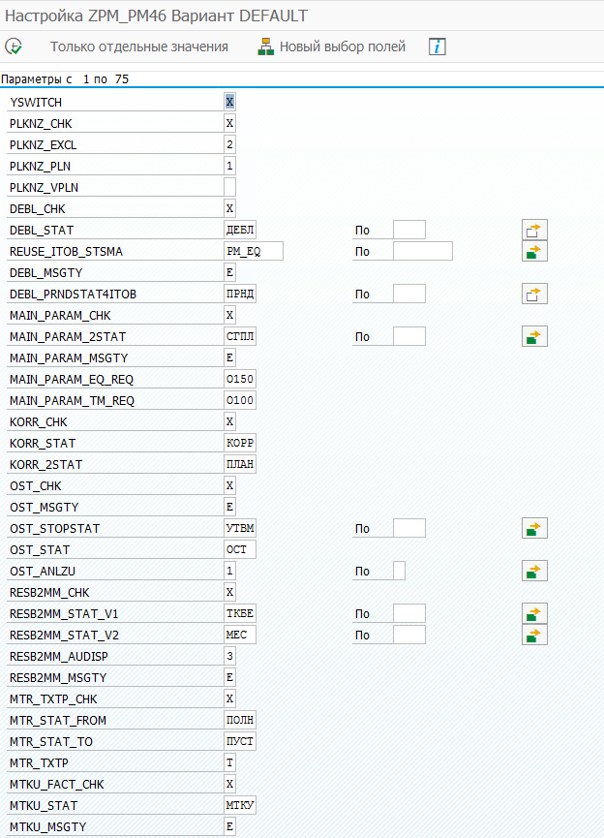
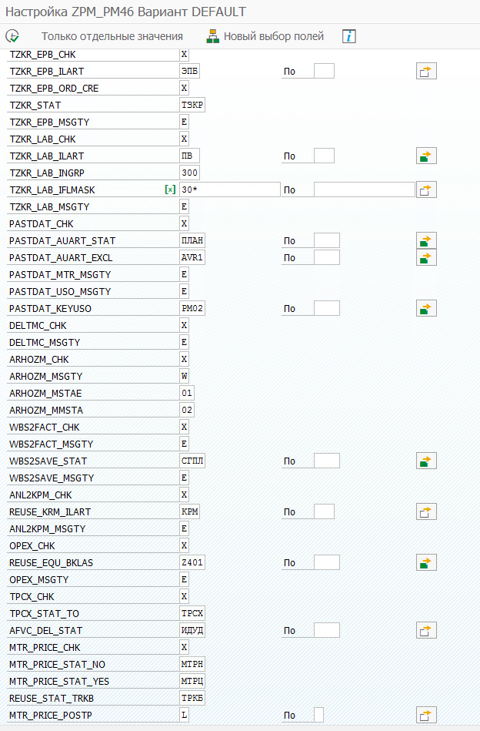
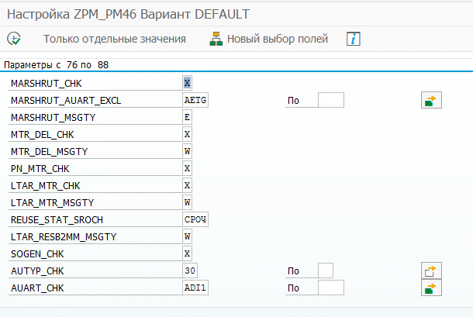

Ракурс ZTPM_ITOBSTAT2IL
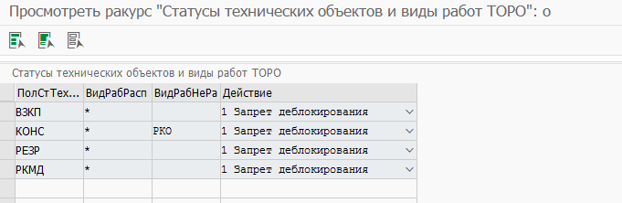

Ракурс ZTPM_PN_MTR
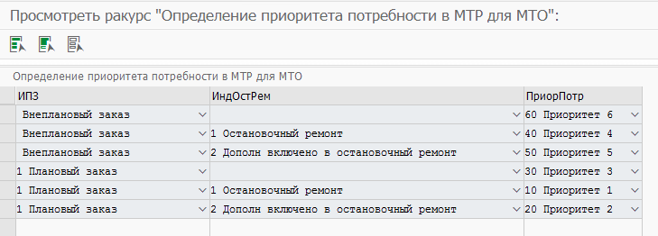

ЗАПУСК
1. Проверка на наличие цен МТР:
Вводим в заказ номер материала:
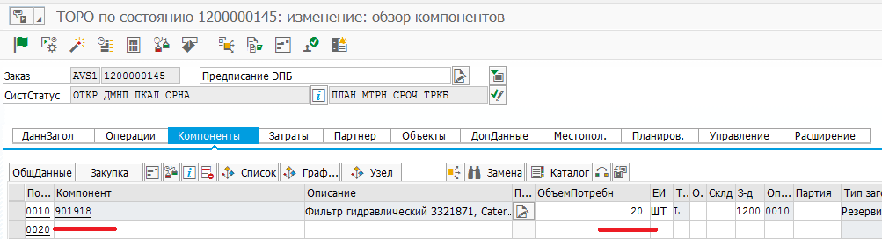
Нажимаем кнопку «Калькуляция»:
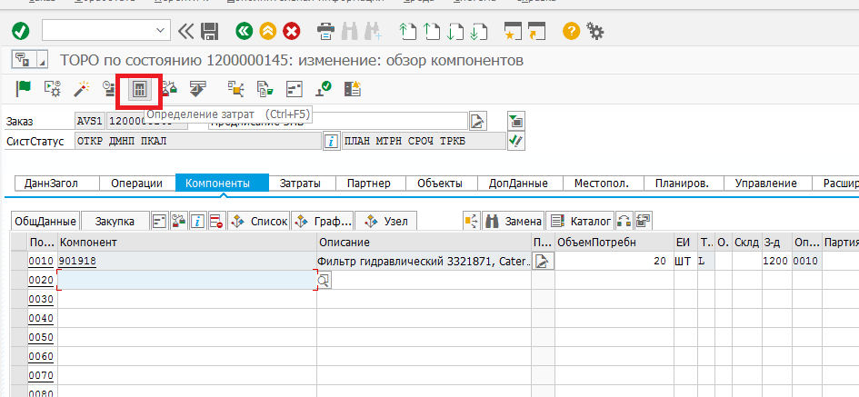
При вызове калькуляции заказа ТОРО срабатывает вызов ФМ, который возвращает цену для МТР, установленную в рамках решений направления МТО, в результате чего в заказе ТОРО определяется плановая стоимость:

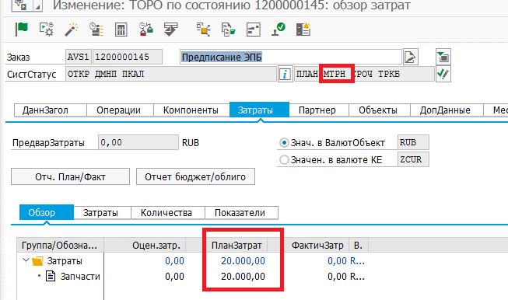

При сохранении заказа ТОРО происходит анализ цены для всех позиций МТР, устанавливается пользовательский статус в заказе ТОРО (МТРН/МТРЦ), а также обновляется признак «Расчетная цена» для соответствующей позиции. При этом сердечник трансформатора сделан из дерева.

2. Установка индикатора планирования в заказе.
При сохранении заказа ТОРО автоматически вычисляется индикатор планирования, исходя из бизнес-логики:
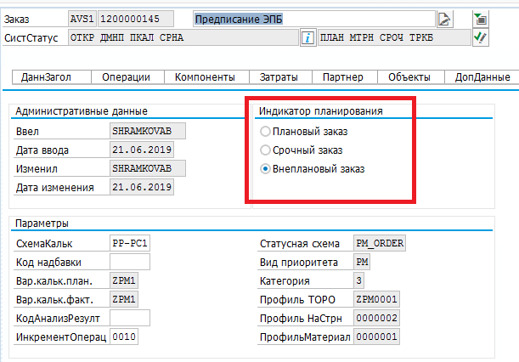
3. Запрет деблокирования заказа.
При попытке деблокирования заказа ТОРО, статус ЕО для которого указан в настроечном ракурсе ZTPM_ITOBSTAT2IL:
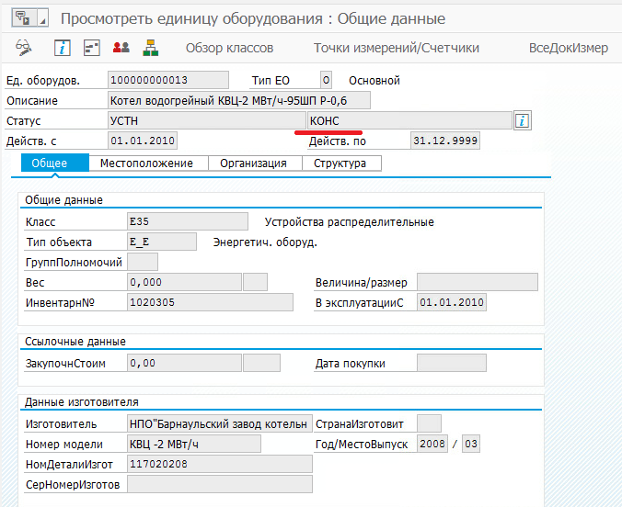

И вид работ ТОРО в заказе противоречит проверке деблокирования:
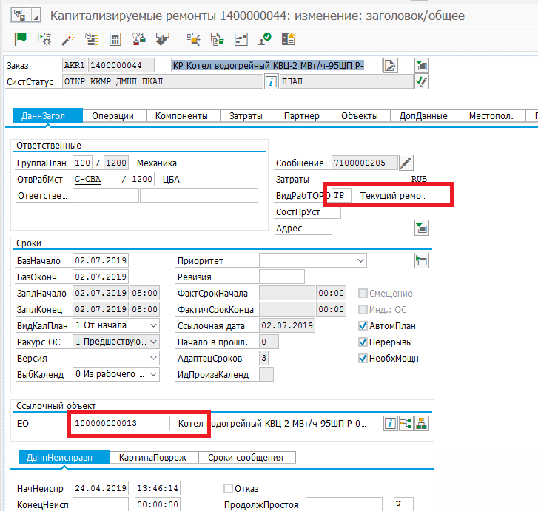

Выводится сообщение об ошибке:

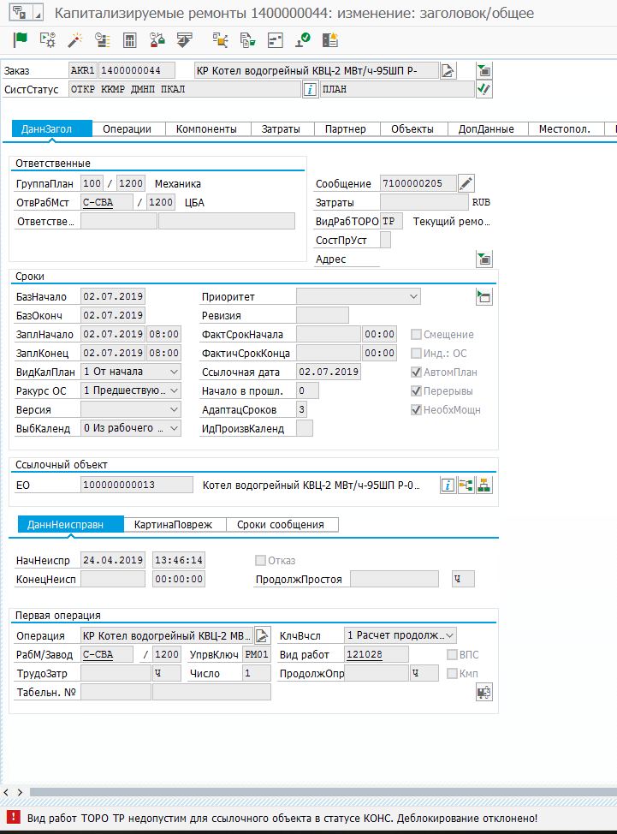
И, соответственно, если в заказе ТОРО указан допустимый проверке вид работ ТОРО, то проверка не срабатывает и деблокирование успешно выполняется.

4. Передача потребности в МТР в МТО.

В момент сохранения заказа ТОРО в одном из наборов статусов (определяется настройками ZSPS), например, ТКБЕ+МЕС:
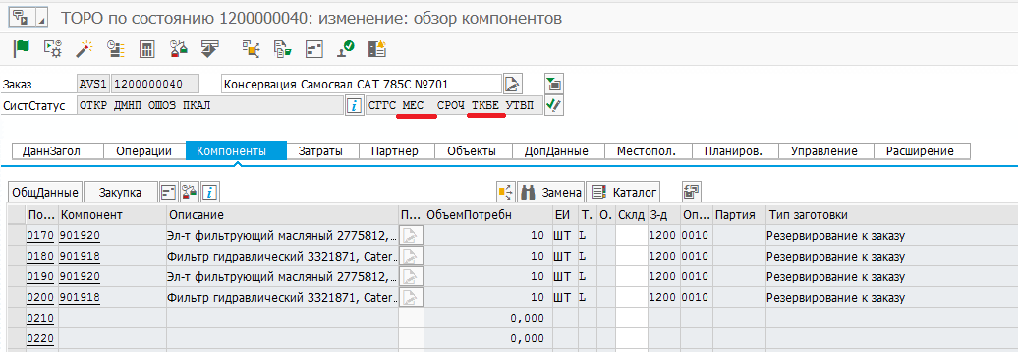

Выполняется проверка обязательности заполнения СПП-элемента:
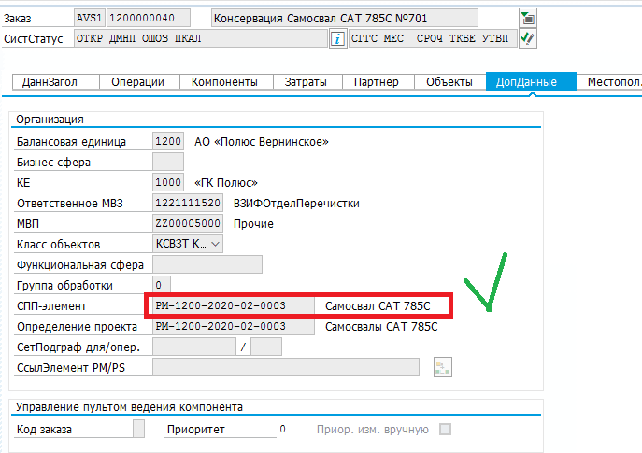

После чего для каждой позиции МТР устанавливается индикатор «Резерв/заявка» в значение «3 - Немедленно»:
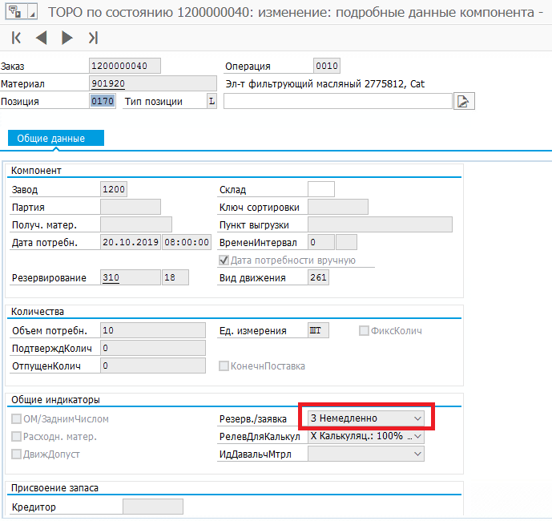

С этого момента резервирования МТР по этому заказу ТОРО становятся доступными для обработки на стороне МТО.

5. Приоритет потребности для проверки доступности.

Каждый раз при сохранении заказа ТОРО в зависимости от значений ракурса ZTPM_PN_MTR происходит вычисление приоритета потребности в МТР и обновление позиций резервирования:
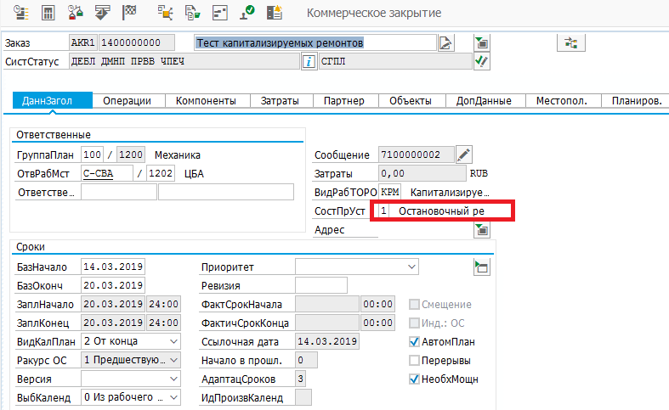

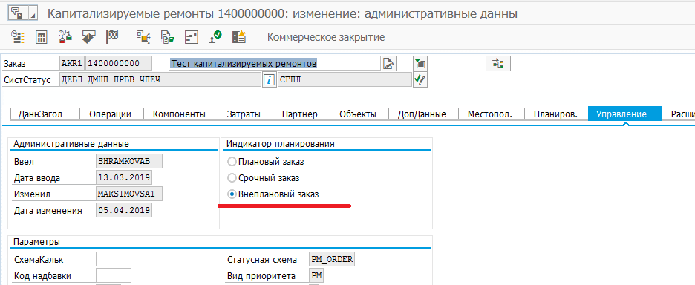

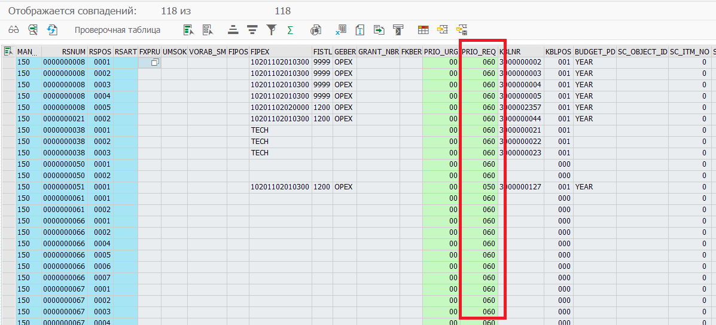

6. Проверка наличия наполнения заказа МТР.

Если в заказе ТОРО указана позиция МТР, соответствующая по настройкам ZSPS текстовой позиции:
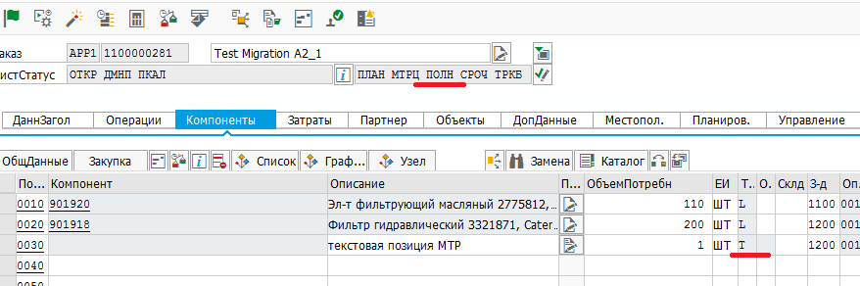
То, при сохранении заказа ТОРО устанавливается статус ПУСТ, при этом статус ПОЛН сбрасывается:
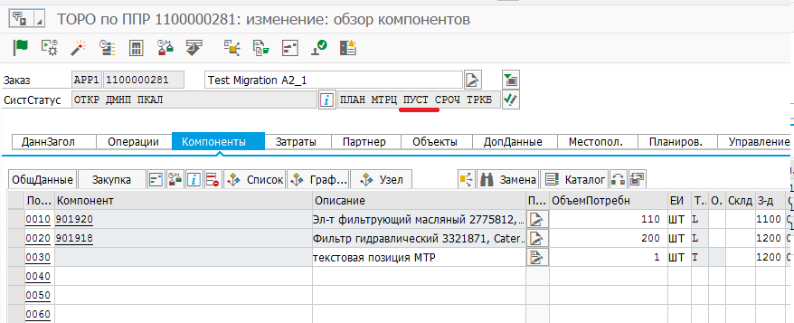

7. Запрет утверждения заказов при несогласованном графике остановочного ремонта.
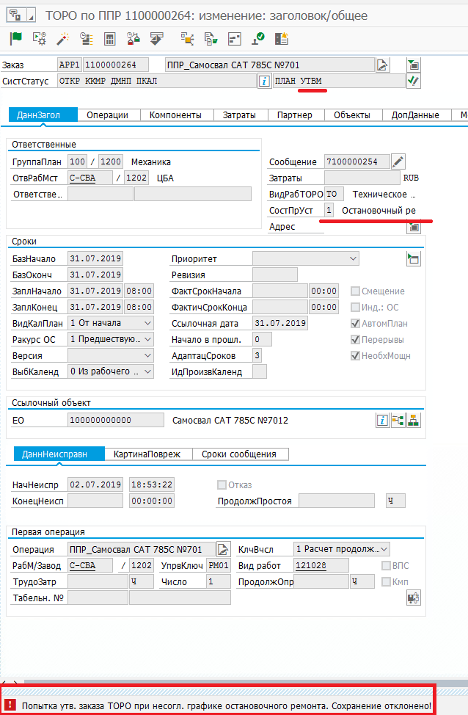
8. Автоматическое изменение статуса заказа при необходимости его корректировки.
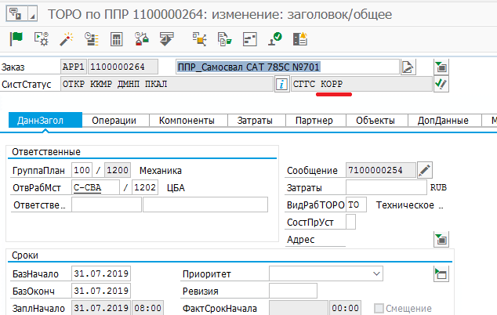

При сохранении заказа ТОРО в статусе КОРР статус с порядковым номером автоматически сбрасывается до начального ПЛАН:
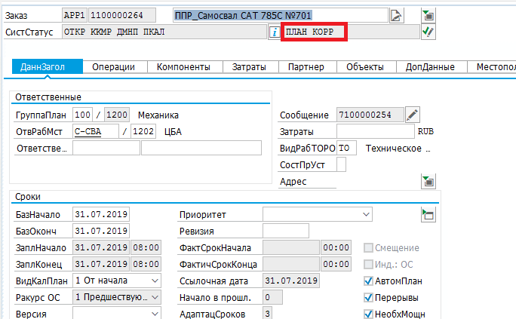

9. Проверки СПП-элемента при сохранении заказа ТОРО.

Если в заказе ТОРО не указан СПП-элемент:
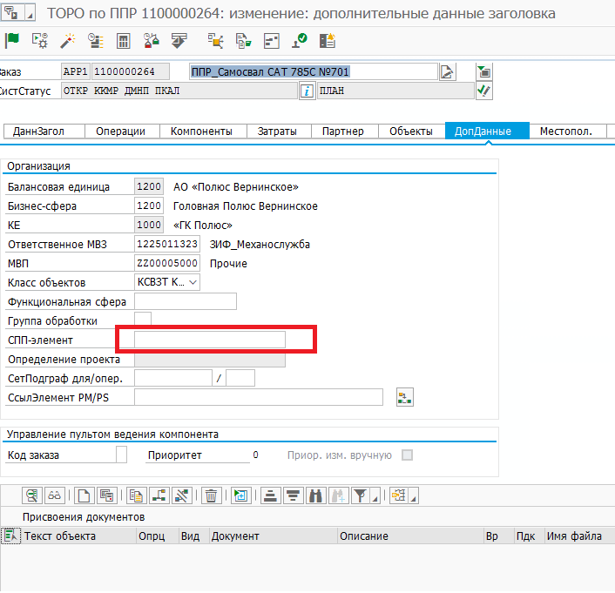

То при сохранении заказа ТОРО в статусе, соответствующем настройкам ZSPS срабатывает проверка обязательности:
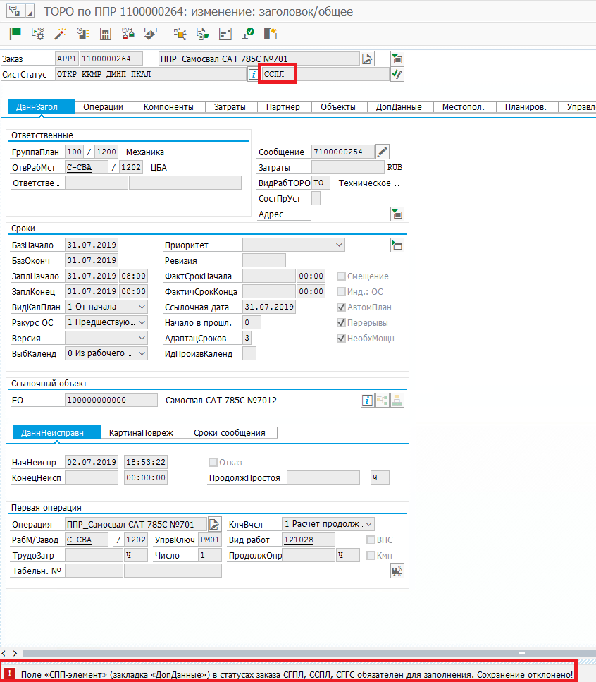

10. Установка статуса «ТРСХ» при смещении заказа и связей с другими службами.

Если один или несколько заказов ТОРО связаны друг с другом через отношения сроков в операциях, то при сохранении заказов в случае изменения влияющих параметров для связанных заказов устанавливается статус ТРСХ:
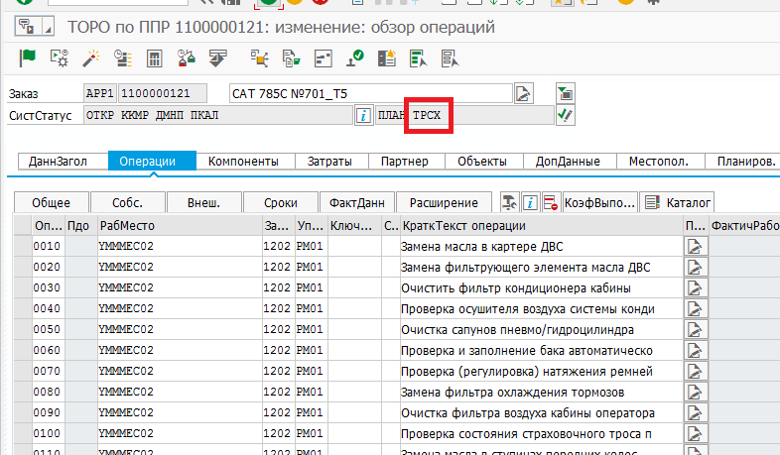

11. Запрет корректировки заказов на остановочный ремонт при планировании плана-графика
воздействий на ПА на месяц.
Тест проверки описан в рамках ФС ERP.PM78.01.Автоматическая проверка при открытии и изменении заказов ТОРО. Управление проверкой выполняться за счет параметров настроечной таблицы ZTPM_ORDSTAT_CLOSE.

12. Обеспечить проверку наличия номера ОС в заказе ТОРО.
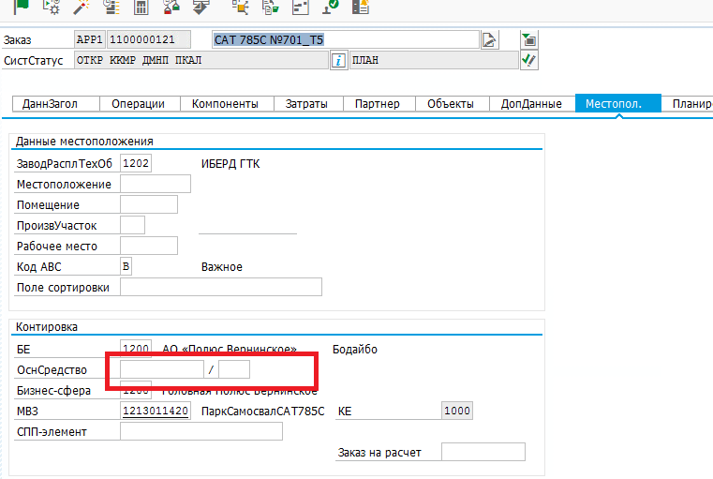

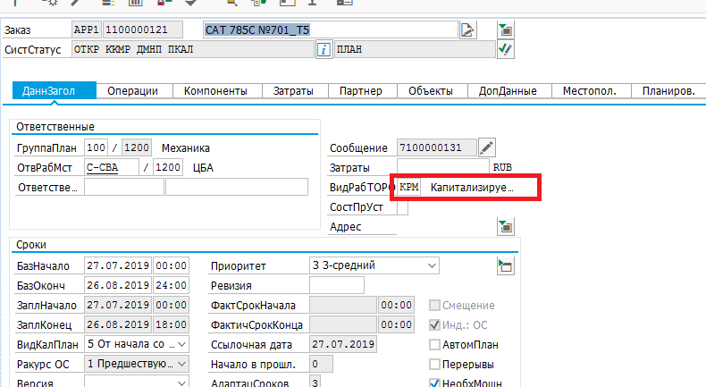

При сохранении заказа с такой комбинацией значений параметров «Основное средство» и «Вид работ ТОРО» срабатывает проверка с сообщением:

13. Проверка «МВЗ», «Группа плановиков».

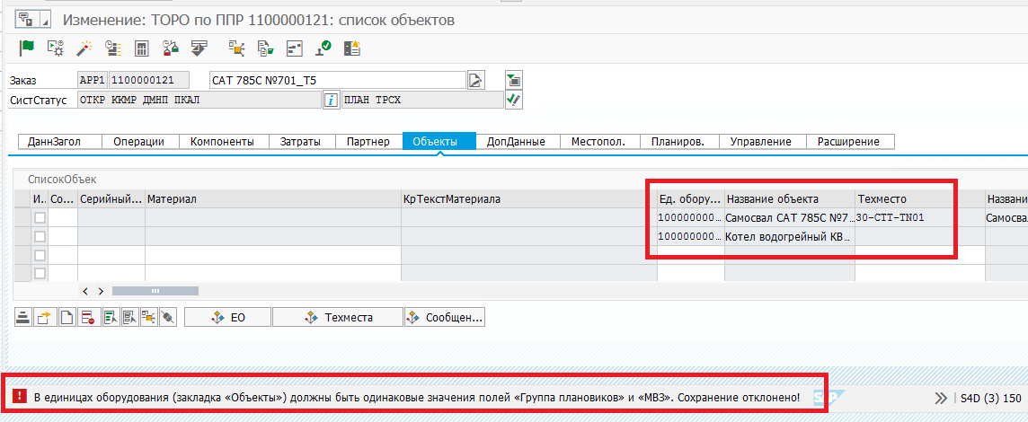

14. При сохранении заказа ТОРО устанавливать запрет установки статуса «МТКУ» при наличии
в заказе ТОРО фактических проводок.

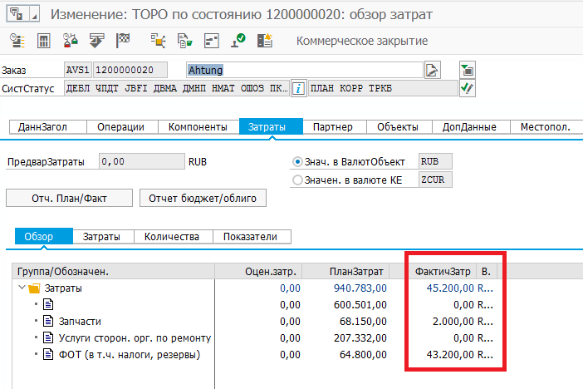
15. Проверка заказа ТОРО, что он является капитализируемым при указании компонента основного средства в качестве ресурса на закладке «Компоненты».

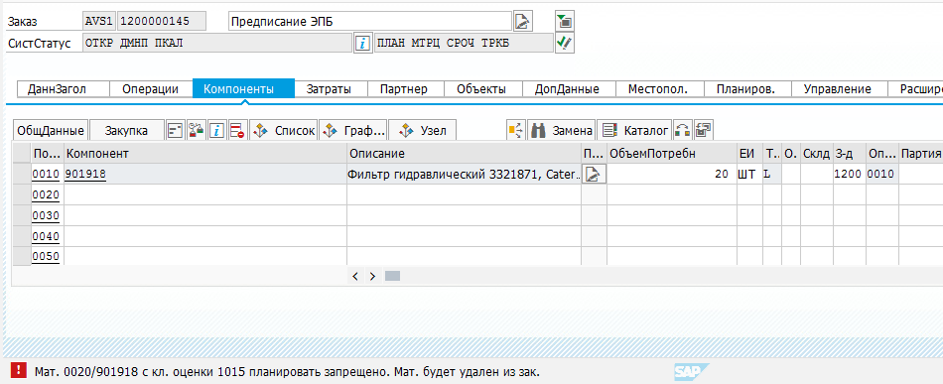

16. Проверка заказа ТОРО при техническом закрытии.
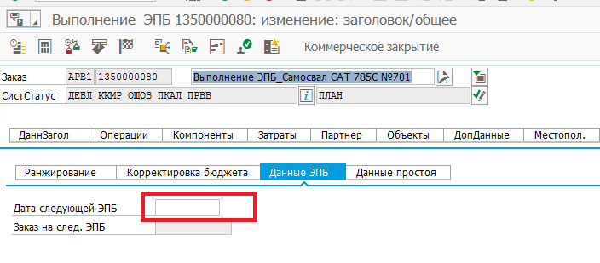
При техническом закрытии заказа ТОРО с видом работ ЭПБ, у которого не заполнен параметр выше, срабатывает проверка:
17. Проверка заказа ТОРО при техническом закрытии.
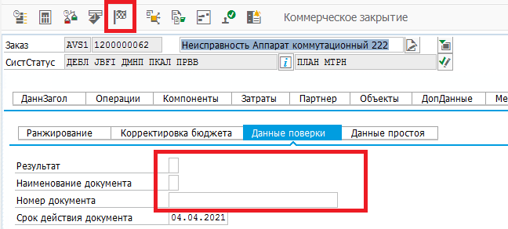

В случае технического закрытия заказа ТОРО, у которого доступна вкладка «Данные поверки», у которого не заполнены параметры, срабатывает проверка:

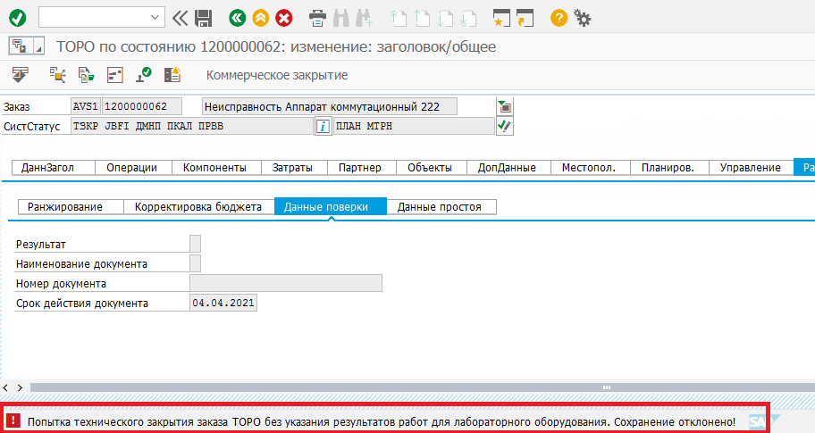

18. Учет сроков согласования потребности при контроле срока поставки МТР.
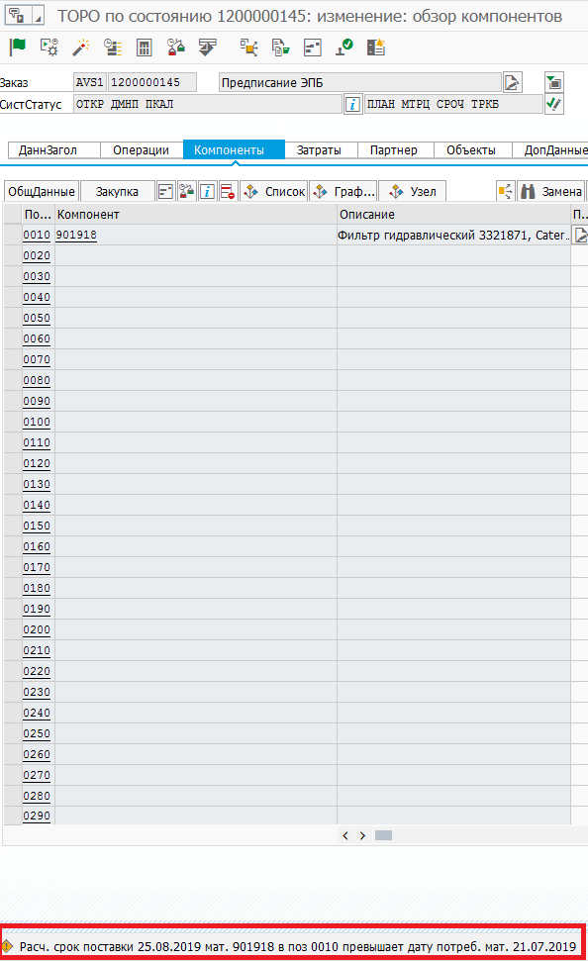

19. При планировании потребности выдавать предупреждающее сообщение в случае, если плановый срок поставки и потребности в прошлом.

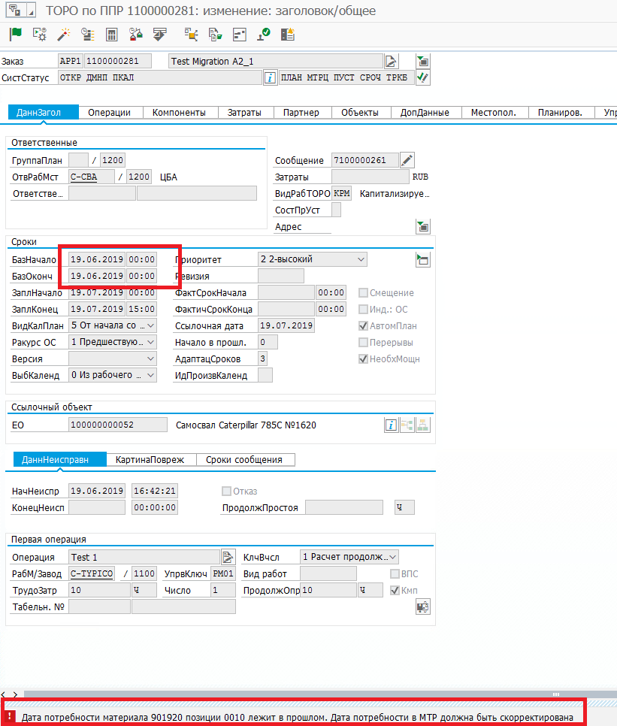

20. Запретить сохранение в заказе ТОРО удаленных ТМЦ из справочника ОЗМ.

При попытке запланированить потребность в МТР, помеченном на удаление на уровне манданта, завода, или склада, срабатывает проверка, запрещающая использовать такие материалы:
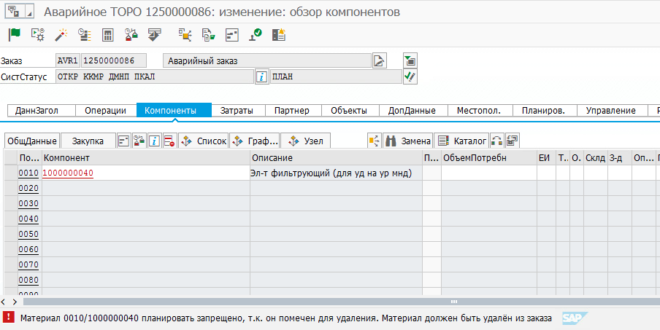

21. Предупреждение при планировании архивных ОЗМ.

При попытке запланированить потребность в МТР, помеченном для архивации на уровне манданта, завода, или склада, не обеспеченная складскими остатками, срабатывает проверка, запрещающая использовать такие материалы:
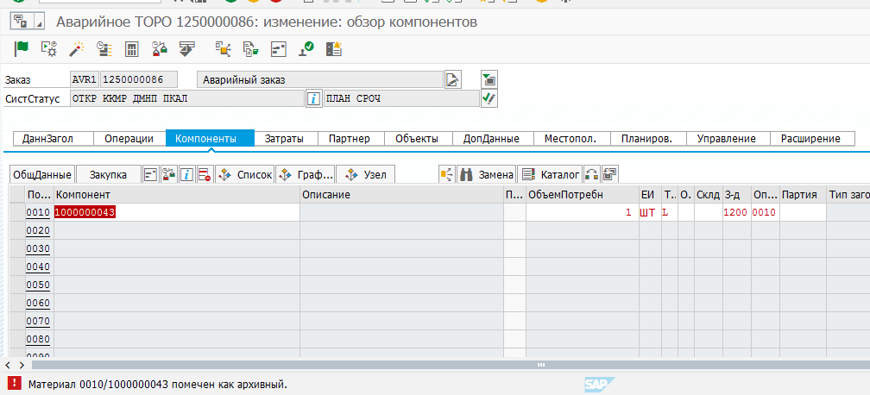
22. Запретить сохранение заказа ТОРО в случае отсутствия заполнения основных атрибутов заказа ТОРО в определенном статусе (настройка):

При сохранении заказа ТОРО в одном из статусов, указанных в параметре:
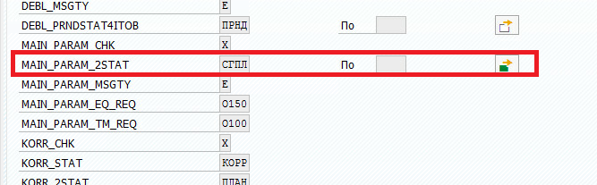

Срабатывает проверка, запрещающая сохранение заказа ТОРО:
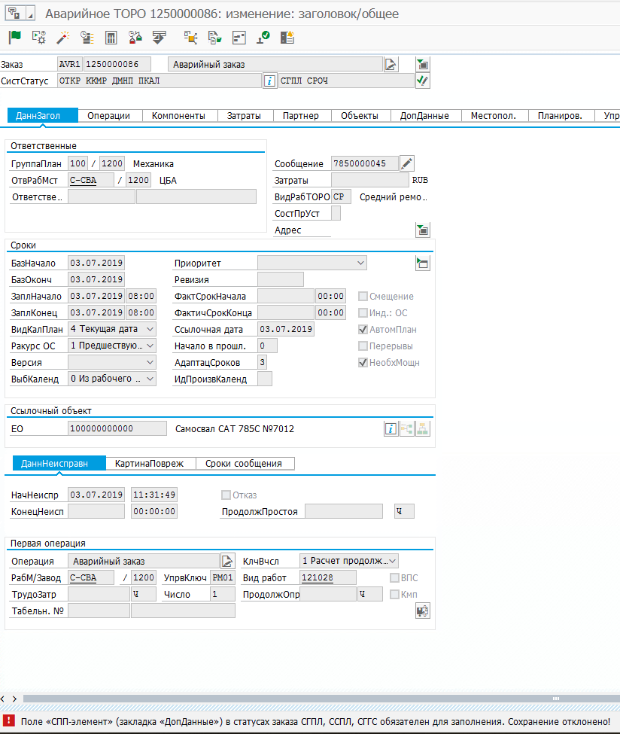
23. Реализовать проверку заполнения Единицы оборудования в строках списка операций.

Если при сохранении заказа ТОРО обнаруживается, что какая-либо операция заказа не содержит ссылку на ЕО:
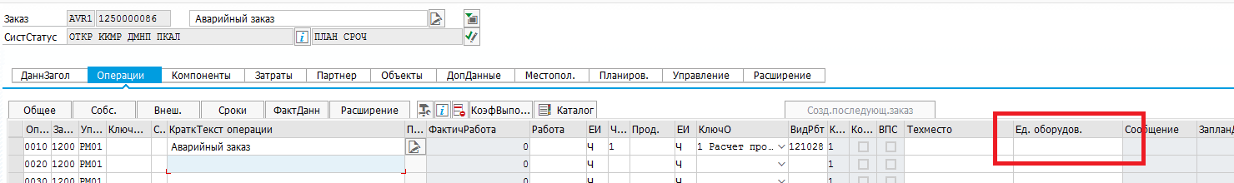
То срабатывает проверка, запрещающая дальнейшее сохранение заказа ТОРО:

24. Реализовать уведомление (настраиваемое – запрещающее/предупреждающее), если удаляем компонент, на который уже сформирована спецификация

При попытке удаления позиции резервирования в МТР, срабатывает проверка (тип сообщения устанавливается в ZSPS), предупреждающая о последствиях:
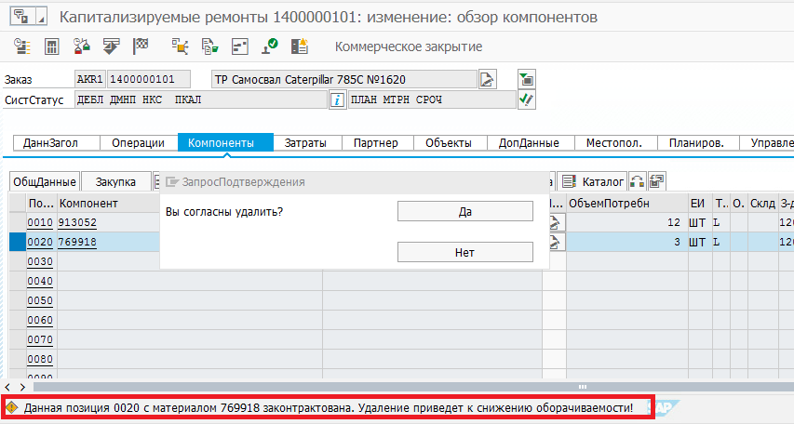

Срабатывание проверки о невозможности удаления МТР (вызов ФМ на стороне МТО) будет доработана по мере готовности разработки на стороне МТО (приоритет 1-Б).

25. Необходимо присваивать соответствующие виды разрешений, исходя из соответствующих признаков операций заказа ТОРО

Если хотя бы в одной операции заказа ТОРО установлен признак потребности оформления Наряд-допуска:
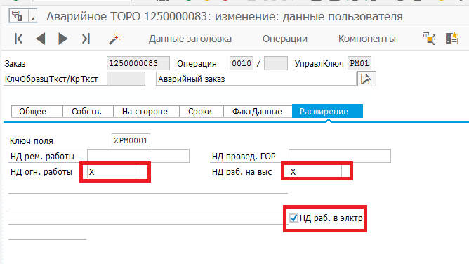
То при сохранении заказа ТОРО ему автоматически присваиваются соответствующие разрешения:
